НАО «Евразийский национальный университет имени Л.Н. Гумилева»

УДК 57.085.23 (57.054) На правах рукописи

НҰРТАЗА АЙДАНА СЕРІКБОЛҚЫЗЫ

Создание in vitro коллекции декоративного редкого и исчезающего вида яблони Недзвецкого для сохранения и воспроизводства

6D060700 – Биология

Диссертация на соискание степени
доктора философии (PhD)

Научный консультант
доктор биологических наук,
доцент
А.А. Какимжанова

Зарубежный научный консультант
prof. dr.
H. Flachowsky
(Julius Kühn-Institut Federal Research Centre
for Cultivated Plants)

Республика Казахстан
Астана, 2022

СОДЕРЖАНИЕ

 | ОПРЕДЕЛЕНИЯ………………………………………………..….... | 4
 | ОБОЗНАЧЕНИЯ И СОКРАЩЕНИЯ……………………….….…. | 5
 | ВВЕДЕНИЕ…………………………………………………………… | 6
1 | ОБЗОР ЛИТЕРАТУРЫ……………………………………………… | 11
1.1 | Биоразнообразие и его сохранение……………………………………. | 11
1.2 | Ботаническая характеристика и биологические особенности дикой яблони Недзвецкого………………………………………………….... | 12
1.3 | Генетический потенциал устойчивости к болезням дикой яблони…. | 16
1.4 | Принципы и методы сохранения ценных видов дикой яблони……. | 19
1.5 | Микроклональное размножение яблони……………………………… | 21
1.6 | Оценка генетической однородности микропобегов с использованием SSR маркеров…………………………………….…. | 26
1.7 | Среднесрочное хранение яблони в культуре in vitro…………….…… | 28
1.8 | Адаптация клонов яблони в почве………………………………..….. | 29
2 | МАТЕРИАЛЫ И МЕТОДЫ ИССЛЕДОВАНИЯ…………………. | 31
2.1 | Материалы исследований……………………………………..………. | 31
2.2 | Молекулярно-генетический анализ устойчивых генотипов к парше и бактериальному ожогу………………………………………………. | 32
2.3 | Питательная среда и условия культивирования……………………. | 33
2.4 | Подбор режима стерилизации пазушных почек……………………. | 33
2.5 | Подбор питательной среды для регенерации микропобегов в культуру in vitro…………………………………………………………….. | 34
2.6 | Подбор питательной среды для микроклонального размножения микропобегов………………………………………………………….. | 34
2.7 | Оценка генетической однородности микропобегов с использованием SSR маркеров ……………………………………….. | 35
2.8 | Подбор питательной среды для укоренения микропобегов культуре in vitro………………………………………………………………………….. | 36
2.9 | Подбор условий для среднесрочного хранения микропобегов в культуре in vitro……………………………………………………………… | 36
2.10 | Подбор условий адаптации микропобегов в почве…………………. | 37
2.11 | Подбор удобрений для акклиматизации сеянцев в пленочной теплице………………………………………………………………….. | 37
2.12 | Статистический анализ………………………………………………… | 38
3 | РЕЗУЛЬТАТЫ ИССЛЕДОВАНИЙ И ИХ ОБСУЖДЕНИЕ……. | 39
3.1 | Молекулярно-генетический анализ устойчивых генотипов к парше и бактериальному ожогу………………………………………………. | 39
3.2 | Подбор режима стерилизации пазушных почек……………………… | 44
3.3 | Подбор питательной среды для регенерации микропобегов в культуру in vitro……………………………………………………………… | 47
3.4 | Подбор питательной среды для микроклонального размножения микропобегов………………………………………………………….. | 50
3.5 | Оценка генетической однородности микропобегов с использованием SSR маркеров………………………………………... | 53
3.6 | Подбор питательной среды для укоренения микропобегов культуре in vitro………………………………………………………………………….. | 57
3.7 | Подбор условий для среднесрочного хранения микропобегов в культуре in vitro……………………………………………………………… | 60
3.8 | Подбор условий адаптации микропобегов в почве…………………. | 65
3.9 | Подбор удобрений для акклиматизации сеянцев в пленочной теплице…………………………………………………………………... | 71
ЗАКЛЮЧЕНИЕ……………………………………………………………… |  | 81
СПИСОК ИСПОЛЬЗОВАННЫХ ИСТОЧНИКОВ……………………… |  | 83
ПРИЛОЖЕНИЕ А – Акты внедрения результатов научно-исследовательской работы………………………..………………………… |  | 105
ПРИЛОЖЕНИЕ Б – Продажа результатов научно-исследовательской работы в виде посадочного материала………………………………………. |  | 107

ОПРЕДЕЛЕНИЯ

В настоящей диссертации применяются следующие термины с соответствующими определениями:
In vitro – выращивание живого материала «в стекле», на искусственных питательных средах, в стерильных условиях.
Сохранение ex situ – означает сохранение компонентов биологического разнообразия вне их естественных мест обитания.
Генетический материал – означает любой материал растительного, животного, микробного или иного происхождения, содержащий функциональные единицы наследственности.
Генетические ресурсы – означают генетический материал, представляющий фактическую или потенциальную ценность.
Место обитания – означает тип местности или место естественного обитания того или иного организма или популяции.
Условия in situ – означают условия, в которых существуют генетические ресурсы в рамках экосистем и естественных мест обитания, а применительно к одомашненным или культивируемым видам – в той среде, в которой они приобрели свои отличительные признаки.
Микроклональное размножение – получение in vitro неполовым путем растений, генетически идентичных исходному генотипу.
Питательная среда – вещество или смесь веществ, применяемая для культивирования макро- и микроорганизмов.
Побег – один из основных вегетативных органов высших растений, состоящий из стебля с расположенными на нём листьями и почками.
Цитокинины – фитогормоны, активизирующие развитие меристем, стимулирующие образование почек.
Эксплант – фрагмент ткани или органа, инкубируемый на питательной среде самостоятельно или используемый для получения первичного каллуса.

ОБОЗНАЧЕНИЯ И СОКРАЩЕНИЯ

БАП | - Бензиламинопурин
ГК | - Гибберелловая кислота
ИМК | - Индолилмасляная кислота
ТДЗ | - Тидиазурон
КТ | - Кинетин
НУК | - Нафтилуксусная кислота
АБК | - Абсцизовая кислота
PVP | - Поливинилпирролидон
Q&L | - Quoirin&Lepoivre питательная среда
ДНК | - Дезоксирибонуклеиновая кислота
ПЦР | - Полимеразная цепная реакция
SSR | - Simple-sequence repeats
SCAR | - Sequence Characterized Amplified Region
ККСОН | - Комитет по контролю в сфере образования и науки
МОН РК | - Министерство образования и науки Республики Казахстан
pH | - Кислотность раствора
мг/л | - Единицы измерений в системе СИ
% | - процент
см | - сантиметр
°С | - показатель температуры по градуснику Цельсия

ВВЕДЕНИЕ

Актуальность работы: Сохранение биоразнообразия является неотъемлемой частью экономики развитых и развивающихся стран. Освоение новых земель, строительство, расширение городов приводит к изменениям природных экосистем [1, 2]. Чрезмерная эксплуатация растительных ресурсов, разрушение и фрагментация среды обитания, загрязнение, интродукция экзотических видов приводит к исчезновению многочисленных видов растений. Известно, что скорость вымирания растений достигла одного вида в день [3] и это может привести к исчезновению до 100 000 видов растений в течение следующих 50 лет [4, 5]. Уже сегодня, 50% растений всего мира являются эндемичными и их не рациональное использование может привести к полному исчезновению могих видов [6].
Флора Казахстана насчитывает около 6000 видов сосудистых растений [7] и 12% являются эндемичными для Казахстана и многие из них находятся в статусе редких и находящихся под угрозой исчезновения [8]. Одним из таких эндемичных и исчезающих видов является яблоня Недзвецкого (Malus niedzwetzkyana). Яблоня отличается значительной морозоустойчивостью, стойкостью против высоких летних температур, нетребовательна к почве и устойчива к вредителям [9]. Вид признан родственником одомашненных красномякотных культурных яблонь [10]. Особая ценность обуславливается наличием генетического пула устойчивости патогенам [11]. У яблони Недзвецкого были найдены гены, отвечающие за резистентность к парше. Устойчивость обуславливается наличием гена «R» [12]. Устойчивость яблони Недзвецкого к бактериальному ожогу связывают с доминантно наследуемым признаком по гену Alt [13, 14]. Также, плоды богаты биологически активными веществами (полифенолы, флавоноиды и полисахариды), что положительно влияет на снижение когнитивных функций, здоровье сердечно-сосудистой системы, контроль веса, астму и здоровье желудочно-кишечного тракта [15].
Однако, в отличие от других диких видов яблоня Недзвецкого не образует больших популяций и лесных массивов, что в следствии приводит к постепенному исчезновению вида [16]. В настоящее время вид находится под угрозой исчезновения, обусловленного почти полным отсутствием естественного семенного возобновления, перекрестного опыления, хозяйственной деятельностью человека, выпасом скота, отсутствием защитных и лесовосстановительных мер [17]. Вид признан редким, исчезающим и занесен в Красную книгу Казахстана [18] и в Международный Красный лист [19].
Для сохранения таких редких видов растений используются традиционные способы, такие как создание особо охраняемых природных территорий, культивирование коллекций растений в ботанических садах и создание банка семян. Но, более эффективными методами сохранения генетического материала являются методы биотехнологии растений. Создание коллекции в культуре in vitro, криоконсервация отдельных частей, создание коллекций в семенных банках, размножение черенками. Однако, для сохранения и воспроизводство материала эффективным методом является микроклональное размножение. Этот метод имеет ряд преимуществ и очень удобен в реализации. Данный метод имеет следующие преимущества: множественность, быстрота и высокий коэффициент размножения; оздоровление посадочного материала; экономия используемой площади; получение материала в течение всего года; тотипотентность растений. Таким образом, разработанная технология микроклонального размножения позволяет клонировать исходный материал в большом масштабе и получать посадочный материал при оптимизированных условиях [20, 21].
Целью диссертационной работы является создание коллекции генетически однородного материала декоративного редкого и исчезающего вида яблони Недзвецкого методом микроклонального размножения для сохранения биоразнообразия и воспроизводства.
Задачи исследования:
- Изучение генетического потенциала устойчивости к парше и бактериальному ожогу яблони Недзвецкого для отбора ценных генотипов и введения в культуру in vitro.
- Разработка протокола микроклонального размножения яблони Недзвецкого в культуре in vitro.
- Оценка генетической однородности микроклонально размноженных клонов с помощью SSR маркеров для подтверждения эффективности протокола микроклонального размножения.
- Разработка протокола среднесрочного хранения микропобегов яблони Недзвецкого в культуре in vitro. Создание коллекции клонов яблони Недзвецкого в культуре in vitro для сохранения биоразнообразия.
- Оптимизация протокола адаптации в почве микропобегов и их акклиматизация в пленочной теплице. Получение посадочного материала ценных генотипов яблони Недзвецкого и внедрение в предприятия для сохранения и воспроизводства.
Объектами исследования являются пазушные почки однолетних побегов яблони Недзвецкого. Материал был собран в городе Нур-Султан, Казахстан.
Методы исследования: микроклональное размножение, выделение ДНК, ПЦР, среднесрочное хранение, ex vitro адаптация. Полученные результаты были статистически проанализированы с помощью статистического пакета SPSS 23.0 (IBM Inc.).
Научная новизна:
- Впервые был изучен генетический потенциал устойчивости к парше и бактериальному ожогу (клонов или генотипов) яблони Недзвецкого, произрастающей в городах Нур-Султан.
- Впервые был разработан протокол микроклонального размножения яблони Недзвецкого методом прямого органогенеза. Проведена оценка генетической однородности микроклонально размноженных клонов с помощью SSR маркеров для подтверждения эффективности протокола.
- Впервые был оптимизирован протокол среднесрочного хранения микропобегов яблони Недзвецкого в культуре in vitro. Создана коллекция клонов яблони Недзвецкого в культуре in vitro для сохранения биоразнообразия.
- Впервые был оптимизирован протокол получения посадочного материала яблони Недзвецкого. Были подобраны условия адаптации микропобегов после культуры in vitro и их акклиматизации в пленочной теплице. Получен посадочный материал ценных генотипов яблони Недзвецкого, который был внедрен в Астанинский Ботанический сад и Назарбаев университет для сохранения и воспроизводства.
Научная и практическая значимость работы. Разработанная технология сохранения и воспроизводства редкого и исчезающего вида яблони Недзвецкого методом микроклонального размножения позволит размножить устойчивые к парше и бактериальному ожогу генотипы. Было доказано, что разработанный протокол микроклонального размножения является эффективным для получения полностью генетически идентичных регенерантов-клонов. Созданная in vitro коллекция клонов позволит сохранить ценный генетический материал в лабораторных условиях в течение длительного периода.
Разработанный протокол получения посадочного материала позволил получить оздоровленные сеянцы, адаптированные к местным климатическим условиям. Разработанная технология сохранения и воспроизводства редкого и исчезающего вида яблони Недзвецкого методом микроклонального размножения внедрена в Астанинский Ботанический сад и Назарбаев университет в виде оздоровленного посадочного материала для сохранения биоразнообразия (Приложение А). Полученный посадочный материал методом микроклонального размножения является конкурентноспобным на рынке продаж для озеленения. Так, нами продано 240 оздоровленных сеянцев яблони Недзвецкого (Приложение Б).
Размноженные клоны яблони Недзвецкого являются ценными для создания новых сортов и гибридов, для определения новых генов устойчивости к болезням. Таким образом, результаты исследований позволяют сохранить, размножить и создать новые природные популяции эндемичного и исчезающего вида яблони Недзвецкого.
Основные положения, выносимые на защиту:
- Отобраны устойчивые генотипы яблони Недзвецкого к парше и бактериальному ожогу с помощью молекулярных маркеров SCAR для микроклонального размножения.
- Разработан протокол микроклонального размножения яблони Недзвецкого в культуре in vitro. Выявлены факторы, влияющие на введение в культуру in vitro, мультипликацию и укоренение микропобегов.
- Подтверждена генетическая однородность микроклонально размноженных микропобегов яблони Недзвецкого с использованием SSR-маркеров, что подтверждает эффективность разработанного протокола.
- Разработан протокол среднесрочного хранения микропобегов яблони Недзвецкого в культуре in vitro. Выявлены оптимальные условия для медленного роста микропобегов в культуре in vitro.
- Оптимизирован протокол получения посадочного материала для адаптации в почве микропобегов и их акклиматизации в пленочной теплице. Определены благоприятные условия для приживаемости микропобегов в почвогрунте и получения посадочного материала для сохранения и воспроизводства.
Связь данной работы с другими научно-исследовательскими работами. Диссертационная работа выполнена по проекту №APP-SSG-16/0698P «Коммерциализация технологий микроклонального размножения древесных растений для промышленного использования в озеленении городов» в рамках программы «Стимулирование продуктивных инноваций» (Всемирный банк) на 2017-2019 годы; по научно-технической программе 0.0809 «Создание биобанка микроорганизмов, клеточных культур, геномных и генно-инженерных материалов для сохранения биоразнообразия и обеспечения ресурсной базы биотехнологий» на 2018-2020 годы по теме проекта «Создание in vitro коллекции клеток и тканей редких и исчезающих видов растений для сохранения биоразнообразия».
Личный вклад автора. В процессе выполнения диссертационной работы автор принимал непосредственное участие во всех экспериментальных исследованиях, обработке полученных данных и их интерпретации. Диссертационная работа выполнена в научной лаборатории «Лаборатория биотехнологии и селекции растений» РГП «Национальный центр биотехнологии» МЗ РК, города Нур-Султан.
Результаты исследований.
– проведен отбор 5 клонов (№2, 3, 9, 10, 12) яблони Недзвецкого, устойчивых к парше и бактериальному ожогу при использовании четырех SCAR-маркеров;
– разработан протокол микроклонального размножения яблони Недзвецкого в культуре in vitro. Для этого подобраны условия стерилизации пазушных почек для введения в культуру in vitro. Также оптимизирован состав питательной среды для регенерации, мультипликации и укоренения микропобегов;
– подтверждена генетическая однородность микроклонально размноженных микропобегов яблони Недзвецкого с использованием 9 SSR маркеров;
– оптимизирован протокол среднесрочного хранения микропобегов яблони Недзвецкого в культуре in vitro. Оптимальной питательной средой является QL c добавлением 3% или 6% сахарозы при стандартных условиях культивирования;
– создана оздоровленная коллекция клонов яблони Недзвецкого в культуре in vitro для сохранения биоразнообразия;
– оптимизирован протокол адаптации в почве микропобегов и их акклиматизации в пленочной теплице;
– получен посадочный материал ценных генотипов яблони Недзвецкого, который был внедрен в Астанинский Ботанический сад и Назарбаев университет для сохранения и воспроизводства.
Апробация работы. Основные результаты исследования диссертационной работы докладывались и обсуждались на следующих международных конференциях:
– международной научной конференции студентов и молодых ученых «Фараби әлемі» факультета биологии и биотехнологии казахский национальный университет имени Аль-Фараби (Алматы, 2019);
– 10-й международной научно-практической конференции «Наука и образование в современном мире: вызовы ХХI века».
Опубликованные результаты работы. По материалам диссертационной работы опубликовано 6 научных работ, из них: 1 статья в рецензируемом научном журнале, входящий в базы данных Web of Science (Impact Factor 2,252) и Scopus (процентиль 70); 3 статьи – в журналах, входящих в перечень, рекомендуемый ККСОН МОН РК; 3 публикации в материалах международных научных конференций.
Структура и объем работы. Диссертационная работа состоит из введения, литературного обзора, материала и методов исследования, результатов и их обсуждения, заключения и списка использованных источников. Объем диссертационной работы составляет 104 компьютерных листа, включает 15 рисунков, 13 таблиц и 314 литературных источника.

- ЛИТЕРАТУРНЫЙ ОБЗОР

1.1 Биоразнообразие и его сохранение
Биоразнообразие – это общий термин, обозначающий общую сумму разнообразия жизни. Согласно Конвенции о биологическом разнообразии, существуют три уровня биоразнообразия, все они тесно взаимосвязаны: разнообразие экосистем, разнообразие видов и генетическое разнообразие [22]. Особое внимание уделяется сохранению генофонда растений. Они являются важной частью биоразнообразия и определяют глобальную стабильность экосистем, и их потеря влечет за собой огромные прямые и косвенные экономические последствия. Также, важным является сохранение генофонда не только жизненно важных видов для сельского хозяйства, но и редких и исчезающих растений, часто обладающих лечебными, декоративными, кормовыми и другими ценными свойствами. Растения рассматриваются во всем мире как главный источник улучшения продовольствия и сельскохозяйственных культур [23].
Однако, уже сегодня в мире остро стоит вопрос продовольственной безопасности населения, требующий на 60-100% повысить производительность агропромышленного комплекса к 2050 году [24, 25]. Чрезмерная эксплуатация растительных ресурсов в сочетании с растущим разрушением и/или фрагментацией среды обитания, загрязнением и интродукцией экзотических видов приводит к исчезновению многочисленных видов растений. Сегодня широко признано, что скорость вымирания растений достигла одного вида в день из-за деятельности человека, что примерно в 1000-10 000 раз быстрее, чем это происходит естественным путем [3, р. 3-15]. Это может привести к исчезновению от 60 000 до 100 000 видов растений в течение следующих 50 лет. Последние исследования растений, находящихся под угрозой исчезновения, показывают, что до половины видов растений в мире могут быть квалифицированы, как находящиеся под угрозой [4, р. 989; 5, р. 3984]. Растения в Европе, Азии, Америке имеют тот или иной статус редкости. Причинами этого являются антропогенная нагрузка в виде распашки земель, выпаса скота, строительства и низкая конкурентоспособность видов в фитоценозах. Другими факторами, влияющими на размножение этих редких видов растений, являются низкая всхожесть семян или слабое вегетативное размножение, реликтовые виды, разоренные районы, суровые климатические условия, поедание животными и птицами [26, 27]. Трудности сохранения разнообразия растений в контексте устойчивого использования биологических ресурсов впервые были рассмотрены в Международной конвенции о биологическом разнообразии [28]. Согласно Красному списку Международного союза охраны природы «Виды, находящиеся под угрозой исчезновения» (Красный список МСОП), в мире насчитывается 43 899 редких и находящихся под угрозой исчезновения видов грибов и растений. Этот список содержит информацию об исчезающих видах растений и грибов из девяти типов, 20 классов и 579 семейств. Список ежегодно обновляется и, к сожалению, количество видов увеличивается [29].
Казахстан отличается богатым биоразнообразием и имеет глобальное и региональное значение из-за его географического положения между Северной Европой, Азией и Ближнего Востока. Большая территория, разнообразные почвенно-климатические условия, разнообразие экосистем, а также наличие эндемичных, редких и исчезающих видов флоры, имеющих международное значение, являются причиной богатых генетических ресурсов страны. Флора Казахстана насчитывает около 6000 видов сосудистых растений, относящихся к 161 семействам [7, р. 56]. Сотни этих видов растений в Казахстане имеют экономическую ценность, например, в качестве лекарств (1400 видов), корма для скота (1028 видов) и в пищевой промышленности (около 500 видов) [30]. Стоить отметить, что, в целом, 12% растений являются эндемичными для Казахстана и многие из них находятся в статусе редких и находящихся под угрозой исчезновения. Эти растения распределены на 29 основных флористических провинций. Например, горные экосистемы занимают всего 7% территории страны, но каждая горная система представляет собой отдельную флористическую провинцию. Например, в Каратау было перечислено не менее 180 эндемичных видов [8, р. 65]. Одним из эндемичных и исчезающих видов, впервые найденные в горах Каратау является яблоня Недзвецкого.

1.2 Ботаническая характеристика и биологические особенности дикой яблони Недзвецкого
Яблоня Недзвецкого – это дикая мелкоплодная яблоня, которая является одним из главных представителей яблонников Казахстана (вместе с M. sieversii и M. kirghisorum). Впервые она была обнаружена садоводом-любителем В.Е. Недзвецким в горах между Китаем и Туркестаном. Собранные семена яблони Недзвецкого были отправлены в Германию к ученому Георгу Дикку и с 1891 года присвоено название Malus niedzwetzkyana Dieck. Позже, яблоня Недзвецкого была обнаружена Б.А. Быковым (1957) в Каратау и И.И. Ролдугиным в Заилийском Алатау (1976). Этот вид незначителен по численности, ареалу и нигде не образует крупных популяций [31-33]. Сегодня, местом произрастания является Казахстан (Каратау и Заилийский Алатау), Кыргызстан (Джалал-Абадская область) и Западный Китай (регион Синьцзян) [34, 35].
Яблоня Недзвецкого – это дерево высотой около 6 метров, крона широкая, приподнятая, диаметром до 4 м. Цветки собраны в малоцветковый зонтик. Бутоны фиолетово-красные, цветки – малиново-пурпурные, средней величины. Плоды фиолетово-темно-красные, округлой формы, диаметром до 25 мм. Максимальная масса плода – 24,4 г. Осенняя окраска листьев - буро-красная с пурпуром (рисунок 1) [36].

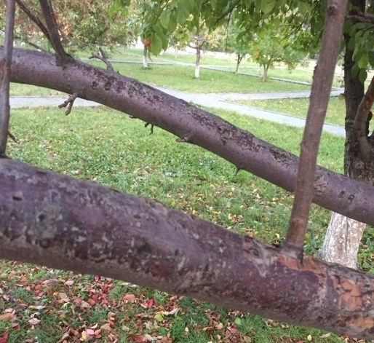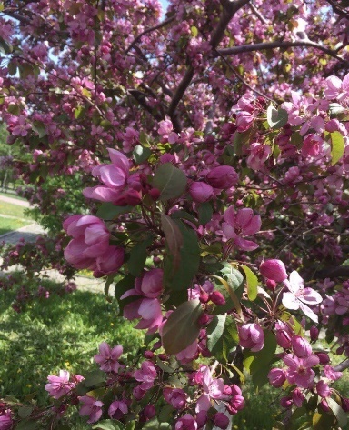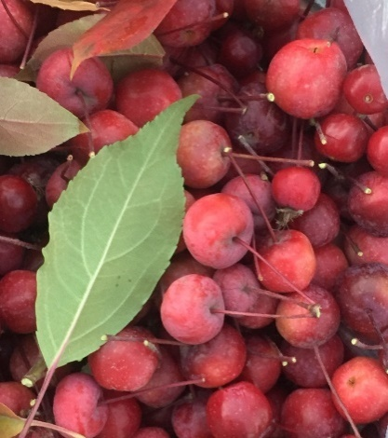

а б в

а – ствол; б – цветки; в – плоды

Рисунок 1 – Яблоня Недзвецкого, произрастающая в г. Нур-Султан

Яблоня светолюбива, но переносит и небольшое затенение, отличается значительной морозоустойчивостью, стойкостью против высоких летних температур, нетребовательна к почве и устойчива к вредителям. Яблоня Недзвецкого начинает вегетировать при достижении средней суточной температуры воздуха +8-10°С. Распускание почек происходит при +11-+13°С. Цветение начинается при +14-16°С. Оптимальной температурой для созревания плодов является +20-25°C. В конце второй половины апреля дерево покрывается массой ярких красных бутонов. Цветение начинается в первой декаде мая и продолжается до конца мая. Массовое цветение начинается через 2-3 дня с момента появления первых раскрытых цветков на дереве и продолжается 6-12 дней. В 3-летнем возрасте на дереве одновременно цветет свыше 8-10 тысяч цветков. Обилие цветения зависит от количества побегов и с каждым годом таких побегов становится больше. Поэтому с возрастом наблюдается увеличение количества цветков и продолжительность цветения. Развитие дерева разделяют на 4 периода. 1 период сопровождается ростом вегетативных частей до первого плодоношения (6-8 лет). Во 2 периоде наблюдается регулярное плодоношение, увеличение скелетных ветвей (10-12 лет). 3 период отличается максимальным плодоношением деревьев, замедлением роста скелетных ветвей и отмирание мелких ветвей (25-30 лет). Последний 4 период продолжается до 60-70 лет, прекращается рост скелетных частей, отмирание средней и верхней ветвей кроны [9, с. 16; 16, р. 177].
Яблоня Недзвецкого размножается семенным и вегетативным способами. При семенном размножении семена необходимо стратифицировать в течение 70-90 дней. В большинстве случаев у отпрысков сохраняется материнская форма кроны, обильное цветение и плодоношение. Однако, в большей степени наблюдается разнообразие по форме листьев и их опушению, окраске, форме и размеру плодов, степень окрашенности цветков, листьев и однолетних побегов. Более того, всхожесть семян наблюдается только у 20,2%. Таким образом, при семенном размножении наблюдается расщепление качеств материнского материала, что является весьма нежелательным. При вегетативном размножении черенки укореняются очень трудно или не укореняются совсем. Относительное укоренение достигается с помощью летних черенков (третья декада июня) и ризогенез происходит через полтора-два месяца. Обработка черенков стимуляторами роста является не эффективной. Стоит отметить, что для получения гибридных форм с помощью прививки яблоня Недзвецкого является оптимальным материнским материалом [37].
Яблоню Недзвецкого часто объединяют с близким видом M. sieversii (Ledeb.), того же географического происхождения, но с менее развитой антоциановой окраской. По мнению ряда экспертов, эта красно-пигментированная яблоня является мутацией M. sieversii, которая иногда встречается в дикорастущих популяциях [38, 39]. Однако, во «Флоре Восточной Европы» яблоня Недзвецкого принимается в качестве самостоятельного вида [40]. Также, в исследованиях 2008 года при сравнении популяций M. sieversii и M. niedzwetzkyana с помощью молекулярных маркеров было подтверждено значительное генетическое различие, и яблоня Недзвецкого подтвердила свою видовую независимость [33, р. 176].
Также, вид признан родственником одомашненных культурных яблонь. Известно, что первые красномякотные сорта яблони в России были получены еще в начале ХХ века И.В. Мичуриным. Это были сорта Рубиновое и Яхонтовое (Яблоня Недзвецкого х Антоновка обыкновенная) [10, с. 313]. В садах Урала яблоня Недзвецкого произрастает в виде культурной формы под названием «Красная кульджинка» [41] и «Красный кальвиль» в Екатеренбурге [42]. Особая же ценность обуславливается наличием генетического пула устойчивости патогенам [11, р. 428]. Известно, что большая доля потерь фруктов приходится на болезни. Фитопатогены, вызывающие болезни фруктовых деревьев, поражают вегетативные части и плоды и могут сокращать продукцию до 50% [43]. В свою очередь, у яблони Недзвецкого были найдены гены, отвечающие за резистентность к парше. Устойчивость обуславливается наличием гена «R» [12, р. 16] На сегодняшний день, таких генов известно 17: Rvi2, Rvi4, Rvi5, Rvi6, Rvi11, Rvi13, Rvi1 и другие [44].
Также, яблоня является устойчивой к широко распространенной болезни – бактериальному ожогу. Болезнь вызывается грамотрицательной бактерией Erwinia amylovora. Заражение начинается с цветков или вегетативных частей и далее вызывает некроз тканей. Стандартной мерой контроля является применение антибиотиков. Однако, во многих странах такие препараты не зарегистрированы для использования, а также, известны популяции резистентные к стрептомицину. Устойчивость яблони Недзвецкого к бактериальному ожогу связывают с доминантно наследуемым признаком по гену Alt [13, р. 128; 14, р. 22].
Обычно, для контроля перечисленных болезней используют химические препараты, которые загрязняют окружающую среду [45]. Альтернативным методом является выведение новых видов плодовых яблонь, скрещенных с дикими видами, как яблоня Недзвецкого. Благодаря положительной характеристике вид является важным генетическим ресурсом в селекции плодовых яблок для получения экономически выгодных и полезных для здоровья гибридов [46]. Однако, локусы характеризуются высоким внутривидовым полиморфизмом [47]. Например, полиморфизм у М. sieversii составляет 83,1% внутри популяции и 16,9% между популяциями [33, р. 176]. Такой высокий процент внутривидовой вариации может привести к потере ценных экземпляров [48].
Более того, яблоня Недзвецкого является важным компонентом орехово-плодовых лесов Центральной Азии. Такие плодовые леса создают собственный микроклимат. Под их воздействием изменяются температурные условия, влажность воздуха, распределение влаги в почве, скорость ветра. Данные химического анализа горных черноземов позволяют сделать вывод о благоприятном влиянии яблонников на плодородие почвы, что прежде всего выражается в увеличении содержания гумуса, N, P, Ca. В опаде яблоневых фитоценозов содержание N (1,4%), P₂O₅ (0,3%), K₂O (0,4%) меньше, а CaO (5,2%), MgO (0,4%), SiO₂ (2,1%), Fe₂O₃ (0,3%) и Al₂O₃ (0,3%) больше, чем в зеленых листьях. Так, плодовые леса возвращают в почву с опадом листьев гораздо больше CaO, MgO, P₂O₅, чем безлесные участки, поэтому и в почве под плодовыми лесами эти элементы накапливаются в большем количестве [31, с. 8-43].
Дерево, также, вызывает интерес благодаря природным антиоксидантным соединениям. Антоциановые пигменты придают цветкам, плодам, листьям и стволу розовый цвет и имеют антиоксидантные, антиканцерогенные и противовоспалительные свойства [49]. Также, плоды богаты биологически активными веществами, такие как полифенолы, флавоноиды и полисахариды. Содержание свободных флавоноидов в яблоках выше, чем в других фруктах, что приводит к доступности большего количества флавоноидов для потребления. Сообщается, что употребление яблочных флавоноидов положительно влияет на старение, снижение когнитивных функций, здоровье сердечно-сосудистой системы, контроль веса, астму и здоровье желудочно-кишечного тракта [15, р. 70-1]. Например, экстракт антоцианов из красных плодов снижал уровень окислительного стресса, подавлял распространение рака молочной железы за счет антиоксидантных и антипролиферативных свойств и имел положительное воздействие на дисфункцию мужской репродуктивной системы [50].
Более того, плоды яблони Недзвецкого широко используется в кондитерской промышленности для производства мармелада и начинки конфет. Они пригодны для маринования и замачивания, производства сидра и вина. Отходы (выжимки) винодельческой промышленности используются для производства высококачественного яблочного пектина и подходят для производства сухофруктов. Использование дикорастущих мелкоплодных яблок в пищевой промышленности обусловлено тем, что некоторые культивируемые яблоки не всегда соответствуют требованиям производства. В связи с этим в некоторых странах с развитой промышленностью по переработке фруктов (Франция и Испания) специально для этих цели разводят специфические дикорастущие сорта яблок [16, р. 268]. Вместе с тем яблоня Недзвецкого является декоративным, благодаря розовой окраске, и популярным в декоративном садоводстве и ландшафтном дизайне [51].
Однако, в настоящее время яблоня Недзвецкого находится под угрозой исчезновения, обусловленного почти полным отсутствием естественного семенного возобновления, перекрестного опыления, хозяйственной деятельностью человека, выпасом скота, отсутствием защитных и лесовосстановительных мер. В то время как вид имеет важное значение для эволюции и развития лесов, обеспечения всех групп пользователей, в том числе селекционеров и исследователей бесценным генетическим материалом [17, с. 27]. Сегодня, яблоня Недзвецкого является редким и исчезающим видом, который занесен в Красную книгу Казахстана [18, с. 3-100] и в Международный Красный лист [19]. К сожалению, уже сейчас две трети всех растений в мире находятся под угрозой исчезновения [52] и сохранение, рациональное использование таких ценных видов является задачей глобального масштаба [53].

1.3 Генетический потенциал устойчивости к болезням дикой яблони
Культурные растений являются результатом длительного процесса видообразования или трансформации видов. Благодаря гибридизации и полиплоидизации возникают новые виды растений, обладающие необходимыми характеристиками для человека. Разнообразие аллелей важных для сельского хозяйства расширяет возможности селекции для улучшения качества растений. Благодаря приобретению новых ценных характеристик растение расширяет естественный ареал произрастания и увеличивает свои популяции. В свою очередь, человек использует эти растения в пищевой промышленности, медицине и во многих других целях [24, р. 500]. В пищевой промышленности основными культурными растениями являются фруктовые деревья семейства Rosaceae. Одним из наиболее актуальных видов является яблоня [54]. Важность заключается в фитохимических веществах и антиоксидантах, которые уникальны в здоровой диете человека [55]. Так, их производство возрастает с каждым годом. Например, производство за 2018 год составило 125 058 699 тонн яблок, а за 2019 год 129 662 799 тонн [56]. Однако, в коммерческом производстве потеря урожая из-за болезней являются основной проблемой во всем мире. Основными патогенами растений являются оомицеты, нематоды, вирусы, грибы и бактерии. Болезни, вызывающие эти патогены, сокращают продукцию минимум на 10% [43, р. 34-1-34-2]. Традиционно, в борьбе с патогенами используются химикаты или антибиотики, но эффективность этих мер неоднозначна. Во-первых, у патогенов развивается устойчивость к агентам; во-вторых, эти агенты вредны для окружающей среды; в-третьих, некоторые препараты не зарегистрированы для использования в ряде стран [14, р. 19].
Сегодня, эффективным и действенным методом признано выращивание устойчивых к болезням видов. Для этого изучение генетического разнообразия является первостепенной задачей [57]. Известно, что выращиваемые сейчас культурные яблони были получены из их диких предков. Генофонд диких видов является первичным и уникальным. Изучение и правильное применение генетического разнообразия позволит использовать все преимущества природных ресурсов и современных методов в получении новых перспективных сортов/видов или улучшении растений [58, 59]. Дикие генотипы являются источниками важных генов в селекции. Используя эти гены, можно получить растения устойчивые к вредителям и болезням, продлить сезон получения фруктов, создать новые подвои. Следовательно, изучение и сохранение дикого генетического пула является важной задачей [60]. Так, на сегодняшний день опубликовано ряд работ по изучению устойчивости яблони к грибным, вирусным и бактериальным патогенам.
Грибные болезни яблони
Парша – это самая распространенная болезнь яблони по всему миру, поражающая листья, цветы и плоды. Возбудителем является гемибиотрофный гриб Venturia inaequalis [12, р. 1]. Известные гены устойчивости к парше являются Rvi2/Vh2 и Rvi4/Vh4 на LG2, Rvi6/Vf на LG1 [61]. Доказано, что эти гены были наследованы от диких видов. Ген Rvi6 (Vf) получен от Malus foribunda clone 821, гены устойчивости Rvi11 и Rvi12 получены от M. baccata (L.) Borkh [62, 63].
Следующая распространенная болезнь яблони – мучнистая роса, возбудителем является биотрофный гриб Podosphaera leucotricha. Зараженные листья покрываются белыми пятнами, скручиваются и опадают. Возбудитель может зимовать в вегетативных почках, а весной растений подвергается повторному заражению [64]. Известны пять генов устойчивости к мучнистой росе: Plm от яблони «Mildew Immune seedling», Pl-w от яблони «White Angel», и Pl-d от crabappple D12, Pl1 и Pl2 на группе сцепления LG11 [65].
Болезнь пятнистости яблок, вызванная Marssonina coronaria, поражает плоды и листья. Вследствие заражения, плоды и листья покрываются черными пятнами, листья преждевременно опадают, нарушаются физиологические процессы и урожай снижается. Вопросы в поиске устойчивых генотипов или генов еще не решены. Однако, существует предположение, что при заражении Marssonina coronaria запускаются защитные механизмы экспрессия маркерных генов салициловой кислоты (SA), жасминовой кислоты (JA) и этилена (ET) [66, 67]. Также, полногеномное ассоциативное исследование (GWAS) показало возможные гены, связанные с защитной реакцией. Были обнаружены гены кандидаты LOC103442381 и LOC103443382, ожидается, что они будут тесно связаны с базальной резистентностью к болезни пятнистости яблони. Ген кандидат LOC103443382 содержит богатый лейцином повторы, что, возможно, участвует в устойчивости к болезни пятнистости яблони [68]. Также, есть предположение, что за устойчивость отвечает R ген и высокой устойчивость обладает дикая Malus baccata [69, 70].
Биотрофные гриб Botryosphaeria dothidea вызывает кольцевую гниль у яблони и поражает все части растений и фрукты. Длительную латентную инфекцию тяжело определить на ранних стадиях [71]. Важная роль miR168 и AGO1 доказана во взаимодействиях растение-патоген miRNA-опосредованной регуляции защитного ответа у Malus hupehensis. MicroRNA168 важный фактор miRNA, тагретируя ARGONAUTE1 (AGO1), который является главным компонентом RNA- комплекс индуцированного сайленсинга (RISC) [72]. При изучении каллуса яблони был найден ген MdERF11, который повышал устойчивость к инфекции B. dothidea, в то время как низкая экспрессия этого гена снижала устойчивость [73].
Пятнистость листьев (GLS) яблони, вызванная грибом Glomerella cingulata является широко распространенной болезнью. Устойчивость яблони к патогену связана с высокой экспрессией Md-TN1-GLS и низкой экспрессией MdmiRln20 [74]. Полногеномный анализ SNP показал, что для MAS против GLS можно использовать SNP4236 SNP маркер с R_{gls} локусом. Тем самым, отобрать устойчивые генотипы до посадки [75]. Альтернативным методом является обработка салициловой кислотой в концентрации 0,1-1,0 mM. Обработка способствовала общая антиоксидантная способность (Т-АОС) и активность защитных ферментов (каталазы, супероксиддисмутазы, пероксидазы, фенилаланин-аммиак-лиазы, полифенолоксидазы). Также индуцирует экспрессию пяти генов, связанных с патогенезом (PR), включая PR1, PR5, PR8, хитиназу и b-1,3-глюканазу [76].
Вирусные болезни яблони
Основными вирусными болезнями яблони являются: Вирус хлоротической пятнистости листьев яблони (ACLSV), вирус бороздчатости стебля яблони (ASGV) и вирус ямчатости стебля яблони (ASPV). Иногда ACLSV, ASGV и ASPV или эти штаммы вируса не проявлялись на сортах яблони [77]. Вирусная некротическая мозаика яблони (ApNMV) – распространенная вирусная болезнь, которая приводит к снижению качества и количества урожая. Болезнь вызывает некроз и ее идентификация с помощью ELISA или RT-PCR не всегда показывает реальный результат. Вирус хлоротической пятнистости листьев яблони (ACLSV) вызывает некроз и хлороз [78]. Снижает рост и продуктивность [79]. Естественный способ распространения неизвестен, но считается, что это связано с несоответствующими условиями содержания растений [80]. Однако, устойчивые гены к вирусным заболеваниям яблони не были открыты. Остается неизвестным взаимодействие растительных вирусов, патогенность и механизмы распространения. Более того, сама идентификация болезни весьма затруднительна [81, 82].
Бактериальные болезни яблони
Одной из хорошо изученных болезней яблони является бактериальный ожог. Болезнь вызывается грамотрицательной бактерией Erwinia amylovora. Заражение начинается с цветков или вегетативных частей и далее вызывает некроз тканей яблони [14, р. 21]. Гены, отвечающие за устойчивость к бактериальному ожогу - MR5/RLP1 на LG3 [61, 3 р.]. Эти гены были наследованы от дикого вида Malus M.×robusta 5 (Mr5) [83].
У яблони Недзвецкого были обнаружены гены устойчивости к мучнистой росе, бактериальному ожогу и парше [11, р. 428]. Авторами был обнаружен локус Rvi4, отвечающий за устойчивость к парше. Однако, локусы характеризовались высоким внутривидовым полиморфизмом [46, р. 647]. Высокий процент внутривидового полиморфизма может привести к потере ценных генотипов. Так, для отбора широко используются молекулярные маркеры. С их помощью реализуется поиск генов, устойчивых к болезням, вредителям, неблагоприятным абиотическим факторам, ценных с точки зрения продовольствия и медицины. Например, для определения устойчивых видов яблони применяют молекулярные маркеры, связанные с паршой яблони (Venturia inaequalis) [48, р. 243].
Таким образом, молекулярный отбор ценных генотипов является важной задачей для сохранения генофонда и получения коммерчески выгодных сортов. Это поможет сократить сроки селекции и уменьшить экономический ущерб. Например, экономические потери из-за вирусов оценивается в 30 миллиардов долларов в год [84]. Ущерб от бактериальных болезней составляет 1 миллиард долларов ежегодно [85]. Традиционные методы борьбы с фитопатогенами очевидно не справляются с поставленными задачами. Более того, затраты таких методов не оправдывают себя. Например, рынок микробных биопестицидов в 2014 г. составил более 800 миллионов долларов, более свежий анализ показал, что глобальный рынок биоконтроля составил 2,8 миллиарда долларов и достигнет 11 миллиардов долларов в 2025 году. Таким образом, совокупность высокой стоимости, абиотических факторов, развитие устойчивости к биоконтролю у патогенов, требование снижения содержания пестицидов в продуктах и окружающей среде требует развития биотехнологических методов [86].

1.4 Принципы и методы сохранения ценных видов дикой яблони
Сохранение растений основывается на поддержании генетического разнообразия выбранных видов для их защиты и сохранения. Для этого создают генетические коллекции и банки, живые коллекции в естественных местах обитания, выращивают в открытом грунте или в теплицах, создают in vitro коллекции [87]. Более того, стратегия сохранения биоразнообразия должна быть сосредоточена на оценке текущего состояния ресурсов, создании систематизированного списка всех растений, и тех, которые находятся под угрозой исчезновения, включая редкие, эндемичные и экономически важные виды [88].
Сохранение генетического материала растений может осуществляться методами in situ и ex situ. В первом случае виды сохраняются в их естественной среде обитания с помощью методов сохранения среды обитания и управления экосистемами [89]. Для этого используются природные парки, заповедники, ботанические сады и памятники природы. Тем самым, создаются благоприятные условия для роста и размножения растений в их естественных местах происхождения [90, 91]. Так, в Кыргызстане были собраны семена 59 деревьев яблони Недзвецкого и заложены 4 минипитомника для реинтродукции вида [17, с. 27]. Также, яблоню Недзвецкого можно встретить в городах или отдельных ботанических садах, но в очень небольшом количестве [92, 93]. Более того, исследования показали, что у существующих экземпляров в естественной среде присутствует генетическая эрозия, которая происходит в процессе опыления с другими видами. Таким образом, теряются исходные генетические формы. Были обнаружены деревья с разными морфологическими характеристиками листьев и плодов. Плоды отличались по вкусу, консистенции, по срокам созревания, по окраски мякоти и кожуры, по форме кроны и облиственности [17, с. 27].
На сегодняшний день сохранилось небольшое количество изолированных популяций M. niedzwetzkyana в дикой природе. Самая большая известная популяция зарегистрирована в Джалал-Абадской области Кыргызстана [34, р. 420]. Для сохранения ценных экземпляров яблоню высаживают в городах или ботанических садах [93]. В Казахстане живые коллекции яблони Недзвецкого сохранились в Жонгар-Алатауском государственном национальном природном парке [94], в Главном ботаническом саду Алматы (в виде плодовых генотипов), в помологическом саду Алматы, в Астанинском ботаническом саду и парках города Нур-Султан маленькими популяциями.
Эти данные ясно демонстрируют о необходимости применения методов ex situ для сохранения и восстановления вида. Более того, защита и охрана материала не обеспечивает восстановление и размножение растений [95]. А поскольку популяции яблони Недзвецкого уязвимы и ресурсы маточного материала ограничены, важно внедрять экономически и экологически эффективные стратегии сохранения в рамках существующих экземпляров. Это позволит максимизировать шансы на выживание и сохранение вида.
Метод ex situ сохраняет биологические материалы в искусственных условиях с возможностью их повторного введения в их естественную среду обитания. Это обеспечит гарантию от случайной потери генетических ресурсов [89, с. 4]. Одним из признанных вариантов сохранения генетического материала это – банк семян. Это может быть использовано для сохранения ex situ большинства видов растений, находящихся под угрозой исчезновения [6, р. 2]. Сбор семян проводят ближе к созреванию до начала осыпания для предотвращения контакта семян с землей, так как материал может инфицироваться грибными или бактериальными патогенами. Проводят работы по исследованию жизнеспособности и всхожести семян [96].
Семена яблок могут быть успешно сохранены с помощью криоконсервации. Для этого изначальная влага должна достигать 85%. Далее с помощью сушки содержание влаги снижают до 6-19%. Для прорастания семена нагревают до 25°C и медленно охлаждают до 0,5-4°C в течение 8-12 недель в темных условиях. Такие семена готовы для выращивания в оранжерее в стандартных условиях [97, 98]. Известно, что 31% семян M. sylvestris сохраняли свою всхожесть в течение 2 лет [99]. Всхожесть семян близкого вида M. sieversii составила 51,1% [97, р. 9].
Также, с помощью криоконсервации хранят пыльцу яблони. Для этого со свежераскрытых цветков удаляются пыльники и высушиваются в течение суток при температуре 22°C. Далее пыльцевые зерна помещают в алюминиевые пакеты из фольги во флаконы и переносят в жидкий азот. В таких условиях всхожесть пыльцы варьируется от 6 до 28%. Такой метод является наиболее предпочтительным для гибридизации [100]. Сохранение зародышевой плазмы с помощью криоконсервации семян и пыльцы имеет ряд преимуществ, однако, для воспроизводства идентичных клонов растений это недостаточно. Для размножения и восстановления естественных популяций в природе требуются более эффективные методы, такие как культура in vitro.
Наиболее популярным для размножения древесных культур является микроклональное размножение. Этот метод имеет ряд преимуществ: 1) возможность размножения широко спектра растений, в том числе плодовых деревьев; 2) очищение от патогенных микроорганизмов; 3) короткие сроки размножения; 4) использование небольшого количества исходного материала для введения в культуру in vitro; 5) высокий коэффициент размножения, чем в естественных условиях; 6) круглогодичность; 7) возможность хранения материала на среднесрочном или долгосрочном хранении; 8) идентичность клонов родительскому материалу [101, 102]. Микроклональное размножение лучше осуществлять через прямой соматический эмбриогенез, минуя стадию каллусообразования. Основная причина воздержания от непрямого соматического эмбриогенеза (каллуса) – это сомаклональные изменения [103]. Таким образом, такой подход позволит сохранить генетический материал на длительное время и воспроизвести идентичные клоны для восстановления естественных популяций в природе.

1.5 Микроклональное размножение яблони
Микроклональное размножение яблони широко используется в мире, в особенности, для размножения подвоев яблони. Для получения посадочного материала культурных сортов работы проходят в Канаде, Италии, Франции и Соединенных Штатах, где размножение мироклональным способ является экономически выгодным, чем размножение стандартными способами [104]. Микроклональное размножение – это метод бесполого размножения генетически идентичных генотипов из соматических тканей или органов. Метод состоит из 5 этапов с определенными требованиями и проблемами: 1) отбор исходного материала, сбор эксплантов; 2) стерилизация эксплантов и введение в культуру in vitro; 3) мультипликация эксплантов; 4) укоренение эксплантов; 5) адаптация клонов в почве. Основными факторами, влияющие на микроклональное размножение, являются питательная среда, регуляторы роста, освещение и температура. Правильно подобранные условия дадут возможность получить идентичные, здоровые клоны в большом масштабе [105].
Первым этапом микроклонального размножения является отбор эксплантов и их стерилизация. Отбор эксплантов яблони может проводиться в любое время года, однако, некоторыми авторами отмечается успех отбора в зависимости от сезона. Было обнаружено, что загрязнение эксплантов меньше весной или летом. Степень загрязнения 7,75 и 11,5% наблюдалась при сборе летом и весной соответственно, тогда как сбор осенью или зимой показал уровень загрязнения 26 или 50% соответственно [106, 107]. После сбора материал подвергают поверхностной стерилизации. Описываются различные методы стерилизации эксплантов. Были оценены результаты стерилизации растворами 15% гипохлорита натрия и хлорида ртути. Было показано, что использование двух растворов были эффективными для холодостойких низкорослых подвоев яблони (B.9, Ottawa 3, P.2) [108]. Пазушные почки Malus zumi стерилизовали с помощью 70% этанол в течение 1 мин, а затем 0,1% раствором сулемы в течение 8 мин [109]. Результаты стерилизации эксплантов M. sieversii отличались исходя от места сбора материала. Для выявления грибкового и бактериального загрязнения использовали питательную среду 523, где было обнаружено 22% контаминации у побегов, выращенных в лаборатории и 56% у побегов, выращенных в полевых условиях. Однако, уровень инфекции снижался по мере увеличения времени воздействия или концентрации хлорида ртути [110]. Также, успех стерилизации зависит от генотипа, и ученые используют широкое разнообразие протоколов. Например, для сортов Вишневое, Мартовское, Золотая китайка, Успенское успешным режимом стерилизации было использование 6% перекиси водорода [111], а для сортов Рождественская, Богатырь и 62-396, 54-118 12% раствор перекиси водорода был наиболее эффективным [112]. Для Malus domestica, M9, MM106, MM111, M9, M27, MM106 авторы использовали 70% EtOH [113, 114]. Для стерилизации эксплантов Malus × domestica, MM-106, Pingyitiancha авторы использовали HgCl₂ в разных концентрациях [115-117]. Раствор NaOCl был эффективен при стерилизации Malus domestica Borkh и CG41 [118, 119]. Так, несмотря на наличие большого количества протоколов стерилизации яблони, условия необходимо подбирать и оптимизировать.
Для микроклонального размножения яблони используются различные питательные среды. Они подбираются индивидуально, в зависимости от генотипа. Наиболее часто используемая среда - МС. Было подтверждено, что МС эффективная среда для образования побегов у яблони «Аkerо». Питательная среда LS (Linsmayer and Skoog) имела положительное влияние на пролиферацию побегов яблони «Gala» [120]. Среда DKW (Driver and Kuniyuki) была использована для микроклонального размножения подвоев MM.106 и M.9 [121, 122]. Сравнение сред MС, QL (Quorin and Lepoivre), WPM (Lloyd and McCown) и DKW показало значительное варьирование результатов при размножении M. sieboldii и 10 гибридных генотипов, полученных от M. sieboldii. Была обнаружена очень сильная зависимость генотипа от состава соли на размножение побегов. Среда МС вызвала наилучшее размножение, от 3,3 до 5,7 побегов. Однако в случае двух других генотипов соли QL приводили к значительно лучшим показателям размножения. При использовании среды DKW наилучшая пролиферация (4,3) была достигнута только у одного генотипа. Уменьшенная высота побегов и хлороз наблюдались на среде WPM, возможно, из-за ее низкого содержания азота [123, 124].
При введении в культуру in vitro пазушных почек Malus domestica 85% регенерации было получено при использовании питательной среды МС с ИМК 0,1 мг/л и БАП 1,0 мг/л. Высота регенерированных побегов составила 3,2 см [113, р. 551]. Для введения в культуру Malus sieboldii и его гибридов авторы использовали среду МС с 4,44 µM БАП, 0,28 µM ГК и 0,25 µM ИУК [123, р. 35]. Пазушные почки Malus orientalis культивировали на среду с 1,0 мг/л БАП, 0,1 мг/л ГК и 0,04 мг/л ИМК [125]. Яблони Tydeman’s Early Worcester авторы культивировали экспланты на среду МС с 4,4 µM БАП; 2,8 µM ГК; 0,5 µM ИМК [126], для М26 использовали среду МС с 4,4 µM БАП; 0,3 µM ГК, 0,5 µM ИМК [127]. Для регенерации основного побега из каллусной культуры яблони Jork 9 оптимальной средой была МС с 17,8 µM БАП; 2,7 µM НУК [128]. Так, авторами подтверждается необходимость добавления регуляторов роста на этапе введения в культуру. В их отсутствие рост и развитие эксплантов протекает медленно и не эффективно [129, 130]. Однако, гормоны, их комбинация и концентрация варьируется в зависимости от генотипа.
Регуляторы роста растений являются одним из главных факторов микроклонального размножения. Они являются синтетическими аналогами фитогормонов и негормональными регуляторами роста, влияющие на рост и развитие растений в культуре in vitro. В целом, было признано пять основных классов регуляторов роста растений, а именно ауксины, гиббереллины, цитокинины, абсцизовая кислота и этилен. Ни один из них не связан с каким-либо одним физиологическим процессом или процессом развития. Но, каждый процесс роста контролируется взаимодействием двух или более из этих регуляторов роста. Для контроля роста и дифференцировки клеток регуляторы роста добавляются в питательную среду или используются перед культивированием. Например, цитокинины требуются в больших концентрациях на этапе мультипликации дополнительных побегов. Они устраняют апикальное доминирование, тем самым стимулируют рост боковых побегов [131]. В свою очередь, ауксины участвуют в делении и удлинении клеток, а также в синтезе клеточной стенки. Они являются сильными стимуляторами индукции и роста каллуса, роста клеточных суспензий и укоренении побегов [101, р. 255].
Основным регулятором роста при микроклональном размножении являются цитокинины. Размножение побегов яблони основывается на средах, содержащих цитокинины в качестве основного регулятора роста. Также, ауксины (в более низкой концентрации) и гиббереллины используются на всех этапах размножения [120, р. 364]. При микроклональном размножении подвоев яблони было доказано влияние тидиазурона (ТДЗ) и БАП на размножение побегов, в то время как ГК был необходим для удлинения побегов [132]. Также, Генг и др. отметили важность ГК для развития побегов трех подвоев в зависимости от источника света. Так, красный свет вызывал значительно больше побегов и более длинных, чем при белом освещении или синем, но это зависело от сорта [133]. Фактически, в подавляющем большинстве исследований по размножению побегов яблони использовался БАП или ТДЗ [134]. Например, ТДЗ размножал побеги более эффективно, чем БАП, у восьми галисийских традиционных сортов яблони, но его оптимальная концентрация зависела от сорта [135]. Однако, обнаружено, что ТДЗ вызывает деформацию экспланта и листьев при непрерывном использовании для культуры тканей подвоя яблони CG41 [119, р. 470]. Отмечается, что эффективная индукция и удлинение побегов подвоя M26 были возможны только в том случае, если среда содержала комбинацию БАП и ГК [136]. Более того, сочетание и различные концентрации этих гормонов может быть использована для манипуляции формой роста in vitro, например, для увеличения кустистости (в результате образования большего количества листьев) или высоты побегов, что потенциально может быть использовано в декоративных культурах [137].
Концентрация регуляторов роста, также, имеет серьезное значение при размножении яблони. В большинстве исследований концентрация БАП была в диапазоне 0,5-2,0 мг/л [138, 139]. Лейн и Макдугалд (1982) сравнили реакцию побегов яблони на различные концентрации БАП в диапазоне от 1 до 10 μM для разных сортов (M.27, M.9, M.26 и Macspur). Они заметили, что низкая концентрация БАП (1 μM) приводила к меньшему количеству побегов для сортов М.27, М.9, М.26 и Macspur. Высокая концентрация БАП (10 μM) уменьшала количество побегов у сортов M.26 и Macspur. Оптимальное содержание БАП варьировалось в зависимости от генотипа. Так, для M.26 и Macspur 5 μM были наилучшим вариантом, а для M.27 и M.9 10 μM [140]. Аналогичный эффект увеличения концентрации БАП (1,1-15,4 μM) наблюдалась у сорта Аkerо. Оптимальное содержание составило около 8,8 μM. Добавление более высоких концентрации не привело к увеличению количества побегов, однако, частота гипергидратации побегов увеличилась. Сообщалось о сильной отрицательной корреляции между высотой и количеством побегов. Так, для размножения использовали концентрацию БАП 4,4 μM, что влияло не на размножение, а на удлинение побегов в высоту [141]. Другие авторы, также сообщили об укорачивании и утолщении побегов яблони при более высоких концентрациях БАП (8,8-17,6 μM) [142].
Эффекты различных комбинаций и концентраций регуляторов роста (БАП, кинетин (КТ), ГК, ИМК) были протестированы на размножении побегов яблони ММ 111. Наилучшее размножение (4-5 побегов на эксплант) и рост наблюдались при использовании 0,5–1,0 мг/л БАП и 0,5 мг/л ГК без добавления ауксинов [139, р. 690]. Использование одновременно БАП и КТ показал хорошее размножение яблони Tydeman's Early Worceste, чем при использовании только БАП [143]. У яблони Прима и Галактика большое количество побегов было получено на среде с 1,0 мг/л БАП и КТ или 0,5 мг/л БАП и 1,5 мг/л КТ, количество побегов составило ≤10,9 новых побегов на эксплант. Побеги яблони Jonagold, напротив, лучше размножались на среде только с БАП, сочетание БАП и КТ снизили показатели [107, р. 3].
В других экспериментах у яблони Húsvéti rozmaring применение 1,0 мг/л БАП в сочетании с 1,0 или 1,5 мг/л КТ индуцировало значительно больше побегов (5,3 или 6,2), чем среды, содержащие 0,5 или 1,0 мг /л БАП. Побеги были значительно длиннее на среде, содержащей два цитокинина, чем на среде только с 1,0 мг/л БАП [144]. Добавление в различных комбинациях БАП, ГК и ИМК во время пролиферации побегов ММ.111 не влияло ни на размножение, ни на рост побегов [139, р. 689]. Таким образом, состав питательной среды отличается по составу солей, гормонов и их концентрации и для успешного микроклонального размножения среды модифицируются исходя из генотипов.
Формирование корней является решающим этапом в протоколе микроклонального размножения. Укоренение побегов при микроклональном размножении яблони зависит от многих факторов. Как правило, концентрация солей питательной среды снижается на 50%. Исключают некоторые компоненты и увеличивают другие. Например, уменьшение нитрата аммония (только 25%) увеличило укоренение у Gala и Royal Gala. При исключении нитрата калия была получена 100% регенерация у яблони Jonagold. Укоренение происходило быстрее всего, а рост и жизнеспособность корней активировались при использовании Ca(NO₃)₂; MgSO₄, KH₂PO₄. Наблюдалось удлинение корней [120, р. 364]. Наличие витаминов, также, зависит от генотипа. В практике используют витамины питательных сред МС, Линсмайера-Скуга, QL. Но, в частных случаях, в среду добавляют только тиамин (0,4-1,0 мг/л) и миоинозитол (100 мг/л). Например, для укоренения Malus sieboldii исключили витамины и использовали только ½ МС [123, р. 39]. Так, витаминный состав сред для индукции и удлинения корней в экспериментах различался [144, 145].
Использование ауксинов, также, определяет успех укоренения in vitro побегов. У большинства видов Malus ИМК является наиболее часто используемым ауксином для индукции укоренения [146]. Концентрация для укоренения разных сортов и подвоев варьируется от 0,5 до 3,0 мг/л [147]. Применение высоких концентраций ИМК, обычно, сопровождается образованием каллуса и, в следствии, непригодными для адаптации. Поэтому для уменьшения побочных эффектов высоких концентраций, используют различные методы как предварительная обработка побегов ИМК, культивирование в темноте на короткий срок [148] или снижение концентрации соли и сахарозы в среде. Например, для укоренения Malus orientalis использовали 0,8 мг/л ИМК и сократили содержание солей [149]. Для сортов Gala, Royal Gala, Jonagold использовали 50% содержание макросолей питательной среды МС с добавлением 2,0 мг/л ИМК [150] или 0,3 мг/л ИМК для яблони Fuji [151]. Укоренение сорта GM256 содержание солей сократили до 25%, так, была использована среда ¼ МС с 0,5 мг/л ИМК [152]. Однако, чрезмерное снижение концентрации соли до одной трети или одной четвертой снижает адаптивность побегов в почве [153]. Напротив, Шарма и др. [146, р. 825] погружали побеги двух разных подвоев яблони в высокие концентрации ИМК в течение нескольких часов и сообщили, что погружение вызывало различные проценты укоренения. В другом исследовании сообщается, что укоренение побегов яблони после предварительной обработки с использованием ИМК было неэффективным, и вместо этого темная инкубация побегов в течение нескольких дней с последующим переносом в среду без ауксинов являлось наиболее оптимальной [154]. В целом, концентрация ауксина варьируется в зависимости от генотипа и от уровня эндогенного ИУК. При высоком уровне внутреннего ИУК для укоренения побегов подвоя М26 требуется низкая концентрация экзогенного ИМК и наоборот [155]. Успешное укоренение было получено на среде МС с 2,5 µM ИМК у яблони Tydeman’s Early Worcester [126, р. 325]. Однако, 2 опубликованные работы указывают, что для укоренения яблони ММ106 достаточно использовать безгормональную среду МС [138, р. 561; 139, р. 689].
На in vitro укоренение яблони, также, влияет тип и концентрация используемого источника углерода. У подвоя MM106 среда, дополненная 90 μM сахарозы, давала самый высокий процент укоренения и максимальное количество корней без гипергидратации [156]. Так, для оптимизации индукции укоренения in vitro побегов яблони условия подбираются индивидуально и зависят от исследуемого генотипа.
Исследований по микроклональному размножению яблони Недзвецкого опубликовано очень мало. Большая часть исследований сосредоточена на получении каллуса для выделения антоциана. Известно, что культура каллуса является эффективным и безопасным подходом к производству пигмента в больших масштабах из растений. Антоциан используется как натуральная пищевая добавка и как антиоксидантное средство против множества заболеваний. Так, объектом исследований являются, гены, гормоны и факторы, влияющие на выработку этого пигмента в каллусе [157, 158].
Kazemi и др. (2019) провели микроклональное размножение яблони через непрямой соматический эмбриогенез и молекулярное исследование полученного материала не проводилось. В качестве экспланта были использованы сегменты побегов для распускания листьев (в условиях in vitro). После получения листьев авторы получали каллус и далее индуцировали рост побегов с помощью ТДЗ и НУК [159]. Опубликованных работ по микроклональному размножению яблони через прямой соматический эмбриогенез найдено не было.

1.6 Оценка генетической однородности микропобегов с использованием SSR маркеров
Большинство сортов яблони диплоидны (2n=2x=34), но некоторые разновидности гаплоидны, с 17 одиночными хромосомами, некоторые мелкоплодные яблони являются полиплоидными деревьями [160]. Некоторые яблони имеют до 85 хромосом и каждый из генов могут иметь разные аллели (альтернативные формы). Таким образом, одно семя может содержать множество генетических вариаций, накопленных по наследственным линиям. Например, яблоки сорта Gravenstein триплоидны с числом хромосом 51 (3n=51). Они могут образовать диплоидное потомство (2n=34) и гаплоидную пыльцу (n=17) [161]. Высокий уровень внутривидового полиморфизма может иметь благоприятные последствия, но и нежелательные, приводя к потере ценного генетического разнообразия. Так, контроль сомаклональной вариабельности является важной задачей при селекции и размножении яблони.
Сомаклональная изменчивость – это возникновение генетических вариантов среди растений-регенерантов одной линии, полученных микроклональным размножением. В ходе повторяющегося культивирования у растений-регенерантов происходят генетические изменения в развитии [162]. Изменчивость, индуцированная у регенерированных растений во время культуры тканей, часто возникают эпигенетические изменения или изменения в геноме дифференцирующихся вегетативных клеток [163]. На изменчивость влияют генотип, происхождение эксплантов, период культивирования и условия культивирования [164]. Индуцированные вариации могут проявляться цитологическими изменениями, качественными и количественными фенотипическими мутациями, изменение последовательности, активация и молчание генов [165].
Выявление таких сомаклональных вариантов на ранних стадиях необходимы для контроля качества при микроклональном размножении и производства трансгенных растений. Для оценки генетических структуры в клонах растений-регенерантов используют цитогенетический (кариотип и проточная цитометрия) анализ, изоферментные маркеры [163, р. 184], различные молекулярные маркеры, включая RFLP (полиморфизм длины рестрикционных фрагментов), RAPD (случайно амплифицированная полиморфная ДНК), AFLP (полиморфизм длины амплифицированных фрагментов), ISSR (межмикросателлитные последовательности) и SSR (простые повторяющиеся последовательности (микросателлиты)) [161, р. 303].
Наиболее изученными маркерами у яблони являются микростеллитные SSR маркеры. С помощью них проводятся работы по идентификации, сертификации, определении отношений родитель-потомок и получении точных характеристик генотипов яблони. Микросателлиты кодоминантны, высоко полиморфны и воспроизводимы. Более того, они являются быстрыми и относительно простыми в использовании. Их результаты легко интерпретировать [166].
Для яблони, в основном, были разработаны микросателлитные динуклеотидные повторы, которые успешно используются в практике. Так, для характеристики и определения взаимоотношений родитель-потомок был проведен анализ 64 сортов Malus × domestica. Было охарактеризовано 66 сортов подвоев с использованием семи SSR-маркеров [167]. В целом, для яблони было разработано более 300 SSR [168]. Авторы утверждают, что для охвата всего генома яблони требуется примерно 100 маркеров с одним локусом с расстоянием между маркерами примерно 15-20 см [169]. Также, известное расположение SSR в геноме позволило исследователям составить набора из 84 SSR, который покрывает около 85% геном яблока [169, р. 603]. Более поздние исследования показывают, что для создания генетических карт достаточно 75 SSR, которые распределены по всему геному [170]. Однако этот набор маркеров не был оптимизирован для идентификации сортов из-за большого количества маркеров. Например, для других фруктовых деревьев авторы используют меньшее количество маркеров. Так, для груши используют 18 SSR, 6 SSR для винограда, 12 SSR для миндаля и 10 SSR для персиков [167, р. 211].
Выбор маркера SSR основывается на следующих критериях: отсутствие неспецифического амплифицированного продукта, простота оценки каждого аллеля, отсутствие «нулевого» аллеля и картирование на другие группы сцепления или расположения [167, р. 212]. С технической точки зрения маркеры SSR отлично подходят для генотипирования мультиаллельных образцов с известным положением на карте. Они также являются наиболее экономичными для полногеномного генотипирования.
Информация о доступных в настоящее время маркерах SSR яблони известны из разных публикаций. В ходе их использования на международном уровне о маркерах SSR обновляется новыми данными. Они отличаются по уровню полиморфизма, диапазону размеров аллелей, количеству локусов, пригодности для мультиплексирования и т.д. Во всем мире ученые, также разрабатывают новые SSR. Для облегчения поиска и обновления информации SSR со всего мира была создана база данных Apple SSR (http://www.hidras.unimi.it). В базу данных входит информация обо всех SSR-маркерах из серий CH [166, р. 137], Hi [168, р. 214] и NZ [171].
Опубликовано ряд работ, где были использованы SSR для определения сомаклональных изменения у микроклонально размноженных клонов. Например, было подтверждено, что Malus hupehensis var. pinyiensis был идентичен исходному/материнскому материалу после микроклонального размножения. Генетическая стабильность была доказана с помощью маркеров CH01d09, CH01f09, CH01g12, CH02d08, CH03d01, CH04c03, CH04c07, CH04f07, CH04h02. Размер бендов варьировал от 100 до 300 пн [117, р. 20]. Пандей и др. (2012) оценили генетическую однородность в проростках сахарного тростника (Saccharum officinarum) регенерировали посредством прямого органогенеза с маркерами SSR. Профили SSR регенерированных проростков были идентичными. Это указывает, что прямой органогенез не индуцировал сомаклональную изменчивость [172]. При оценке генетической изменчивости клонов винограда процент вариации составил 3%, указывая на эффективность микроклонального размножения методом прямого органогенеза [173].
Таким образом, принимая во внимание важность обеспечения генетической однородности микроклонально размноженных клонов, важно использовать оптимальный подход in vitro регенерации, а также проверить идентичность с помощью молекулярных маркеров.

1.7 Среднесрочное хранение яблони в культуре in vitro
Метод микроклонального размножения, также, имеет другое преимущество. Он позволяет хранить материал в культуре in vitro длительное время. Сохранить зародышевую плазму растений in vitro можно либо создавая условия для медленного роста и обеспечивая кратко-/среднесрочное хранение, или применяя криоконсервацию для обеспечения длительного хранения. Среднесрочное хранение предполагает сохранение культур в условиях, ограничивающих рост на искусственной питательной среде. Темп роста культур может ограничиваться различными методами, включая понижение температуры, снижение интенсивности света, или манипуляции с культуральной средой путем добавления веществ, изменяющих осмотическое давление или ингибирующих рост [103, р. 6-32]. Среднесрочное хранение позволяет сохранить клоны в течение нескольких месяцев или лет (в зависимости от вида) в асептических условиях, не требуя частой пересадки. В общей практике для среднесрочного хранения широко используются осмотические агенты, абсцизовая кислота, низкая температура и культивирование в темноте. В качестве осмотических агентов используют сахарозу, маннит и сорбитол [174].
Рост и физиологическое развитие растений сильно зависят от типа и содержания источника углевода [175]. Они служат как источниками углерода, так и осмотическими стрессорами, поскольку они имеют тенденцию снижать потенциал воды и ограничивать доступность воды для эксплантов [176]. Это препятствует удлинению и делению клеток, ограничивает рост и продлевает хранение [175, р. 199]. Маннит, также, используется в качестве осмотического стрессора для сохранения медленного роста у многих видов растений [176]. Маннит подавляет и увеличивает интервал пересадки растений [177]. В свою очередь, сорбит (сахарный спирт) изменяет водный потенциал питательной среды, и, по мере поглощения сорбита растениями скорость роста снижается в ответ на клеточную осмотическую регуляцию [178]. Еще одним из часто используемых агентов является абсцизовая кислота. Он служит сигналом и ответом на многие стрессовые факторы и повышает устойчивость к ним [179, 180].
Для среднесрочного хранения яблони были разработаны разные протокола. Например, для Malus domestica и Malus sieversii использовали среду MС с 3% сахарозой и выращивали при 4°C. Экспланты сохраняли свою жизнеспособность в течение 21 месяца [181]. Malus pumila cv Gala культивировали на среде MT (Murashige и Tucker) с БАП 0,5 мг/л и НУК 0,05 мг/л с добавлением 2% сахарозы и 2% маннитола, интервал повторного культивирования составил 12 месяцев [182]. Экспланты Malus pumila cv Moscatella для среднесрочного хранения культивировали на безгормональной среде ½ MС при 4°C в темноте. Такие же условия подошли для Malus pumila cv Starkspur (½ MС при 4°C в темноте), где через 18 месяцев 90% растительного материала сохранили свою жизнеспособность [183]. Литературный обзор показал, что опубликовано очень мало работ, по среднесрочному хранению побегов яблони в культуре in vitro и этот вопрос требует изучения.

1.8 Адаптация клонов яблони в почве
Последним и проблемным этапом микроклонального размножения – это адаптация клонов в почве. Переход клонов из условий in vitro в условия ex vitro является стрессовым и важным шагом в структурной и физиологической адаптации растений. Особенно, промышленное использование микроразмноженных растений требует успешной акклиматизации и последующего переноса в поле. Трудности во время акклиматизации включают быстрое высыхание проростков и их восприимчивость к бактериальным и грибным заболеваниям. На этом этапе растения переходят к автотрофному питанию и необходимо создать подходящие условия для их успешного перехода [184]. На начальных этапах после пересадки в почвогунт необходимо создавать благоприятные условия путем подбора субстрата, раствора для полива и сохранения высокой влажности.
Например, клоны подвоя M.9, укоренившиеся in vitro, высаживали в торф с песком в соотношении 3:1 и выращивали в теплице в сухом тумане в течение 2 недель. Процент адаптированных растений составил 88% [108, р. 131]. 70-100% адаптации получены у сортов яблони Marshall McIntosh, Golden Delicious, Liberty, Royal Gala, Galaxy и M.26. Для этого клоны высаживали в торфяные гранулы Jiffy-7, пропитанные удобрением NPK. Высаженные растения держали под пластиковым покрытием 2-3 недели в оранжерее. После этого растения пересаживали в горшки с торфом/перлитом/вермикулитом (4:1:1) и помещали обратно под пластиковое покрытие, которое постепенно снимали в течение 1 недели [148, р. 340]. Исуца и др. (1998) успешно акклиматизировали подвои яблони, которые были укоренены ex vitro в туманной камере. Они заметили, что температура туманной камеры влияла на приживаемость саженцев. Высокая приживаемость была при 24±2°C, а низкая при 28°C. Адаптация составила 100% при применении наивысшей интенсивности света. Для предотвращения грибного заражения было рекомендовано включить фунгициды в протокол акклиматизации [185].
В исследованиях по адаптации подвоев яблони M.7 и MM.106 наилучшим субстратом был отмечен кокосовый торф, где приживаемость составил 90%. 0% приживаемость была получена в биогумусе/песке 1:1, 20,13% в опилках, 21% в кокосовом торфе/биогумусе 1:1, 25% в биогумусе, 25,17% в почве/песке/перлите 1:1:1, 39,6% в кокосовом торфе/опилках 1:1, 40,3% в кокосовом торфе/перлите 1:1 и 50,27% в почве/песке/компосте 1:1:1 [186].
Также высокая приживаемость (80-100%) была получена при использовании торфа или грунта с песком (3:1), кокосового торфа с вермикулитом или грунта, вермикулита с перлитом (1:1:1) [187]. Для адаптации клонов подвоев яблони используются ризобактерии: арбускулярные микоризные грибы (AMF), Azospirillum brasilense Sp245, Glomus fasciculatum, G. mosseae и G. intraradices. Это способствовало развитию корневой системы, улучшению биомассы и массы стебля, увеличению содержания питательных веществ и росту растений [188, 189].
Таким образом, культура in vitro является полезным инструментом для сбора, размножения и сохранения зародышевой плазмы растений. Генетически улучшенная зародышевая плазма растений может безопасно поддерживаться в культуре in vitro при низких затратах. Система in vitro позволяет растениям размножаться бесполым способом с высокой скоростью пролиферации, используя внутренний потенциал клетки для образования целого организма в стерильной искусственной среде с определенными условиями питания [190]. Технология культивирования in vitro обладает явным преимуществом, заключающимся в возможности сохранения клеток и организованных тканей, таких как побеги, клетки, меристемы и зиготические или соматические эмбрионы [191]. Это позволяет размножать клоны в большом объеме и снижать затраты на рабочую силу. Более того, культура in vitro освобождает от загрязнений бактериями и грибами и облегчает транспортировку зародышевой плазмой через международные границы [192].

2 МАТЕРИАЛЫ И МЕТОДЫ ИССЛЕДОВАНИЯ

2.1 Материалы исследований
В качестве объекта исследования использовали пазушные почки однолетних побегов яблони Недзвецкого (Malus niedzwetzkyana). Материал был собран в городе Нур-Султан, Казахстан. Материал был предоставлен ТОО «Астана-Зеленстрой» и РГП на ПХВ «Астанинский ботанический сад». В городе Нур-Султан произрастает 17 клонов-деревьев яблони Недзвецкого в четырех разных популяциях. Деревья трех популяций произрастают ТОО «Астана-Зеленстрой» в трех разных зонах: дендрологический парк, зеленая зона на пересечении улиц Достык и Кабанбай батыра и парк «Времена года». Четвертая популяция находится в Ботаническом саду. Местоположение и координаты указаны в таблице 1.

Таблица 1 – Клоны и координаты яблони Недзвецкого в городе Нур-Султан

№ клона | Место сбора | Долгота | Широта | Высота над ур. м.
1 | Дендрологический парк | E 071°24.986' | N 51°09.141' | в. у.- 344 м.
2 | Дендрологический парк | E 071°24.987' | N 51°09.141' | в. у.- 344 м.
3 | Пересечение улиц Достык и Кабанбай батыра | E 071°24.850' | N 51°07.724' | в. у.- 352 м.
4 | Пересечение улиц Достык и Кабанбай батыра | E 071°24.851' | N 51°07.725' | в. у.- 347 м.
5 | Парк «Времена года» | E 071°25.838' | N 51°09.177' | в. у.- 349 м.
6 | Парк «Времена года» | E 071°25.834' | N 51°09.169' | в. у.- 349 м.
7 | Парк «Времена года» | E 071°25.835' | N 51°09.166' | в. у.- 346 м.
8 | Парк «Времена года» | E 071°25.823' | N 51°09.167' | в. у.- 346 м.
9 | Астанинский ботанический сад | E 071°25.003' | N 51°06.383' | в. у.- 350 м.
10 | Астанинский ботанический сад | E 071°25.005' | N 51°06.386' | в. у.- 354 м.
11 | Астанинский ботанический сад | E 071°25.002' | N 51°06.386' | в. у.- 354 м.
12 | Астанинский ботанический сад | E 071°25.003' | N 51°06.387' | в. у.- 354 м.
13 | Астанинский ботанический сад | E 071°25.004' | N 51°06.387' | в. у.- 353 м.
14 | Астанинский ботанический сад | E 071°25.002' | N 51°06.389' | в. у.- 354 м.
15 | Астанинский ботанический сад | E 071°25.002' | N 51°06.390' | в. у.- 354 м.
16 | Астанинский ботанический сад | E 071°25.000' | N 51°06.389' | в. у.- 353 м.
17 | Дендрологический парк | E 071°24.989' | N 51°09.141' | в. у.- 345 м.

Для микроклонального размножения были отобраны однолетние побеги. Далее побеги разрезали на сегменты 3-5 см с одной пазушной почкой. Пазушные почки хранили при условиях 4°C в полиэтиленовых пакетах до использования (рисунок 2).

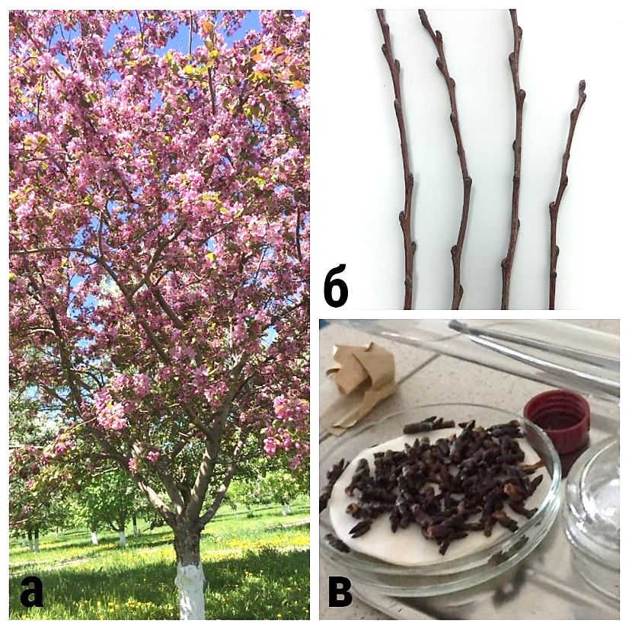

а – исходное дерево яблони Недзвецкого; б – однолетние побеги; в – стерильные пазушные почки

Рисунок 2 – Исходный материал яблони Недзвецкого для микроклонального размножения

2.2 Молекулярно-генетический анализ устойчивых генотипов к парше и бактериальному ожогу
Для проведения молекулярно-генетического исследования были отобраны листья у 17 деревьев из четырех популяций в городе Нур-Султан, 3 клона яблони Недзвецкого из Помологического сада (Джунгарский Алатау, Талгар) и 3 клона дикой популяции, произрастающей на территории ущелья Черкасай (Текели), Казахстан. Координаты популяций г. Нур-Султан: популяция 1 - 51°09'08.5"N, 71°24'59.2"E, популяция 2 - 51°07'43.4"N, 71°24'51.0"E, популяция 3 - 51°09'10.6"N, 71°25'50.3"E, популяция 4 - 51°06'23.2"N, 71°25'00.1"E; популяция 5 - помологический сад - 43°17'02.5"N, 77°11'35.4"E; популяция 6 - ущелье Черкасай - 44°47'34.6"N, 78°55'06.3"E. Итого было изучено 23 клона из 6 разных популяций.
Для анализа устойчивости к парше и бактериальному ожогу были использованы SCAR маркеры. Выделение ДНК проводили по модифицированному протоколу CTAB [197.]. Качество и количество экстрагированной ДНК проверяли с помощью спектрофотометра (NanoDrop1000, Thermo Fisher Scientific, США). В работе были проанализированы 2 маркера, ассоциированных с устойчивостью к парше, - OPB18 (5'CCACAGCAGT-3') [193] и OPL19 (5'ACCTGCACTACAATCTTCACTAATC-3') [194]; а также 2 маркера, ассоциированных с устойчивостью к бактериальному ожогу, - AE10-375 (5'CTGAAGCGCACGTTCTCCCTGAAGCGCATCATTTCTGATAG-3') и GE80-19 (5'TTGAGACCGATTTTCGTGTG-3') [195]. Для амплификации было использовано по 60 нг каждого образца ДНК. Условия проведения амплификации соответствовали условиям, описанных в литературе [189, р. 366; 194, р. 568]. Условия ПЦР-амплификации для маркера OPB18: 94°С 2 мин, 94°С 55 с, 56°С 55 с, 72°С 1 мин 30 с, 72°С 10 мин, 40 циклов; для маркера OPL19: 94°С 2 мин, 94°С 55 с, 58°С 55 с, 72°С 1 мин 30 с, 72°С 10 мин, 40 циклов; для маркеров AE10-375 и GE80-19: 94°С 3 мин, 94°С 30 с, 60°С 40 с, 72°С 1 мин, 72°С 10 мин, 40 циклов. Анализ результатов исследования проводили с помощью гель-электрофореза в 1,5% агарозном геле.

2.3 Питательная среда и условия культивирования
На всех этапах микроклонального размножения была использована питательная среда QL (Quoirin&Lepoivre) [196]. Состав питательной среды, мг/л: нитрат аммония 400, нитрат калия 1800, нитрат кальция 578,9, сульфат магния 175,8, фосфат калия 270, борная кислота 6,2, сульфат марганца 0,76, хлорид кобальта 0,025, сульфат меди 0,025, цинк сернокислый 8,6, молибдат натрия 0,25, иодид калия 0,08, динатриевая соль EDTA 37,3 сульфат железа 27,8, мезоинозит 100, тиамин 0,4, пиридоксин 0,5, никотиновая кислота 0,5, аскорбиновая кислота 1,5, сахароза 30 000, агар 7000.
Для укоренения использовали 50% содержание макросолей. Гормоны добавляли после автоклавирования питательной среды, предварительно простерилизовав с помощью мембранного фильтра, размер пор 0,20 мкм. Все реагенты для питательной среды были приобретены у Sigma Aldrich®, New Zealand. Для всех питательных сред pH устанавливали на значении 5,8 до автоклавирования при 121°C в течение 20 минут. На этапе введения в культуру, мультипликации и укоренения микропобегов экспланты выращивали в культуральных сосудах в фактеростатной комнате (оранжерея). На каждой полке в фактеростатной комнате были установлены светодиодные ленты SMD 5050 60 led/m. На этапе адаптации клоны выращивали на полках, где были установлены 2 люминесцентные лампы Osram L 36W 830 Lumilux Warm White и 2 люминесцентные лампы Osram L 36W/77 T8 Fluora. В фактеростатной комнате фотопериод составил 16/8, температура 24-26°C.

2.4 Подбор режима стерилизации пазушных почек
Для стерилизации пазушных почек применяли двухступенчатую стерилизацию. Для этого однолетние побеги разрезали на сегменты длиной 1,5-2,0 см с одной пазушной почкой. Экспланты тщательно промывали мыльным раствором до полного очищения от поверхностной пыли и грязи. Для получения стерильных и жизнеспособных эксплантов была изучена одноступенчатая стерилизация пазушных почек яблони Недзвецкого в асептических условиях. Для этого пазушные почки промывали в мыльном растворе стирального порошка в течение 3-х часов и далее под проточной водой в течение 30 минут. В асептических условиях экспланты стерилизовали с помощью раствора «Белизна» (активное вещество – 5% гипохлорит натрия, производитель ТОО «Аманат-Казына», Казахстан) или перекиси водорода (H₂O₂). Так, было изучено 6 вариантов растворов стерилизации: I – 5% «Белизна»; II – 10% «Белизна»; III – 15% «Белизна»; IV – 5% перекись водорода; V – 10% перекись водорода; VI – 15% перекись водорода. Время экспозиции 5 минут. Далее экспланты промывали 5 раз стерильной дистиллированной водой и высушивали на стерильной фильтровальной бумаге. Готовые стерильные экспланты культивировали на искусственную питательную среду QL, предварительно обновив срез и очистив от внешней чешуи, не повреждая апикальную меристему. На каждый вариант стерилизации было культивировано по 70 пазушных почек. Наблюдение проводили в течение 14 дней.

2.5 Подбор питательной среды для регенерации микропобегов в культуру in vitro
Для получения основного микропобега в культуре in vitro стерильные пазушные почки яблони Недзвецкого культивировали на питательную среду QL. Для подбора состава регуляторов роста (гормонов), было изучено влияние гормонов БАП (6-бензиламинопурин), ГК (гиббереловая кислота), ИМК (индолилмасляная кислота) и кинетин (КТ). Так, было изучено 4 варианта: I вариант – QL безгормональная (контроль); II вариант – QL с добавлением БАП 1,0 мг/л и ИМК 0,2 мг/л; III вариант – QL с добавлением БАП 0,5 мг/л, ГК 1,0 мг/л и ИМК 0,01 мг/л; IV вариант – QL с добавлением БАП 1,0 мг/л и КТ 3,0 мг/л. На каждый вариант было культивировано по 40 эксплантов. Анализ результатов проводили на 21-ый день после культивирования. У образованных побегов были проанализированы высота побега и количество листьев.

2.6 Подбор питательной среды для микроклонального размножения микропобегов
Для подбора состава регуляторов роста, индуцирующий мультипликацию дополнительных микропобегов было изучено 13 вариантов на основе питательной среды QL. Было исследовано влияние гормонов БАП, КТ, тидиазурон (ТДЗ), ИМК и ГК в различных сочитаниях: I вариант – безгормональная среда (контроль); II вариант – БАП 0,5 мг/л; III вариант – БАП 0,5 мг/л и ИМК 0,01 мг/л; IV вариант – БАП 0,5 мг/л и ГК 1,0 мг/л; V вариант – БАП 0,5 мг/л, ГК 1,0 мг/л и ИМК 0,01 мг/л; VI вариант – КТ 0,5 мг/л; VII вариант – КТ 0,5 мг/л и ИМК 0,01 мг/л; VIII вариант – КТ 0,5 мг/л и ГК 1,0 мг/л; IX вариант – КТ 0,5 мг/л, ГК 1,0 мг/л и ИМК 0,01 мг/л; X вариант – ТДЗ 0,5 мг/л; XI вариант – ТДЗ 0,5 мг/л и ИМК 0,01 мг/л; XII вариант – ТДЗ 0,5 мг/л и ГК 1,0 мг/л; XII вариант – ТДЗ 0,5 мг/л, ГК 1,0 мг/л и ИМК 0,01 мг/л. Для изучения влияния гормонов на размножение дополнительных микропобегов были изучены следующие параметры: количество и высота побегов, количество листьев, вес свежей массы, концентрация хлорофилла.
Хлорофил выделяли с помощью 90% этанола из микропобегов. Для этого отобранные образцы (заранее взвешанные) были заморожены при -80°С. После заморозки образцы гомогенизировали при 30 Гц 1 мин. Далее добавляли 1 мл 90% этанола и продолжали гомогенизировать 5 мин при 30 Hz. Полученную смесь центрифугировали 2 минуты и отбирали супернатант. В осадок добавляли 1 мл 90% этанола, вортексировали и выдерживали в термоблоке при +50°С с течение 30 минут. Образцы охлаждали до комнатной температуры, вортексировали и центрифугировали. Далее отбирали супернатант. Спектр поглащения был измерен с помощью спектрофотометра при 652 нм для хлорофилла a и 665 нм для хлорофилла b [197].

2.7 Оценка генетической однородности микропобегов с использованием SSR маркеров
Была проверена эффективность девяти SSR праймеров (Hi02c07, Hi07d11, Hi04g05, Hi03d06, Hi04a08, CN444542, Aj000761-SSR, Hi03g06 и Hi07h02) (таблица 2) [168, р. 214] для генетической дифференциации между тремя популяциями яблони Недзвецкого. Образцы популяции 1 были отобраны в парке «Времена года», популяции 2 в Ботаническом саду, популяции 3 были отобраны в Дендрологическом парке в городе Нур-Султан. Продукты амплификации были получены из всех образцов. После подтверждения эффективности молекулярных маркеров эти праймеры были использованы для оценки генетической однородности у микроклонально размноженных микропобегов на средах с добавлением БАП, КТ или ТДЗ.

Таблица 2 – Последовательности использованных SSR-маркеров

Название | F | R | Длина, пн | t° отжига
Hi02d04 | TGCTGAGTTGGCTAGAAGAGC | GTTTAAGTTCGCCAACATCGTCTC | 224-250 | 60ºС
Hi03a03 | ACACTTCCGGATTTCTGCTC | GTTTGTTGCTGTTGGATTATGCC | 160-228 | 60ºС
Hi07h02 | CAAATTGGCAACTGGGTCTG | GTTTAGGTGGAGGTGAAGGGATG | 246–276 | 60ºС
CN493139 | CACGACCTCCAAACCTATGC | GTTTATGAAAGTACGGCACCCATC | 124–162 | 60ºС
Hi07e08 | TTCGTGCTAGGGAGTTGTAGC | GTTTGCCTCCATAGGATTATTTGAC | 208–241 | 60ºС
Hi04a05 | GGCAGCAGGGATGTATTCTG | GTTTCATGTCAAATCCGATCATCAC | 194–222 | 60ºС
AJ000761b | CCCTAAACACACAGCCTCCT | GTTTCAGCATCGCAGAGAACTGAG | 210–208 | 60ºС
AJ320188 | AACGATGCTTGAGGAAGAACA | GCTTAACAGAAACATCGCTGA | 191–245 | 60ºС
CN444542 | ATAAGCCAGGCCACCAAATC | GTTTGCAGTGGATTGATGTTCC | 110–156 | 60ºС
CN581493 | GCTTTTCATGGTGGAAAAACTG | GTTTGACTCTCCGCTCTGATGGAC | 184–228 | 60ºС

Листья восьми случайных микропобегов отбирали с помощью стерильного скальпеля для предотвращения внешнего загрязнения. ДНК экстрагировали с использованием модифицированного метода CTAB [198]. Качество и количество выделенной ДНК проверяли с помощью ультрафиолетового спектрофотометра (NanoDrop1000, Thermo Fisher Scientific, США), и каждый образец разбавляли до 30 нг/мкл в стерильной дистиллированной воде. ПЦР-амплификацию проводили при температуре отжига 60°C (95°C в течение 2 мин; 10 циклов 95°C в течение 30 с, 60°C в течение 1 мин, 72°C в течение 1 мин; 20 циклов 90°C в течение 30 с, 60°C в течение 1 мин и 72°C в течение 1 мин; и 72°C в течение 30 мин). Фрагменты были разделены с помощью автоматизированного генетического анализатора ABI3730xl (Applied Biosystems) с использованием полимера POP7 и стандарта размера GeneScanTM 500LIZ ®. Их размер был проанализирован с помощью программного обеспечения GeneMapper 4.1 (Applied Biosystems). Для определения размера амплифицированного фрагмента использовалось программное обеспечение GeneMarker ® v 2.2.0.

2.8 Подбор питательной среды для укоренения микропобегов культуре in vitro
Для укоренения микропобегов была исследована питательная среда QL с различным содержанием макросолей и сахарозы с добавлением 1,5 мг/л ИМК. Так, было изучено 12 вариантов сред: I вариант – 100% QL, сахароза 0% и ИМК 1,5 мг/л; II вариант – 100% QL, сахароза 10% и ИМК 1,5 мг/л; III вариант – 100% QL, сахароза 20% и ИМК 1,5 мг/л; IV вариант – 100% QL, сахароза 30% и ИМК 1,5 мг/л; V вариант – 50% QL, сахароза 0% и ИМК 1,5 мг/л; VI вариант – 50% QL, сахароза 10% и ИМК 1,5 мг/л; VII вариант – 50% QL, сахароза 20% и ИМК 1,5 мг/л; VIII вариант – 50% QL, сахароза 30% и ИМК 1,5 мг/л; IX вариант – 25% QL, сахароза 0% и ИМК 1,5 мг/л; X вариант – 25% QL, сахароза 10% и ИМК 1,5 мг/л; XI вариант – 25% QL, сахароза 20% и ИМК 1,5 мг/л; XII вариант – 25% QL, сахароза 30% и ИМК 1,5 мг/л. Для изучения влияния концентрации макросолей и сахарозы в составе питательной среды были изучены следующие параметры: высота побегов, количество листьев, количество корней и длина самого длинного корня. Данные были сняты на 50-й день культивирования.

2.9 Подбор условий для среднесрочного хранения микропобегов в культуре in vitro
Для разработки среднесрочного хранения в культуре in vitro микропобегов были изучены питательные среды, замедлители роста, световой и температурный режимы. В качестве контроля была использована питательная среда мультипликации микропобегов. Это позволит сравнить степень размножения побегов. Для этого были выбраны следующие варианты: I вариант – среда QL с 3% сахарозой и гормонами БАП 0,5 мг/л и ИМК 0,01 мг/л (контроль) при 24°С, фотопериод 16/8; II вариант – среда QL c 3% сахарозой при 24ºС, фотопериод 16/8; III вариант – среда QL c 6% сахарозой при 24°С, фотопериод 16/8; IV вариант – среда QL c 9% сахарозой при 24°С, фотопериод 16/8; V вариант – среда QL c 12% сахарозой при 24°С, фотопериод 16/8; VI вариант – среда МС с 3% сахарозой при 4°С, фотопериод 16/8; VII вариант – среда МТ с 2% сахарозой, 2% маннитол при 4°С, фотопериод 16/8; VIII вариант – среда 1/2 QL в темноте при 4°С; IX вариант – среда QL с абсцизовой кислотой (АБА) 10 мг/л при 24°С, фотопериод 16/8; X вариант – среда QL с 7% сахарозой, 1% PVP при 5°С, фотопериод 16/8. Для изучения эффективности условий были изучены следующие параметры: высота побегов и количество листьев. Данные были сняты на 6-й месяц культивирования.

2.10 Подбор условий адаптации микропобегов в почве
Для адаптации клонов в почве укорененные микропобеги предварительно закаливали в течение 2-х дней на питательной среде в открытых культуральных сосудах. Данная процедура повышала приживаемость растений в нестерильных почвенных условиях. Корни растений промывали от остатков агара в слабом растворе марганцовокислого калия. Для адаптации микропобегов яблони Недзвецкого были исследованы 4 вида субстрата: торф нейтральный (торф верховой, pH 4,0-5,5.), торф кислый (торф верховой, pH 3,0-4,5), грунт нейтральный (торф верховой, торф низинный, песок, дренаж керамзитовый, pH 4,5-5,5), грунт кислый (торф верховой, торф низинный, песок, дренаж керамзитовый, pH 3,5-5,0).
Также, было изучено влияние искусственного освещения. Были исследованы светодиодные фитоленты для растений SMD5050, которые были использованы для выращивания эксплантов при микроклональном размножении. Состав диодов: синий (440 нм - 10%), зеленый (520 нм - 24%), красный (660 нм – 66%), общая освещенность полки составила 4680 люкс. Также, были исследованы люминесцентные фитолампы. Было использовано 2 люминесцентные фитолампы Osram L 36W 830 Lumilux Warm White и 2 люминесцентные фитолампы Osram L 36W/77 T8 Fluora, где преобладают синий и красный цвета. Общая освещенность полки составила 7410 люкс.
Таким образом, было изучено 8 вариантов условий адаптации микропобегов: I вариант – торф нейтральный, люминесцентные лампы; II вариант – торф кислый, люминесцентные лампы; III вариант – грунт нейтральный, люминесцентные лампы; IV вариант – грунт кислый, люминесцентные лампы; V вариант – торф нейтральный, светодиодные лампы; VI вариант – торф кислый, светодиодные лампы; VII вариант – грунт нейтральный, светодиодные лампы; VIII вариант – грунт кислый, светодиодные лампы. Для изучения эффективности условий были изучены следующие параметры: высота побегов, количество листьев, количество корней, длина самого длинного корня и концентрация хлорофилла a и b. Фенологические наблюдения проводили в первый день высадки и на 40-ой день. В период наблюдения полив проводили водой по мере необходимости.

2.11 Подбор удобрений для акклиматизации сеянцев в пленочной теплице
Для адаптации растений в условиях открытого почвогрунта сеянцы переносили в условия пленочной теплицы. Для улучшения роста и развития растений было изучено влияние различных удобрений. Так, было исследовано 5 вариантов удобрений для полива: I вариант – контроль (вода); II вариант – нитрат калия; III вариант – моноаммоний фосфат; IV вариант – кристаллон специальный; V вариант – аммиачная селитра.
Исследуемые удобрения содержали необходимые элементы для роста растений. У нитрата калия основные элементы – азот и калий (N 13.7%, NO₃ 13.7%, K₂O 46.3%); у моноаммиония фосфата – азот и фосфор (N 12%, P₂O₅ 61%); у кристаллона специального – макро и микроэлементы (N общий 18%, нитратный N - NO₃ 4.9%, аммиачный N - NH₄ 3.3%, карбамидный N - NH₂ 9.8%, P₂O₅ 18%, K₂O 18%, Mg 1.9%, MgO 3%, S 2%, SO₃ 5%, B 0.025%, Cu 0.01%, Fe 0.07%, Mn 0.04%, Mo 0.004%, Zn 0.025%); у аммиачной селитры – азот (N 34,4%). Норма внесения удобрений: нитрат калия 2,5 г/л; моноаммоний фосфат 1,5 гр/л; кристаллон специальный 1,0 гр/л; аммиачная селитра 3,0 г/л.
Полив удобрениями проводили каждые 10 дней в течение 50 дней. Для изучения эффективности удобрений были изучены следующие параметры: высота побегов, количество листьев, количество корней и длина самого длинного корня. Фенологические наблюдения проводили в первый день после переноса растений в теплицу и на 50-ый день. Температуру 22-28ºС в теплице поддерживали с помощью системы отопления и вентиляции. Полив, опрыскивание и рыхление проводили по мере необходимости.

2.12 Статистический анализ
Результаты эксперимента были проанализированы с помощью однофакторного и двухфакторного дисперсионного анализа ANOVA, существенные различия были отобраны с помощью теста Tukey post hoc. Анализ результатов проводили в статистическом пакете SPSS 23.0 (IBM Inc., Нью-Йорк, США). Данные выражены в виде средних ± стандартной ошибки.

3 РЕЗУЛЬТАТЫ ИССЛЕДОВАНИЙ И ИХ ОБСУЖДЕНИЕ

3.1 Молекулярно-генетический анализ устойчивых генотипов к парше и бактериальному ожогу
Парша – это самая распространенная болезнь яблони по всему миру, поражающая листья, цветы и плоды. Возбудителем является гемибиотрофный гриб Venturia inaequalis, который имеет широкий географический диапазон распространения и встречается почти везде, где выращиваются яблоки в производственных масштабах [199]. Для повышения устойчивости культурной яблони к патогену используют методы направленной селекции путем скрещивания с устойчивыми генотипами. Первоисточником генов устойчивости является дикая яблоня, ввиду чего необходимо исследовать и поддерживать генетический пул яблони Недзвецкого. На сегодняшний день, известно около 17 генов, ассоциированных с устойчивостью к парше, в том числе гены Rvi2, Rvi4, Rvi5, Rvi6, Rvi11, Rvi13 и Rvi1 [44, р. 1573].
Ранее, было проведено молекулярно-генетическое изучение 3 генотипов яблони Недзвецкого, произрастающих в урочище Крутое в Казахстане. Данные генотипы распределились в генетические кластеры совместно с генотипами яблони M. siversii при проведении генотипирования с использованием микросателлитных маркеров [199]. Широкомасштабных исследований яблони Недзвецкого в стране не проводилось и на данный момент не известно, сколько образцов распространено в диких популяциях. Работ по изучение генетического потенциала яблони Недзвецкого для селекции опубликовано не было. На данный момент известно, что основным источников генов устойчивости к биотическому стрессу являются представители дикой яблони. К примеру, гены устойчивости к парше Vh2, Vh4 и Vr [44, р. 1574] были наследованы от диких видов яблони.
В целом, взаимодействие патогена парши V. Inaequalis и яблони является одним из первых примеров взаимодействия между генами [200]. Устойчивость к парше у яблони обуславливается наличием 5 локусов и геном Vf. В основном, они происходят из мелкоплодных азиатских видов: Vm от M. micromalus, Vr от M. pumila R12740-7A, Vbj от M. baccata jackii, Vb от Hansen's Baccata №2 и Va от PI 172623 [201]. Все, кроме Va, используются для селекции устойчивых генотипов яблони. Молекулярные маркеры разработаны для Vf и Vm [202], Vbj [203], Vr и Vx [12, р. 1]. Некоторые гены устойчивости были отмечены на карте генома яблони. Так, Vf, Va и Vb отмечены в группе сцепления 1 (LG1); Vbj, Vh2, Vh4 и Vr2 в группе сцепления 2 (LG2) и Vg в группе сцепления 12 (LG12) [204].
Для идентификации этих генов широко используются OPB18 и OPL19 SCAR маркеры. Маркер OPB18 был разработан для анализа гена Vr и имеет два аллельных варианта, при амплификации возможен продукт размером 628 пн и/или 799 пн. В свою очередь, 799 пн аллель определяет устойчивость к парше у разных генотипов яблони. Отсутствие фрагмента в 628 пн указывает на гомозиготное состояние аллеля у устойчивых генотипов. Также, установлено, что у M.sieversii, который является прямым предком яблони Недзвецкого, преобладает аллель 799 пн. Маркер OPL19 используется для определения генов Vh₂ и Vh₈, аллель 430 пн указывает на присутствие устойчивости у исследуемых генотипов. Таким образом, в нашей работе было проведено молекулярно-генетическое изучение генотипов яблони Недзвецкого на предмет устойчивости к парше и бактериальному ожогу, произрастающихх на территории Республики Казахстан. Были отобраны и изучены образцы из города Нур-Султан (4 популяции, 17 клонов-деревьев), Помологического сада, г. Алматы (3 клона-дерева) и ущелья Черкасай (дикая популяция, 3 клона дерева).
Генетический анализ с помощью молекулярных маркеров OPB18 и OPL19 показал, что образцы яблони Недзвецкого из г. Нур-Султан и один генотип из Помологического сада содержали аллели, ассоциированные с устойчивостью к парше только по маркеру OPL19, генотипы из дикой популяции ущелья Черкасай и 2 образца из Помологического сада содержали аллели устойчивости по двум маркерам (рисунок 3). Присутствие двух или только одного маркера зависит от генотипа. Так, при анализе яблони Royal Gala, W193B и R12740-7A маркер OPB18 амплифицировал один ПЦР продукт размером 628 пн и второй продукт 799 пн, который присутствовал только у W193B. Продукт 628 п.н. находится в состоянии отталкивания, а 799 пн находятся в группе сцепления с аллелем Vh8 у яблони W193B. Фрагмент 628 п.н. не выделялся у Royal Gala × TSR34T15, что указывает на гомозиготность по этому маркеру. Секвенирование продуктов размером 628 пн из генотипов W193B, R12740-7A и Royal Gala показало, что они на 100% идентичны. Последовательности фрагментов 799 пн из W193B и его устойчивого потомства AU311 от скрещивания с Royal Gala почти идентичны последовательности фрагмента 628 пн, за исключением вставки 171 пн после пары оснований 304. Эта высокая степень сходства подтверждает, что маркеры являются аллельными. Результаты предварительного исследования генотипирования на устойчивость к парше зародышевой плазмы M. sieversii, собранной в Центральной Азии, продемонстрировали, что продукт 799 пн маркера OPB18SCAR преобладает в зародышевой плазме M. sieversii и отвечает за устойчивость [204, р. 186].
В свою очередь, OPL19 маркер широко используется для отбора устойчивых генотипов к парше. OPL19 используется для идентификации генов Vh₄ и Vh₂. При изучении M. sieversii маркер OPL19 определил новый ген устойчивости к парше - Rvi8. Он тесно связан с геном Rvi2 на LG2 [205]. Маркер фланкирует локус Rvi2 в группе сцепления 2 и амплифицирует продукт размером 433 пн. При изучении 8 сортов, полученные от яблони Regia или Reka, этот маркер содержал Rvi2 и указывал на устойчивость [44, р. 1575].

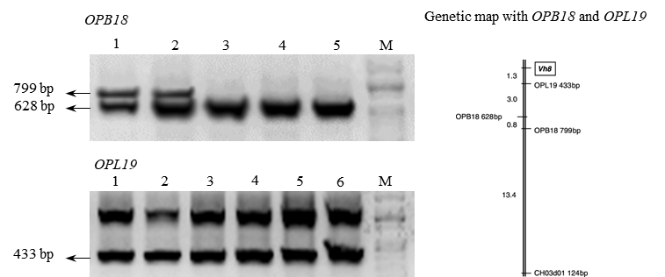

– OPB18: 1-2 - образцы дикой популяции ущелья Черкасай; 3-4 – образцы (Нур-Султан); 5 - образец помологического сада; OPL19: 1-3 - образцы дикой популяции ущелья Черкасай; 4 - образец помологического сада, 5-6 – образцы (Нур-Султан). Генетическое расстояние выражено в centiMorgans (cM)

Рисунок 3 – Анализ разных генотипов яблони Недзвецкого по маркерам OPB18 и OPL19

Также, широко распространенной болезнью является бактериальный ожог. Болезнь вызывается грамотрицательной бактерией Erwinia amylovora. Заражение начинается с цветков или вегетативных частей и далее вызывает некроз тканей. Устойчивость яблони Недзвецкого к бактериальному ожогу связывают с доминантно наследуемым признаком по гену Alt [13, р. 128; 14, р. 22]. Известны 5 QTL, ассоциированных с количественной устойчивостью к патогену. Среди которых FBF7 QTL локус наиболее сопряжен с устойчивостью к бактериальному ожогу, варианты устойчивости определяются двумя SCAR маркерами, AE10-375 и GE-8019. Этот QTL объединяет около 40% наблюдаемых фенотипических вариаций [44, р. 1573]. Были проведены исследования для выявления количественных локусов признака (QTL), связанных с устойчивостью к бактериальному ожогу у яблони. Каленге и др. (2005) определили основной QTL, связанный с устойчивостью к бактериальным поражениям, который объясняет 34,3-46,6% фенотипических изменений. Этот QTL был идентифицирован в группе сцепления 7 у яблони Фиеста в одной и той же позиции у разных генотипов (Фиеста×Дискавери и Прима×Фиеста) [206, 207]. Наряду с этим, отмечается важность проверки стабильности и эффективности аллеля QTL в различных генетических условиях [208]. Бивис и др. (1991) предостерегали от выводов, основанных на одном генетическом фоне [209]. Помимо стабильности в различных генетических условиях, эффективность и полнота использования MАС (Маркер-ассоциированная селекция) зависят от расстояния и типа маркеров. QTL F7 в настоящее время является наиболее перспективным из доступных QTL, устойчивых к бактериальному ожогу для использования в MАС [13, р. 133]. Для идентификации этого QTL были разработаны маркеры AE10-375 и GE-8019 [210]. Два доминантных маркера SCAR (AE10-375 и GE-8019), фланкирующие группу сцепления 7 были проверены на 205 сортах яблони. Оба маркерных аллеля присутствовали в 22% сортов, указывая на наличие аллеля устойчивости, и оба отсутствовали в 25%, указывая на гомозиготность по отсутствию аллеля. Однако у 33% был только маркерный аллель AE10-375, в то время как у 20% был только GE-8019, что позволяет предположить, что некоторые сорта с доминирующими аллелями для обоих фланкирующих маркеров могут нести их на отдельных хромосомах и могут не иметь аллеля QTL устойчивости [210].
Эти маркеры демонстрируют высокую стабильность определения аллеля устойчивости и используются в селекции [212]. Например, в Швеции было проанализировано 144 сорта яблони на наличие доминантных аллелей маркеров AE10-375 и GE-8019 [213]. 17 сортов, также, были инокулированы Erwinia amylovora, и была обнаружена сильная связь между наличием маркерного аллеля и тяжестью симптомов. В аналогичном исследовании в Польше снова была обнаружена сильная связь между наличием обоих маркерных аллелей и устойчивостью к бактериальному ожогу, тогда как наличие только одного маркерного аллеля или его отсутствие указывало на восприимчивость [214].
Так, для идентификации устойчивости широко используются SCAR маркеры AE10-375 и GE-8019, которые позволяют определить варианты FBF7 QTL локуса, ассоциированного с устойчивостью к патогену. Аллель 375 пн для маркера AE10-375 и 397 пн для маркера GE8019 свидетельствуют о устойчивом генотипе яблони. В нашей работе у исследуемых образцов аллели устойчивости по маркеру AE10-375 были выявлены только у 7 генотипов. Аллель по маркеру GE-8019 присутствовал только у одного генотипа из дикой популяции ущелья Черкасай (рисунок 4).

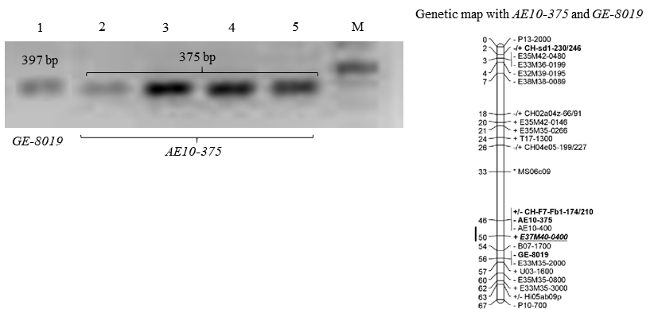

1 - образцы дикой популяции ущелья Черкасай; 2-4 - образцы (Нур-Султан); 5 - образец Помологического сада. Генетическое расстояния выражены в centiMorgans (cM)

Рисунок 4 – Анализ разных генотипов яблони Недзвецкого по маркерам AE10-375 и GE-8019

Наличие аллелей устойчивости по двум маркерам ранее было обнаружено у генотипов с наибольшей устойчивостью к патогену по сравнению с генотипами, которые несут аллель устойчивости только по одному маркеру. В данной работе не было обнаружено генотипов с аллелями устойчивости по двум маркерам. В работе были выявлены 2 генотипа из дикой популяции Черкасай, которые несут аллели устойчивости к парше по двум OPB18 и OPL19 маркерам, а также аллели устойчивости к бактериальному ожогу по AE10-375 или GE-8019 маркеру (таблица 3). 5 генотипов из г. Нур-Султан содержали аллели устойчивости по маркерам OPL19 и AE10-375. Генотипы из помологического сада содержали аллели устойчивости только к парше по маркерам OPB18 и OPL19.

Таблица 3 – Генетический анализ устойчивости яблони Недзвецкого с помощью SCAR маркеров

Клон | Маркеры
Клон | парша |  | бактериальный ожог
Клон | OPB18 | OPL19 | AE10-375 | GE8019
1 | - | + | - | -
2 | - | + | + | -
3 | - | + | + | -
4 | - | + | - | -
5 | - | + | - | -
6 | - | + | - | -
7 | - | + | - | -
8 | - | + | - | -
9 | - | + | + | -
10 | - | + | + | -
11 | - | + | - | -
12 | - | + | + | -
13 | - | + | - | -
14 | - | + | - | -
15 | - | + | - | -
16 | - | + | - | -
17 | - | + | - | -
1-П | + | + | - | -
2-П | + | + | - | -
3-П | - | + | - | -
1-Д | + | + | + | -
2-Д | + | + | + | -
3-Д | + | + | - | +
Примечания:
1. + – наличие гена.
2. – отсутствие гена.
3. П – образцы Помологического сада.
4. Д – образцы дикой популяции ущелья Черкасай _______________

Проведенный генетический анализ ярко демонстрирует сложность обнаружения устойчивых генотипов яблони Недзвецкого. У всех изученных 23 деревьев присутствовали признаки устойчивости только по одному маркеру. Маркер OPB18 был амплифицирован только у 5 образцов (Алматы), у образцов, отобранные в г. Нур-Султан маркер отсутствовал вовсе. У 7 деревьев был обнаружен маркер AE10-375, в то время как маркер GE-8019 присутствовал только у одного генотипа (дикая популяция).
Такие исследования являются ценными для определения ценных генотипов и будущего изучения новых полезных характеристик. Например, в классической практике для отбора устойчивых генотипов яблони используют фенотипические результаты. Однако, отбор, полностью основанный на фенотипических результатах, является трудоемким и отнимает много времени, поскольку для правильной оценки устойчивости необходимо несколько повторов, а во многих регионах требуются соответствующие карантинные меры. Следовательно, ранний фенотипический отбор редко используется для определения устойчивости в селекционных программах [212, р. 53]. Сегодня, для этих целей широко используется маркерная селекция. Маркеры, связанные признаком устойчивости, могут быть использованы для раннего отбора материала с желаемыми признаками [215]. Маркеры, связанные со многими важными признаками, особенно с паршой яблони [216, 217], и бактериальным ожогом [212, р. 54], были разработаны и используются в программах селекции яблони [215, р. 1243].
Таким образом, исследование 17 клонов яблони Недзвецкого, произрастающие в городе Нур-Султан, показало только 5 клонов (№2, 3, 9, 10, 12) устойчивых к бактериальному ожогу и парше. Эти 5 клонов были использованы для введения в культуру in vitro и дальнейшего микроклонального размножения.

3.2 Подбор режима стерилизации пазушных почек
Стерилизация является первым и важным этапом микроклонального размножения. Успех зависит от вида растений, сезона сбора материала, методики стерилизации и стерилизующих агентов. Отмечается, что наибольшая контаминация наблюдается у весенних и летних эксплантов. Также, рекомендуется, при возможности, отбирать экспланты в теплицах или других контролируемых участках [218]. В литературе описывают различные методы поверхностной стерилизации эксплантов (в основном побегов). Сравнивается эффект различных стерилизующих агентов, такие как гипохлорит натрия (NaOCl) или хлорид ртути (HgCl₂). Однако, успех применения различных методик стерилизации напрямую зависит от вида растений, его состояния и места произрастания [134, р. 2240]. Например, для микроклонального размножения яблони ученые из Венгрии описывают эффективные варианты стерилизации различных видов яблони, где жизнеспособность эксплантов варьировалась от 70% до 90%. Для стерилизации пазушных почек карликовых подвоев яблони эффективно использовать раствор 15% раствор гипохлорита натрия и раствор хлорида ртути. Стерилизация с помощью раствора гипохлорита натрия (10%) с добавлением Tween-20 в течение 20 минут является эффективным для подвоя ММ111 и M9. Для стерилизации пазушных почек яблони Фуджи использование 75% спирта и хлорида ртути является оптимальным вариантом [120, р. 364-369]. Также, исследователи для стерилизации пазушных почек яблони использовали раствор отбеливателя «Белизна» и раствор перекиси водорода (H₂O₂). В зависимости от вида яблони использование перечисленных стерилизаторов позволило получить стерильные и жизнеспособные экспланты [109, р. 271-276; 111, с. 250254; 112, р. 513-520].
Однако, наиболее часто для стерилизации эксплантов широко используются «Белизна» и, реже, перекись водорода (H₂O₂). Эти вещества экономически выгодны, доступны и безопасны в использовании. Так как, хлорид ртути очень опасный из-за высокой токсичности и сложности в утилизации [219, 220]. В свою очередь, перекись водорода обладает бактерицидным и фунгицидным действием. Отсутствие повреждения клеток и тканей эксплантов объясняется активностью фермента пероксидазы у растений, которые разлагают Н₂О₂ на воду и кислород. Этот механизм защиты предохраняет клетки от вредного воздействия и сохраняет жизнеспособность эксплантов [221]. Так, в нашем исследовании была изучена эффективность растворов «Белизна» и перекиси водорода.
В результате проведенного сравнительного анализа было изучено 6 вариантов стерилизации пазушных почек яблони Недзвецкого. При стерилизации раствором «Белизна» наблюдается уменьшение процента жизнеспособности при увеличении концентрации раствора. При стерилизации 5% «Белизна» жизнеспособность составила 14,3%, при стерилизации 15% раствором составила 18,6% (таблица 4). Присутствовала высокая контаминация эксплантов, преобладала грибная инфекция. При увеличении концентрации раствора «Белизна» сокращался процент контаминации. Так, 5% раствор показал 70% контаминации, 10% раствор 62,9% контаминации и 15% раствор 44,3% контаминации эксплантов яблони Недзвецкого. Однако, увеличение концентрации привело к высокой доле некроза тканей. Экспланты обретали темно-коричневый цвет, наблюдалась гибель. Например, при высокой концентрации «Белизна» (15% раствор) был получен наибольший процент некроза – 37,1 (таблица 4). В литературе отмечают, что стерилизация эксплантов Aquilaria malaccensis с помощью белизны, также, был не эффективен. Даже высокая концентрация (50%) была недостаточна для контроля контаминации эксплантатов [222]. Семена вигны, также, имели высокий уровень загрязнения при стерилизации в течение 5, 10 и 15 минут не разбавленным раствором «Белизна» (3,5% натрий гипохлорит) [223].

Таблица 4 – Подбор стерилизации пазушных почек яблони Недзвецкого

Вариант | Жизнеспособность |  | Некроз |  | Контаминация
Вариант | шт. | % | шт. | % | шт. | %
I – 5% «Белизна» | 10 | 14,3 | 11 | 15,7 | 49 | 70,0
II – 10% «Белизна» | 11 | 15,7 | 15 | 21,4 | 44 | 62,9
III – 15% «Белизна» | 13 | 18,6 | 26 | 37,1 | 31 | 44,3
IV – 5% перекись водорода | 25 | 35,7 | 5 | 7,1 | 40 | 57,1
V – 10% перекись водорода | 37 | 52,8 | 7 | 10 | 26 | 37,1
VI – 15% перекись водорода | 59 | 84,3 | 9 | 12,9 | 2 | 2,8
При использовании перекиси водорода при стерилизации пазушных почек яблони Недзвецкого был получен высокий процент стерильных и жизнеспособных эксплантов. Увеличение концентрации перекиси водорода привело к положительной динамике жизнеспособности. При применении 5% раствора жизнеспособность составила 35,7%, при 10% растворе 52,8% и при 15% растворе жизнеспособность эксплантов составила 84,3%. При увеличении концентрации раствора перекиси водорода наблюдался небольшой рост некроза тканей от 7,1 до 12,9%. Также контаминация снижалась с увеличением концентрации перекиси водорода. Так, при самой низкой концентрации 5% перекиси водорода контаминация составила 57,1%, при увеличении концентрации перекиси водорода до 15% контаминация снизилась до 2,8% (таблица 4, рисунок 5).

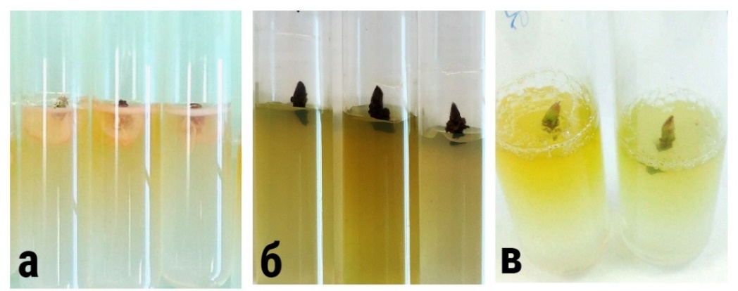

а – контаминация эксплантов при стерилизации 5% перекисью водорода; б – некроз эксплантов при стерилизации 10% перекисью водорода; в – жизнеспособные экспланты при стерилизации 15% перекисью водорода

Рисунок 5 – Результаты стерилизации пазушных почек яблони Недзвецкого при использовании перекиси водорода

Литературные данные показывают, что перекись водорода является оптимальным раствором для стерилизации эксплантов при микроклональном размножении. Авторы указывают, что использование 3% перекиси водорода снижало контаминацию до 80% [219, р. 179]. Ранее, 15% раствор перекиси водорода был использован для поверхностной стерилизации листьев Malus pumila. Это стерилизация была очень эффективной в уничтожении грибной инфекции с поверхности листьев [224]. Для стерилизации сортов яблони Мартовское, Вишневое, Болотовское и Успенское был успешно использован 6% раствор перекиси водорода [111, с. 250-254]. При микроклональном размножении сортов яблони Антоновка, Рождественская, Богатырь, Синап Орловский, подвоев 54-118 и 62–396 был проведен сравнительный анализ эффективности использования растворов «Белизна» и перекиси водорода. Наибольший процент стерильных эксплантов был получен при использовании 6% и 12% перекиси водорода в зависимости от генотипа [110, с. 18].
Так, полученные результаты показывают, что оптимальным веществом для стерилизации пазушных почек яблони Недзвецкого является перекись водорода. Оптимальной концентрацией является 15% раствор перекиси водорода в течение 5 минут. У эксплантов отсутствовали некроз и контаминация, сохранялась жизнеспособность. Полученные стерильные пазушные почки были культивированы для введения в культуру in vitro для дальней оптимизации питательной среды, индуцирующий регенерацию основного побега.

3.3 Подбор питательной среды для регенерации микропобегов в культуру in vitro
После получения стерильных и жизнеспособных пазушных почек необходимо подобрать питательную среду для получения основного побега в культуре in vitro. В литературе имеются данные о питательных средах, которые используются для древесных растений: Мурасиге-Скуга (МС), Quoirin&Lepoivre (QL), Woody Plant Medium (WPM), Driver&Kuniyaki Walnut (DKW). Они отличаются между собой содержанием и концентрацией макросолей, микросолей и витаминов [186, р. 991]. По данным исследования Dobranszky и др. для микроклональноого размножения многих видов яблони оптимальной питательной средой является QL на всех этапах микроклонального размножения [225]. Однако, ключевое значение занимают регуляторы роста в составе питательной среды. Для микроклонального размножения исследователи добавляют в питательные среды различные гормоны. Основными из которых являются цитокинины. К цитокининам относятся БАП, КТ, изопентениладенин (2-iP) и зеатин. Среди них БАП имеет наиболее широкий диапозон использования. Более того, БАП единственный гормон, который можно стерилизовать методом автоклавирования [226, 227]. Например, использование высоких концентраций БАП показало высокий процент регенерации у подвоев М26, Империя и Golden Delicious яблони [226, р. 1104]. Сочетание других гормонов (БАП, КТ, ГК, ИМК), также, широко используется в практике. Например, для размножения яблони ММ111 исследователи отметили эффективность БАП 0,5-1,0 мг/л и ГК 0,5 мг/л [139, р. 689]. ГК является одним из широко используемых гормонов. Это первый коммерческий гормон, который имеет положительный эффект при микроклональном размножении растений, в том числе яблони. На стадии пролиферации ГК показала антагонистические свойства, влияя на вытягивание в длину побегов в культуре in vitro у подвоев яблони McIntosh и M26. Сообщается, что сочетание БАП или КТ с ГК приводит к размножению и удлинению побегов у яблони, розы и клубники [136, р. 2]. В свою очередь, использование БАП, ГК и ИМК во время пролиферации побегов яблони ММ111 не влияло ни на размножение, ни на рост побегов [139, р. 689]. Эти данные демонстрируют, что для каждого генотипа условия культивирования индивидуальны и требуют оптимизации. Так, для индукции регенерации основного побега из пазушной почки яблони Недзвецкого в культуре in vitro были исследованы гормоны БАП, КТ, ГК и ИМК.
Анализ результатов 4 вариантов модифицированной среды показало, что использование гормонов является необходимой мерой в культуре in vitro. На безгормональной среде была получена наименьшая регенерация побегов, только 10%. Полученные побеги имели наименьшую высоту (0,08±0,04) и наименьшее (0,20±0,10) количество листьев. При использовании гормонов были получены высокие показатели регенерации на всех остальных трех вариантах. Так, добавление в питательную среду гормонов БАП 1,0 мг/л и ИМК 0,2 мг/л (вариант II) привело к образованию основного побега у 95% эксплантов. Средняя высота побега составила 1,76±0,03см, среднее количество листьев 5,80±0,18 шт на эксплант. На II варианте высота побегов и количество листьев были меньше, чем на вариантах III и IV (таблица 5). Но, экспланты не были изменены морфологически, отсутствовала деформация листовой пластинки. Основной стебель был хорошо развит и обособлен от листьев (рисунок 6). В литературе подтверждается, что сочетание БАП и ИМК воздействует на рост побегов яблони. Однако, это зависит от генотипа. Например, для подвоев яблони GM256 и Budagowsky 71-3-150 использование двух гормонов привело к небольшому некрозу и плохо развитым листьям, но для Budagowsky 60-160 привело к регенерации. Листья были хорошо развиты, присутствовал прирост побегов в высоту [152, р. 234]. Также, добавление гормонов БАП и ИМК позволило получить 97-100% регенерацию основного микропобега из каллуса у яблони Фуджи, Гала, яблони низкой и яблони домашней. При введении в культуру in vitro пазушных почек Malus domestica наблюдали 85% регенерации при использовании ИМК 0,1 мг/л и БАП 1,0 мг/л. Высота регенерированных побегов составила 3,2 см [228].
На варианте III (БАП 1,0 мг/л, ГК 1,0 мг/л и ИМК 0,01 мг/л) у 82,5% эксплантов был получен основной побег. Высота побегов составила, в среднем, 2,85±0,02 см и количество листьев 6,54±0,26 шт (таблица 5). Показатели были выше, чем на II варианте, но фенотипически растения сильно отличались. Присутствовала высокая витрификация побегов, т.е. привело к утолщению стебля, удлинению и искривлению листьев. Листья были крупного размера. Стебель был низкий, а на некоторых эксплантах отсутствовал вовсе. Дальнейшее культивирование таких побегов усложнилось за счет отсутствия стебля и витрификации (рисунок 6). Сочетание гормонов БАП, ГК и ИМК ранее использовалось и для других сортов яблони. Авторами отмечается высокая регенерация побегов у подвоя М9 (95,4%), ММ106 (93,3%) и ММ111 (81,2%) [114, р. 202]. Также, для введения в культуру Malus orientalis авторы культивировали пазушные почки на среду с 1,0 мг/л БАП, 0,1 мг/л ГК и 0,04 мг/л ИМК [125, р. 278]. Сочетание этих трех гормонов имел успех и при регенерации подвоев яблони М26 [127, р. 755] и ММ106 [138, р. 561].
Использование двух цитокининов вместе на варианте IV (БАП 1,0 мг/л и КТ 3,0 мг/л) привело к регенерации побегов у 87,5% эксплантов. В среднем, высота побега составила 2,08±0,06 см. Было получено максимальное количество листьев 9,14±0,27 шт на эксплант (таблица 5). Однако, листовая пластинка у многих побегов была очень узкая, местами присутствовала витрификация (рисунок 6). Modgil и др. отмечают, что сочетание БАП и КТ положительно влияло на размножение побегов яблони Tydeman's Early Worceste, чем при использовании только БАП. У яблони Húsvéti rozmaring применение 1,0 мг/л БАП в сочетании с 1,0 или 1,5 мг/л КТ индуцировало значительно больше побегов (5,3 или 6,2), чем среды, содержащие 0,5 или 1,0 мг /л БАП. Побеги были значительно длиннее на среде, содержащей два цитокинина, чем на среде только с 1,0 мг/л БАП [144, р. 27]. Яблони Прима и Галактика показал наибольший процент размножения на среде с 1,0 мг/л БАП и КТ или 0,5 мг/л БАП и 1,5 мг/л КТ, количество побегов составило ≤10,9 новых побегов на эксплант [107, р. 2].

Таблица 5 – Оптимизация состава питательной среды QL для введения в культуру in vitro пазушных почек яблони Недзвецкого

Вариант | Питательная среда | Регенери рованные экспланты |  | Средняя высота побегов, см | Среднее количество листьев, шт.
Вариант | Питательная среда | шт. | % | Средняя высота побегов, см | Среднее количество листьев, шт.
I | QL безгормональная | 4 | 10 | 0,08±0,04* | 0,20±0,10*
II | QL с БАП 1,0 мг/л и ИМК 0,2 мг/л | 38 | 95 | 1,76±0,03* | 5,80±0,18*
III | QL с БАП 1,0 мг/л, ГК 1,0 мг/л и ИМК 0,01 мг/л | 33 | 82,5 | 2,85±0,02* | 6,54±0,26*
IV | QL с БАП 1,0 мг/л и кинетин 3,0 мг/л | 35 | 87,5 | 2,08±0,06* | 9,14±0,27*
* – Средняя разница значительна на уровне 0,05.
Примечание – Данные выражены в виде средних ± стандартной ошибки

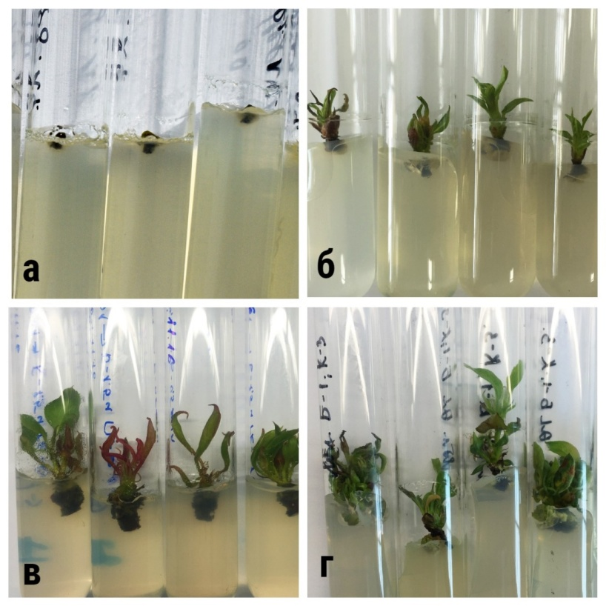

а – QL безгормональная; б – QL с БАП 1,0 мг/л и ИМК 0,2 мг/л; в – QL с БАП 1,0 мг/л, ГК 1,0 мг/л и ИМК 0,01 мг/л; г – QL с БАП 1,0 мг/л и кинетином 3,0 мг/л

Рисунок 6 – Оптимизация гормонального состава питательной среды QL для регенерации основного побега
Таким образом, для регенерации основных побегов яблони Недзвецкого необходимо культивировать пазушные почки на питательную среду QL с добавлением БАП 1,0 мг/л и ИМК 0,2 мг/л. На данной среде 95% эксплантов образовали побеги на 21-ый день культивирования. Образованные побеги были использованы для оптимизации питательной среды при мультипликации дополнительных побегов яблони Недзвецкого в культуре in vitro.

3.4 Подбор питательной среды для микроклонального размножения микропобегов
После получения основного побега необходимо размножить дополнительные побеги. Успех размножения яблони зависит от гормонального состава среды, главным образом от цитокининов. Размножение побегов яблони основывается на средах, содержащих цитокинины в качестве основного регулятора роста. Также, ауксинов (в более низкой концентрации) и гиббереллинов [120, р. 365]. БАП и тидиазурон (ТДЗ) являются наиболее часто используемыми цитокининами в регенерации, но их эффективность зависит от генотипа, сочетаний и концентраций гормонов, что согласуется с литературными данными [229-232]. Например, при микроклональном размножении подвоев яблони было доказано влияние ТДЗ и БАП на размножение побегов, в то время как ГК был необходим для удлинения побегов [132, р. 431]. Фактически, в подавляющем большинстве исследований, для размножения побегов яблони используют БАП или ТДЗ [134, р. 2249]. Например, ТДЗ размножал побеги более эффективно, чем БАП, у восьми галисийских традиционных сортов яблони, но его оптимальная концентрация зависела от сорта [135, р. 540]. В экспериментах по размножению яблони Husveti rozmaring применение БАП и КТ индуцировало мультипликацию побегов значительно больше [144, р. 26]. Для мультипликации яблони Akero и Golden Delicious авторы использовали только БАП [233]. Проведенный литературный обзор подтверждает, что для стимуляции размножения побегов в культуре in vitro используется широкий спектр разных групп гормонов и общепринятый протокол отсутствует.
В нашем исследований, для оптимизации гормонального состава, индуцирующий мультипликацию побегов яблони Недзвецкого, было изучено влияние гормонов БАП, КТ и ТДЗ. Для этого побеги культивировали на питательную среду QL с добавлением БАП, КТ и ТДЗ в концентрации 0,5 мг/л в сочетании и по отдельности с ГК 1,0 мг/л и ИМК 0,01 мг/л для определения их синергетической роли в мультипликации побегов. При сравнении влияния трех цитокининов на коэффициент размножения побегов результаты показали, что БАП существенно преобладал по сравнению с КТ и ТДЗ (таблица 6, рисунок 7). Данные демонстрируют, что сочетание БАП, ГК и ИМК приводит к высокому проценту размножения побегов, однако наилучшие результаты были получены при комбинации БАП 0,5 мг/л и ИМК 0,01 мг/л (таблица 6, рисунок 7). Добавление гормонов БАП и ИМК привело к максимальному размножению побегов, 28 шт на эксплант. Более того, визуально растения были здоровыми, высота растений, в среднем, составила 2,07±0,04 см и 11,15±0,17 листьев на эксплант.

Таблица 6 – Влияние гормонов на мультипликацию микропобегов яблони Недзвецкого

Гормоны (мг/л) |  |  |  |  |  | Количество побегов, шт | Высота побегов, см | Количество листьев, шт | Общий a+b хлорофилл (мг/л) |  | Вес свежей массы, гр
БАП | КТ |  | ТДЗ | ГК | ИМК
- | - |  | - | - | - | 1,00±0,00 | 2,90±0,10 | 14,17±0,90 | 1,25±0,06 |  | 0,11±0,01
0,5 | - |  | - | - | - | 21,27±1,90* | 1,96±0,04* | 11,66±0,23 | 0,46±0,04* |  | 2,42±0,28*
0,5 | - |  | - | - | 0,01 | 28,77±2,27* | 2,07±0,04* | 11,15±0,17 | 0,81±0,02* |  | 3,05±0,32*
0,5 | - |  | - | 1,0 | - | 19,00±1,53* | 1,97±0,05* | 10,74±0,21 | 1,09±0,08 |  | 1,65±0,20*
0,5 | - |  | - | 1,0 | 0,01 | 22,63±1,36* | 1,90±0,04* | 9,21±0,16* | 1,22±0,08 |  | 1,53±0,11*
- |  | 0,5 | - | - | - | 1,97±0,26 | 2,79±0,18 | 10,95±0,64 |  | 1,61±0,05* | 0,30±0,04
- |  | 0,5 | - | - | 0,01 | 1,37±0,10 | 2,72±0,15 | 9,46±0,70 |  | 1,47±0,07 | 0,16±0,02
- |  | 0,5 | - | 1,0 |  | 1,57±0,19 | 2,92±0,15 | 10,13±0,64 |  | 1,48±0,09 | 0,26±0,05
- |  | 0,5 | - | 1,0 | 0,01 | 1,17±0,07 | 2,83±0,15 | 10,68±0,80 |  | 1,30±0,08 | 0,16±0,02
- |  | - | 0,5 | - | - | 1,60±0,16 | 1,99±0,15* | 19,75±1,81* |  | 0,18±0,01* | 3,15±0,31*
- |  | - | 0,5 | - | 0,01 | 1,40±0,13 | 2,10±0,13 | 20,83±1,78* |  | 0,18±0,01* | 3,73±0,50*
- |  | - | 0,5 | 1,0 | - | 4,70±0,56 | 2,07±0,06* | 14,83±0,71 |  | 0,22±0,01* | 4,16±0,34*
- |  | - | 0,5 | 1,0 | 0,01 | 3,60±0,54 | 1,69±0,07* | 17,09±1,38 |  | 0,23±0,01* | 2,55±0,19*
* – Средняя разница значительна на уровне 0,05.
Примечание – Данные выражены в виде средних ± стандартной ошибки

Подобный успешный синергетический эффект был получен при размножении яблони Granny Smith, где авторы использовали 0,7 мг/л БАП и 0,1 мг/л ИМК. В результате исследования количество побегов составило 4,2 шт со средней высотой 3,4 см [234]. Сочетание БАП в концентрации 1,0 мг/л и ИМК 0,3 мг/л привело к успешной пролиферации яблони Fuji после трансформации [151, р. 381]. Успешный протокол для мультипликаций из разных эксплантов были продемонстрированы при использовании БАП на разных генотипах яблони [235, 236]. Также, авторами отмечен высокий уровень мультипликации за счет снижение апикального доминирования. Следовательно, при использовании БАП среднее значение мультипликации увеличивается, а средняя длина побегов снижается [136, р. 4]. Анологичные результаты были продемонстрированs и в наших результатах. Питательная среда, индуцировавшая максимальное количество дополнительных побегов, имел средний показатель высоты.
Также, нами было испытано влияние КТ в нескольких экспериментах. В результате коэффициент размножения побегов был очень низкий и варьировал в пределах от 1,17 до 1,97 шт (таблица 6). Использование КТ привело к высокорослости побегов. Побеги были значительно выше, чем при использовании БАП и ТДЗ от 2,72 до 2,92 см. У растений наблюдали увеличение размера листовой пластинки.
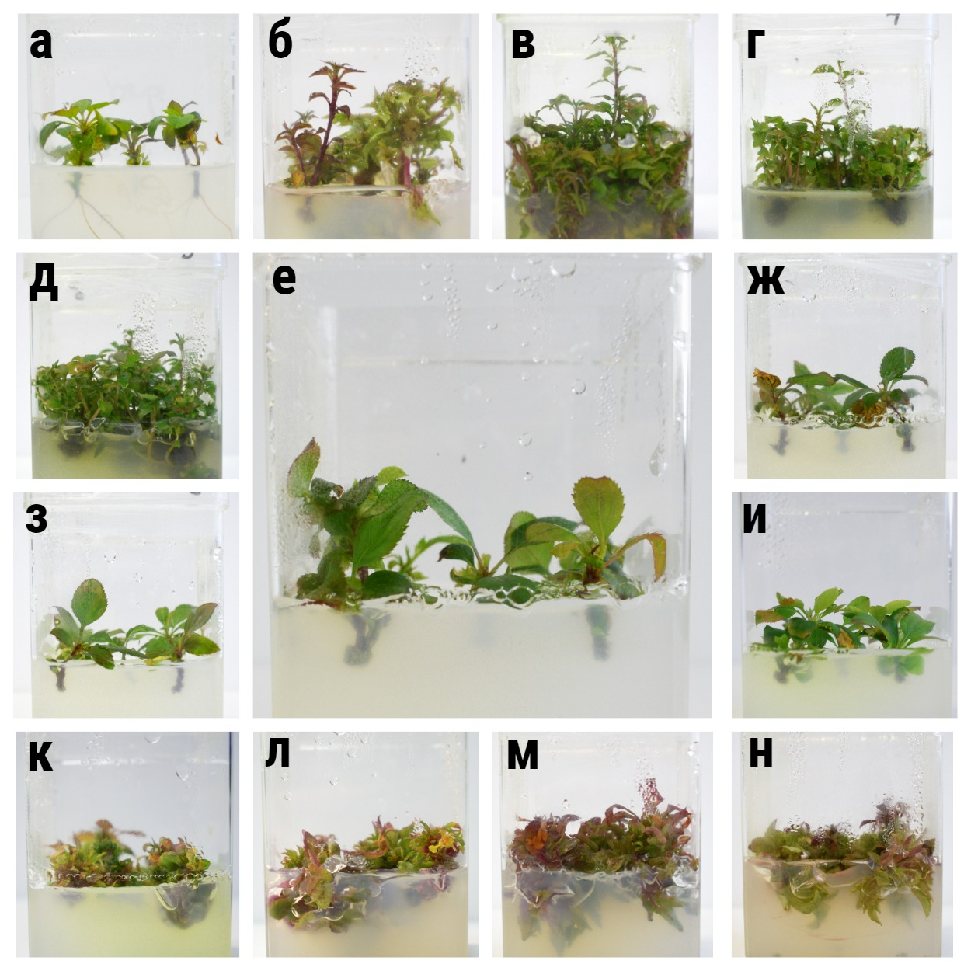

а – QL без гормонов; б – QL с БАП 0,5 мг/л; в – QL с БАП 0,5 мг/л и ИМК 0,01 мг/л; г – QL с БАП 0,5 мг/л и ГК 1,0 мг/л; д – QL с БАП 0,5 мг/л, ГК 1,0 мг/л и ИМК 0,01 мг/л; е – QL с КТ 0,5 мг/л; ж – QL с КТ 0,5 мг/л и ИМК 0,01 мг/л; з – QL с КТ 0,5 мг/л и ГК 1,0 мг/л; и – QL с КТ 0,5 мг/л, ГК 1,0 мг/л и ИМК 0,01 мг/л; к – QL с ТДЗ 0,5 мг/л; л – QL с ТДЗ 0,5 мг/л и ИМК 0,01 мг/л; м – QL с ТДЗ 0,5 мг/л и ГК 1,0 мг/л; н – QL с ТДЗ 0,5 мг/л, ГК 1,0 мг/л и ИМК 0,01 мг/л

Рисунок 7 – Оптимизация гормонального состава для мультипликации дополнительных побегов яблони Недзвецкого

K. Magyar-Tabori (2010) сообщили, что мультипликация побегов у яблони «Fuji» на среде с кинетином, 2iP и зеатином была менее эффективной, чем при использовании БАП и ТДЗ [226, р. 1104]. Например, для подвоя CG41 использовали КТ для элонгации микропобегов [119, р. 470]. Хотя, для яблони Tydeman's Early Worcester сочетание 2.2 μM БАП и 7.5 μM КТ показали удовлетворительные результаты [143, р. 84].
Анализ результатов использования ТДЗ показал малоэффективность. Наши результаты продемонстрировали, что для мультипликации побегов добавление в питательную среду ТДЗ для яблони Недзвецкого не дало положительного результата, это привело к витрификации побегов. У побегов отсутствовали выразительные побеги, листья образовали пучок и были не пригодны к дальнейшему микроклональному размножению. Также из-за высокой гипергидрации наблюдали увеличение веса зеленой массы и низкую концентрацию хлорофилла от 0,18 до 0,23 у побегов. Хотя, применение ТДЗ в качестве цитокинина может быть эффективным, особенно у сортов яблони Gala, Fuji 2001, Florina, но, также, может иметь нежелательные побочные эффекты, такие как гипергидрирование или карликовость [237-239], что наблюдалось и в наших исследованиях.
В целом, значимых результатов при дополнении среды ГК и ИМК в комбинации с ТДЗ не было замечено. При добавлении ГК максимально получено 4,70 побегов, а при добавлении ГК и ИМК было образовано 3,60 побегов на эксплант. Также, получены схожие результаты на среде с 1,0 мг/л ТДЗ, где получено 3,6 побегов, которые были сросшимися между собой [146, р. 827]. Однако, у подвоя яблони Malling 7 при использовании шести комбинаций ТДЗ с НУК показан хороший процент размножения до 30 шт на эксплант, но на некоторых вариантах у побегов наблюдалась витрификация, что коррелирует с полученными нами результатами [240].
Таким образом, среди разнообразных комбинаций и концентраций БАП, ТДЗ, КТ, ГК и ИМК для мультипликаций микропобегов яблони Недзвецкого, наиболее эффективной комбинацией является БАП 0,5 мг/л и ИМК 0,01 мг/л. На 50-й день культивирования образовалось, в среднем, 28 побегов на эксплант. Микроклонально размноженные экспланты были культивированы для оптимизации питательной среды при укоренении микропобегов яблони Недзвецкого in vitro.

3.5 Оценка генетической однородности микропобегов с использованием SSR маркеров
Культура in vitro побегов широко используется в биологических, физиологических и биотехнологических исследованиях многих видов растений. Однако, сомаклональная изменчивость, обычное явление в тканях растений и, как правило, относится к генетическим или эпигенетическим изменениям [241, 242]. Возникновение и степень сомаклональной изменчивости во время культивирования тканей могут различаться у разных видов растений или даже генотипов. Также, метод и количество пассажей, концентрация экзогенных фитогормонов, состав питательной среды оказывают значительное влияние на сомаклональную изменчивость [243]. Сомаклональная изменчивость обуславливается высокой скорости пролиферации клеток [244]. Например, регенерированные растения декоративных видов хризантем и лилии показали более высокую изменчивость у полученных побегов из каллуса [245]. Также, уровень метилирования ДНК во время культивирования каллуса может резко измениться в процессе дедифференцировки [246, 247]. При изучении Malus xiaojinensis показана корреляция между количеством пассажей каллуса и сомаклональной изменчивостью. Так, каллус индуцировал эпигенетические отклонения и снизил уровень метилирования ДНК у эксплантов [248]. Так, для изучения возможных изменений микроклонально размноженных побегов яблони Недзвецкого были использованы микросателлитные молекулярные маркеры.
Микросателлитные маркеры очень эффективны для характеристики видов и анализа взаимоотношений между родителями и их потомством. Так, амплификация девяти SSR-праймеров привела к образованию 26 аллелей в трех популяциях. Размер полученных аллелей варьировал от 111 пн (локус Hi02c07) до 265 пн (локус Aj000761). Анализ популяций показал генетическую изменчивость по восьми локусам, и только один локус (Hi07d11) показал идентичный аллель размером 181 пн во всех популяциях. Таким образом, уровень полиморфизма исследуемых локусов в трех популяциях был относительно высоким: полиморфизм значения информационного содержания (PIC) варьировало от 0,13 до 0,88, а среднее значение PIC составляло 0,50 на локус (таблица 7). Другие авторы подтвердили эффективность использования SSR-локусов для определения степени сходства 41 коммерческих видов M. domestica, в котором было амплифицировано 84 полиморфных аллеля [249]. Аналогичным образом, для трех популяций хлопчатника генетическое разнообразие было проверено с использованием SSR маркеров, и выявил различия только у 2% [250]. На рисунке 8 показаны результаты анализа SSR образцов из трех популяций, показывающих различные профили для локуса Hi02c07: размер его аллеля составлял 147 пн в популяции 1, 111 пн в популяции 2, 123 пн и 151 пн в популяции 3. Таким образом, этот набор праймеров позволил выявить генетические различия между этими популяциями. Также, это подтверждается выводами Сильфверберга-Дилворта и др. (2006) [168, р. 206].
Кроме того, мы использовали эти девять SSR-маркеров для определения генетической однородности между материнским растением (популяция 1) и его клонами, полученные путем микроклонального размножения на разных вариантах сред (таблица 7). Анализ SSR восьми образцов из каждого варианта не показал генетической изменчивости. Побеги, выращенные на средах с добавлением БАП, КТ и ТДЗ, не имели сомаклональной изменчивости. Результаты генетического профилирования для трех образцов (III вариант - БАП 0,5 мг/л и ИМК 0,01 мг/л; VII вариант - КТ 0,5 мг/л и ИМК 0,01 мг/л; IX вариант - КТ 0,5 мг/л, ГК 1,0 мг/л и ИМК 0,01 мг/л.) показали идентичные профили по локусу Hi04g05 с размерами 239/259 пн (рисунок 9). Все праймеры SSR – Hi02c07 (147 пн), Hi07d11 (181 пн), Hi04g05 (239, 259 пн), Hi03d06 (129, 157 пн), Hi04a08 (211 пн), CN444542 (128 пн), Aj000761 (257, 265 пн), Hi03g06 (187, 189 пн) и Hi07h02 (225, 243 пн) показали одинаковый размер аллеля между материнским растением и микроклонально размноженными побегами (таблица 7). Хокансон и др. (2001) исследовали коллекцию видов Malus с использованием SSR-праймеров для изучения их генетической идентичности и разнообразия. Они обнаружили 112 комбинаций локусов с частотой примерно 10 % [251].

Таблица 7 – Полиморфизм микросателлитных локусов в трех популяциях яблони Недзвецкого

Локус | Размер фрагмента, пн | Количество аллелей, шт | Эффективное количество аллелей (A_{e}), шт | Информационное содержание полиморфизма (PIC)
Aj000761 | 251, 257, 259, 265 | 4 | 1.6 | 0.38
CN444542 | 128, 134 | 2 | 8.0 | 0.88
Hi04a08 | 211, 212 | 2 | 3.2 | 0.69
Hi04g05 | 239, 259, 261 | 3 | 1.14 | 0.13
Hi02c07 | 111, 123, 147, 151 | 4 | 4.0 | 0.75
Hi03d06 | 123, 129, 157 | 3 | 2.67 | 0.63
Hi03g06 | 175, 187, 189, 201 | 4 | 1.60 | 0.38
Hi07h02 | 225, 243, 247 | 3 | 1.33 | 0.25
Hi07d11 | 181 | 1 | 1.78 | 0.44
Общий | - | 26
В среднем на локус | - | 2.89 | 2.81 | 0.50

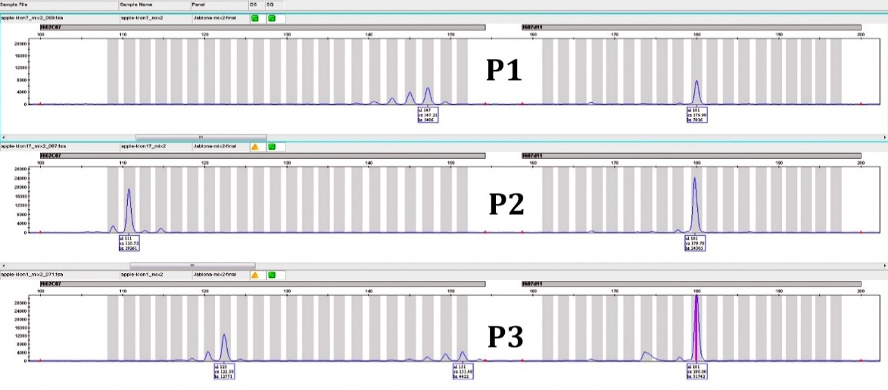

Рисунок 8 – Результаты анализа повторяющихся фрагментов одной последовательности для материнских растений трех популяций (P1, P2, P3)

Примечание – Результаты показывают разные размеры аллелей для праймеров Hi02c07 и Hi07d11

Таким образом, наш сравнительный анализ маркеров SSR генетической стабильности между материнским растением и микроклонально размноженными клонами показали, что размноженные растения были идентичны материнскому растению, что указывает на их генетическую однородность (рисунок 9, 10). Это подтверждает, что микроклональное размножение M. niedzwetzkyana с использованием пазушных почек может быть использовано для сохранения его генетического разнообразия и обеспечивает высоконадежное коммерческое использование выбранного генотипа.

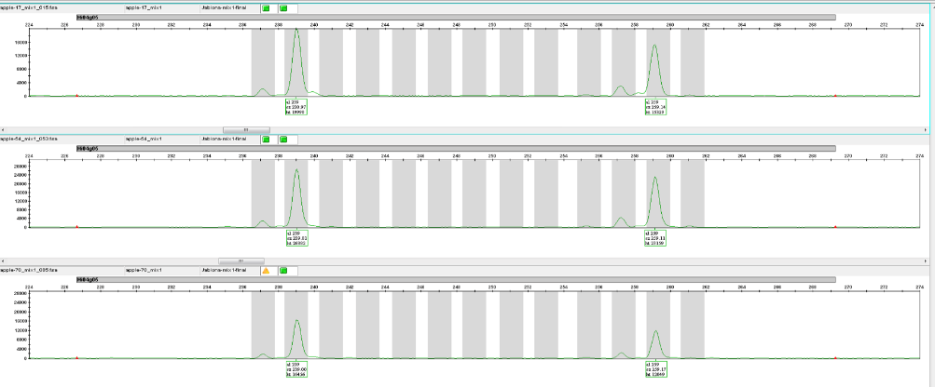

Рисунок 9 – Идентичные размеры аллелей для праймера Hi04g05 у микропобегов яблони Недзвецкого

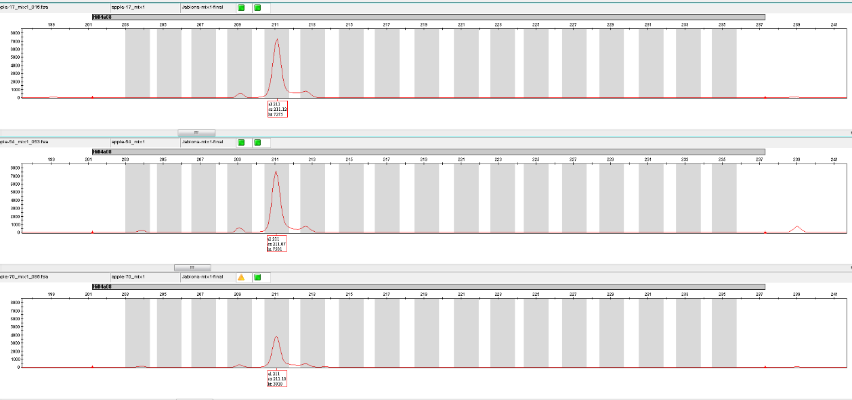

Рисунок 10 – Идентичные размеры аллелей для праймера Hi04a08 у микропобегов яблони Недзвецкого

Таким образом, нами проведенное исследование подтверждает эффективность микроклонального размножения яблони Недзвецкого. Выбранные молекулярные маркеры показали присутствие полиморфизма среди клонов-деревьев из трех популяций. При анализе микроклонально размноженных побегов показано отсутствие полиморфизма вне зависимости от гормонального состава среды.
В результате проведенных исследований была создана in vitro коллекция пяти клонов (№2, 3, 9, 10 и 12) редкого и исчезающего вида яблони Недзвецкого. Полученная коллекция была использована для оптимизации технологии среднесрочного хранения для сохранения и воспроизводства.

3.6 Подбор питательной среды для укоренения микропобегов культуре in vitro
Основной задачей микроклонального размножения является подбор питательной среды для хорошего развития корневой системы микропобегов, что важно для их дальнейшей адаптации к условиям ex vitro. Укоренение in vitro побегов яблони является одним из самых важных этапов. Для этого ИМК является наиболее стабильным и часто используемым ауксином для процесса укоренения у многих растений [252-254], в том числе, для яблони [255]. Например, для укоренения побегов Malus domestica Borkh использовали ИМК в концентрации 1,5 мг/л [118, р. 569]. Тем не менее, не только наличие ИМК в среде является необходимым для формирования корней, а также, сахароза и концентрация солей в среде обычно показывают сильное влияние на индукцию ризогенеза [256-258]. Однако, отсутствуют опубликованные литературные данные по изучение эффективности солей и концентрации сахарозы для укоренения побегов яблони Недзвецкого. Так, в настоящем исследовании для оптимизации эффективности укоренения побегов использовали три различные концентрации соли QL в сочетании с четырьмя разными концентрациями сахарозы, все варианты дополнялись 1,5 мг/л ИМК.
Наши результаты показали, что корневые образования были сформированы у побегов на 30-й день культивирования (рисунок 11). Частота укоренения существенно различалась в зависимости от концентрации сахарозы. Отсутствие сахарозы тормозило рост корней, только 40% побегов укоренились на среде без сахарозы (варианты I, V и IX; таблица 8). Наоборот, максимальный процент укоренения был получен с повышенной концентрацией сахарозы 1 и 2%. Также, образование корней было получено на среде с добавлением 3% сахарозы (варианты IV, VIII и XII; таблица 8), процент укоренения варьировался от 73,3 до 93,3%. Таким образом, при изучении различных концентраций сахарозы выявлено, что лучше всего частота индукции корнеобразования у яблони Недзвецкого наблюдалась на среде с добавлением 1 и 2% сахарозы.

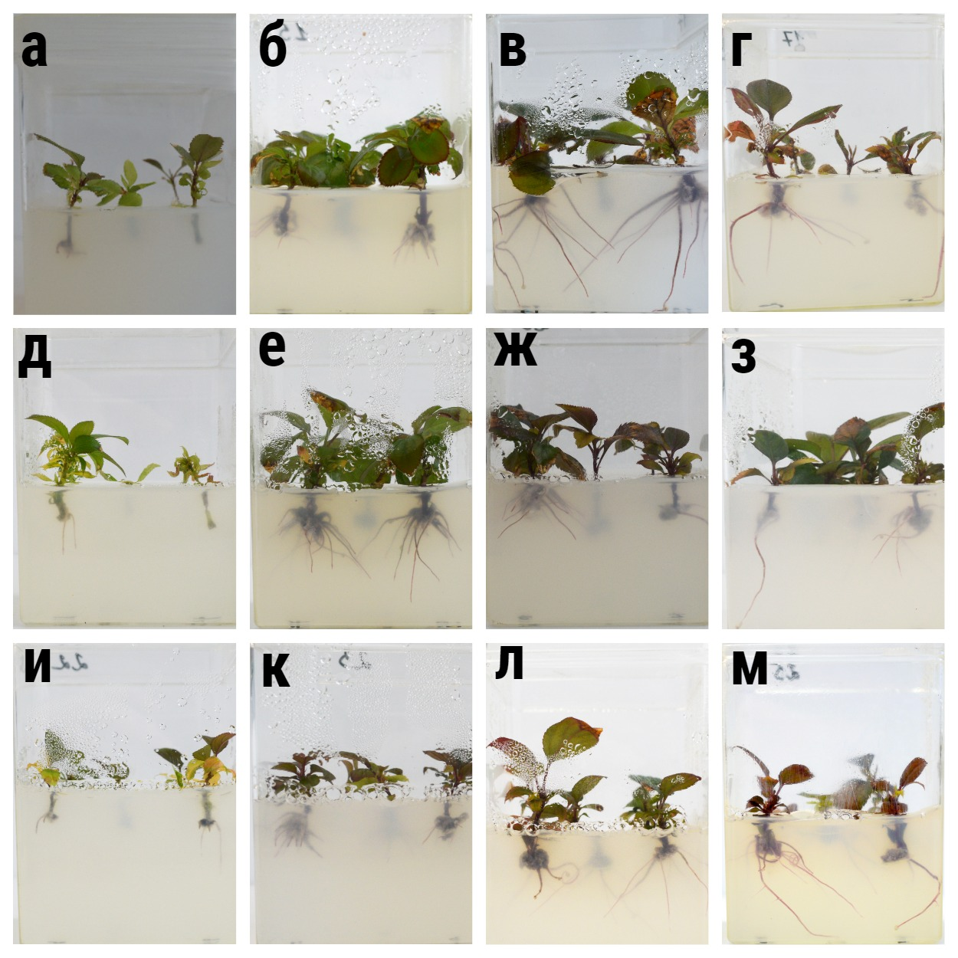

а – 100% QL, сахароза 0% и ИМК 1,5 мг/л; б – 100% QL, сахароза 10% и ИМК 1,5 мг/л; в – 100% QL, сахароза 20% и ИМК 1,5 мг/л; г – 100% QL, сахароза 30% и ИМК 1,5 мг/л; д – 50% QL, сахароза 0% и ИМК 1,5 мг/л; е – 50% QL, сахароза 10% и ИМК 1,5 мг/л; ж – 50% QL, сахароза 20% и ИМК 1,5 мг/л; з – 50% QL, сахароза 30% и ИМК 1,5 мг/л; и – 25% QL, сахароза 0% и ИМК 1,5 мг/л; к –25% QL, сахароза 10% и ИМК 1,5 мг/л; л – 25% QL, сахароза 20% и ИМК 1,5 мг/л; м – 25% QL, сахароза 30% и ИМК 1,5 мг/л

Рисунок 11 – Оптимизация состава питательной среды для укоренения побегов яблони Недзвецкого

Taблица 8 – Влияние макросолей питательной среды QL и сахарозы на укоренение микропобегов яблони Недзвецкого

Вариант | Содер жание макро солей | Содер жание саха розы, % | Высота побегов, см | Количество листьев, шт | Количество корней, шт | Длина корня, см | Степень укоренения, %
1 | 2 | 3 | 4 | 5 | 6 | 7 | 8
I | 1,0 | 0 | 2,95±0,10 | 10,87±0,93 | 1,67±0,26 | 0,34±0,06 | 70,00
II | 1,0 | 1 | 3,61±0,10* | 17,83±0,82* | 10,20±0,66* | 1,31±0,06* | 100,00
III | 1,0 | 2 | 3,40±0,20 | 12,00±0,98 | 9,57±0,73* | 2,69±0,11* | 100,00
IV | 1,0 | 3 | 3,66±0,18* | 9,20±0,61* | 6,50±0,84* | 2,03±0,25* | 93,30
Продолжение таблицы 8

1 | 2 | 3 | 4 | 5 | 6 | 7 | 8
V | 0,5 | 0 | 2,82±0,13 | 12,37±0,90 | 1,23±0,22 | 0,30±0,06 | 63,30
VI | 0,5 | 1 | 4,02±0,09* | 13,73±0,93 | 11,80±1,07* | 1,77±0,12* | 100,00
VII | 0,5 | 2 | 3,41±0,13 | 10,33±0,47 | 7,17±0,91* | 1,50±0,16* | 86,70
VIII | 0,5 | 3 | 3,07±0,16 | 9,33±0,74* | 3,67±0,74 | 1,89±0,27* | 73,30
IX | 0,25 | 0 | 2,65±0,08 | 7,07±0,75* | 2,70±0,49 | 0,51±0,10 | 60,00
X | 0,25 | 1 | 2,94±0,11 | 9,13±0,51* | 7,53±0,82* | 1,13±0,11* | 90,00
XI | 0,25 | 2 | 3,65±0,16* | 11,00±0,77 | 8,23±1,33* | 2,69±0,12* | 100,00
XII | 0,25 | 3 | 3,31±0,19 | 9,63±0,59* | 4,83±0,74* | 2,56±0,26* | 86,70
* – Средняя разница значительна на уровне 0,05.
Примечание – Данные выражены в виде средних ± стандартной ошибки

Наименьшая частота индукции корней наблюдалась на среде без добавления сахарозы, где было индуцировано в среднем от 1,23 до 2,70 (<0,51 см в длину). Процентная доля образования корней была самой низкой – 40%. Среднее количество корней на побег варьировало от 3,67 до 6,50 (<2,56 см в длину) на среде с добавлением 3% сахарозы (рисунок 2). Также среднее количество корней на побег варьировало от 7,17 до 8,23 (<2,69 см в длину) на среде с добавлением 2% сахарозы. Среда с добавлением 1% сахарозы продуцировала максимальное количество корней, в среднем, от 7,53 до 11,80 (<1,77 см в длину) на побег.
Литературный анализ подтверждает, что корневой ответ растений был вызван различными концентрациями сахарозы в сочетании с ауксинами [259]. Влияние источников углерода и их концентрации значительно влияло на укоренение подвоя яблони ММ106. Концентрация сахаров оказала значительное влияние на процент укоренения, среднее число корней, среднюю длину корней, гипергидратация и приживаемость. Так, наиболее высокий процент укоренения и их элонгация были получены при использовании 90 мМ сахарозы [156, р. 1513]. У Eryngium viviparum лучшее корнеобразование получено на ½ MС с добавлением 2% сахарозы [255, р. 433]. Но для подвоев яблони М26 и М9 добавление сахарозы в концентрации 35 гр/л в питательную среду показал лучшее укоренение, где было достигнуто на среде 4,90 и 4,57 шт корней на эксплант [260]. Наши результаты показывают, что лучшая среда для корнеобразования является вариант VI с 0,5 содержанием макросолей и 1% сахарозой (таблица 8). Следовательно, влияние концентрации соли и сахара, используемые в средах для укоренения in vitro является специфичным для каждого вида растений. Уменьшение концентрации макросолей при укоренении широко используется и для других видов яблони. Например, для сортов Gala, Royal Gala, Jonagold питательная среда МС с 50% содержанием солей была наиболее эффективной [149, р. 185]. У сорта Budagovsky 71-3-150 был получен высокий коэффициент укоренения на питательной среде ½ QL с 0,5 мг/л ИМК [151, р. 381].
Таким образом, для укоренения микропобегов яблони Недзвецкого в культуре in vitro, наиболее эффективной питательной средой является ½ QL с добавлением 10 гр/л сахарозы и ИМК 1,5 мг/л. На 50-ый день культивирования было образовано 11,8 корней на эксплант. В результате исследования 5 клонов (№2, 3, 9, 10, 12) яблони Недзвецкого были микроклонально размножены и укоренены. Укорененные микропобеги были использованы для оптимизации протокола адаптации микропобегов в почве.

3.7 Подбор условий для среднесрочного хранения микропобегов в культуре in vitro
Генетическое сохранение плодовых деревьев в полевых условиях является рискованным из-за потерь от негативных факторов окружающей среды, вредителей и болезней. Глобальный обмен полевой зародышевой плазмы ограничен карантинными законами, разработанными для предотвращения распространения болезней или насекомых. Такие ограничения ярко подчеркивают эффективность применения хранения генетического материала в условиях in vitro. Система культивирования in vitro доступны для большинства фруктовых культур, но информация о среднесрочном хранении для многих из них ограничена [261].
Основной задачей технологии среднесрочного хранения является подбор оптимальных условий культивирования (температура и фотопериод), состав питательных сред для замедления роста [262]. Однако, применение ингибиторов роста сопряжено с некоторыми проблемами: 1 – аномальный рост растений и трудности в последующей регенерации; 2 – развитие новых устойчивых линий; 3 – возможные генетические изменения [263]. Следовательно, необходим индивидуальный подход при выборе условий, замедляющих рост для смягчения, указанных выше, проблем. Основная цель защиты зародышевой плазмы растений с использованием культуры in vitro состоит в том, чтобы сохранить генетическую целостность и ограничить количество пассажей, не подвергая опасности растительный материал [264].
Наиболее распространенным методом, используемым в культуре in vitro, является снижение температуры без обморожения эксплантов [265]. Например, семена Hibiscus moscheutos были успешно сохранены при 5°C в течение 36 месяцев [266], а побеги фитонии при 4°C в течение 3 месяцев [267]. Также, изменение источника углерода оказывает заметное влияние на скорость роста [262, р. 426], снижая водный потенциал воды в клетках. Осмотические агенты, такие как маннитол, сахароза и сорбит относятся к числу широко используемых веществ. Добавление осмотических агентов в питательную среду эффективно замедляют рост и увеличивает время жизнеспособного хранения разных видов растений в культуре in vitro [268]. Поиск эффективных условий для разных видов растений продолжаются и общепринятый протокол отсутствует. Например, для среднесрочного хранения эксплантов Drimiopsis kirkii использовали альгинат натрия [269]. Экспланты Metrosideros excels (36 месяцев) и Photinia × fraseri хранили 4 месяца в темноте при 4-10°С [270]. Опубликованных работ по среднесрочному хранению яблони мало. Первая работа по сохранению Malus domestica Borkh в условиях in vitro была опубликована в 1979 году, где экспланты хранили при 1°С - 4°С в течение 12 месяцев [271]. Дополнительные исследования указывают на аналогичный успех с другими видами Malus и сортов со сроком хранения от 9 месяцев до 3,5 лет, где также снижали температуру хранения эксплантов до 4°С [260, р. 69].
В настоящее время для сохранения исчезающих и эндемичных видов Казахстана среднесрочное хранение яблони требует изучения, в особенности, такого ценного и редкого вида, как яблоня Недзвецкого. Так, в нашем исследовании для среднесрочного хранения побегов были изучены питательные среды QL и ½ QL; замедлители роста - сахароза, маннитол, PVP и абсцизовая кислота; культивирование на свету и в темноте; температурные режимы – 24°С и 4°С.
Результаты исследований показали, что для яблони Недзвецкого оптимальным условием для среднесрочного хранения микропобегов является культивирование на питательной среде QL с 3 или 6% сахарозой (II и III варианты) (таблица 9). Присутсвовал незначительный прирост: 0,18 см в высоту и 1,65 шт листьев на варианте II; 0,48 см в высоту и 0,8 шт листьев на варианте III. У эксплантов не наблюдалось внешних изменений, они имели насыщенный зеленый цвет. Микропобеги остановили рост, но сохранили свою жизнеспособность.

Таблица 9 – Влияние условий для среднесрочного хранения побегов Malus niedzwetzkyana

Вариант | День 1 |  | День 50 |  | Прирост
Вариант | высота побега, см | количество листьев, шт | высота побега, см | количество листьев, шт | высота побега, см | количество листьев, шт
1 | 2 | 3 | 4 | 5 | 6 | 7
I – QL с 3% сахаро зой; БАП 0,5 мг/л; ГК 1,0 мг/л и ИМК 0,01 мг/л (24°С, фотопериод 16/8) | 1,45±0,02 | 5,05±0,18 | 2,98±0,06 | 16,20±0,65 | 1,53 | 11,15
II – QL c 3% сахарозой (24°С, фотопериод 16/8) | 1,44±0,03 | 4,95±0,20 | 1,62±0,03* | 6,60±0,30* | 0,18 | 1,65
III – QL c 6% сахарозой (24°С, фотопериод 16/8) | 1,55±0,04 | 5,65±0,21 | 2,03±0,08* | 6,45±0,25* | 0,48 | 0,8
IV – QL c 9% сахарозой (24°С, фотопериод 16/8) | 1,56±0,03 | 4,95±0,15 | 1,61±0,04* | 4,90±0,18* | 0,05 | -0,05
V – QL c 12% сахарозой (24°С, фотопериод 16/8) | 1,40±0,03 | 5,55±0,22 | 1,26±0,04* | 4,60±0,15* | -0,14 | -0,95
VI – 1/2 QL с 3% сахарозой (4°С, фотопериод 16/8) | 1,37±0,04 | 4,40±0,17 | 1,11±0,03* | 3,80±0,19* | -0,26 | -0,6
VII – 1/2 QL с 3% сахарозой (в 4°С, в темноте) | 1,47±0,03 | 5,90±0,20 | 1,34±0,02* | 4,00±0,24* | -0,13 | -1,9
Продолжение таблицы 9

1 | 2 | 3 | 4 | 5 | 6 | 7
VIII – QL с 2% са харозой, 2% манни тол (4°С, фото период 16/8) | 1,61±0,03 | 5,65±0,21 | 1,54±0,02* | 3,85±0,23* | -0,07 | -1,8
IX – QL с 7% саха розой, 1% PVP (4°С, фотопериод 16/8) | 1,40±0,03 | 5,95±0,26 | 1,14±0,03* | 3,60±0,23* | -0,26 | -2,35
X–QL с 10 мг/л АБА (24°С, фото период 16/8) | 1,46±0,03 | 5,50±0,24 | 1,43±0,03* | 3,55±0,22* | -0,03 | -1,95
* – Средняя разница значительна на уровне 0,05.
Примечание – Данные выражены в виде средних ± стандартной ошибки

Использование сахарозы в более высокой концентрации показали результаты хуже. На варианте IV (9% сахароза) зафиксировано уменьшение количества листьев (-0,05 шт.), высота побегов почти не увеличилась (+0,05 см). Однако, несмотря на отсутствие роста, что было задачей в нашем исследовании, у листьев наблюдали морфологические изменения, такие как, уменьшение интенсивности окраски листьев. При использовании 12% сахарозы (вариант V) были получены схожие результаты с вариантом IV. Наблюдали визуальное изменение эксплантов, такие как, слабый рост растений, чем при использовании 3% или 6% сахарозы. Выявлена отрицательная динамика по исследуемым параметрам (-0,14 см в высоту и -0,95 шт листьев). В других исследованиях, культивирование эксплантов с 90 или 120 г/л сахарозой показали положительный результат у Chlorophytum borivilianum. Также, авторами отмечена 100% регенерация при повторном культивировании в стандартных условиях. Экспланты сохраняли свою жизнеспособность до 4-х месяцев [272].
У микропобегов на VIII варианте наблюдали изменение биологических параметров, таких как, уменьшение длины побегов (-0,07 см) и количества листьев (-1,80 шт). Растения были ослабленными, имели бледно-зеленый цвет. Следовательно, осмотический агент маннитол не подошел для хранения побегов яблони Недзвецкого. Также, опубликованы другие исследования, которые подтверждают негативный эффект маннитола на растения. Добавление в питательную среду маннитола способствовала высокой смертности, низкому росту и коэффициенту размножения в период восстановления. Также, высокая концентрация маннитола может вызывать гибель растений [273]. Другие исследования подтверждают не эффективность маннитола при среднесрочном хранении Hancornia speciosa [274] и Macrosyphonia velame [275]. У Mandevilla velutina процесс восстановления проходил медленнее и показан низкий коэффициент размножения после среднесрочного хранения [276]. Хотя, в других исследованиях авторами был достигнут положительный результат при хранении эксплантов исчезающих видов растений рода Turbini carpus. Успешное использование маннитола для среднесрочного хранения было продемонстрировано на Malus pumila cv Gala. Была получена 100% регенерация после 12 месяцев хранения [181, р. 257].
Результаты использования PVP (вариант IX) было менее эффективным. Растения были слабые, при повторном культивировании листья опадали, и дальнейшее восстановление растений было невозможным. Присутствовало уменьшение высоты побегов -0,26 см и количества листьев -2,35 шт. Авторы подтверждают, что добавление PVP в концентрации 5-10 мМ значительно снижало повторный рост обоих сортов Rubus после хранения [277].
Снижение температуры до +4°С был не эффективен для среднесрочного хранения побегов яблони Недзвецкого. Микропобеги были слабыми, происходило изменение формы листовой пластинки. На варианте VI замечено уменьшение высоты (-0,26 см) и количества листьев (-0,6 шт). Микропобеги были бледно-зеленого цвета, с ослабленными листьями. Культивирование микропобегов при +4°С и в условиях темноты (вариант VII) уменьшило количество листьев еще больше на -1,9 шт (таблица 9). Стебель и листья начинали желтеть (рисунок 12). Хотя, для Malus pumila cv Moscatella эти условия позволили хранить экспланты в течение 12 месяцев, с последующей 100% регенерацией [182, р. 161]. Хранение эксплантов при +4°С было успешно применено для Malus domestica и Malus sieversii. Побеги сохраняли свою жизнеспособность в течение 21 месяца [180, р. 127].
Относительно, средние результаты, полученные на вариантах VI и VII могут быть связаны с составом среды. В средах отсутсвовали осмотические агенты, содержание сахарозы было стандартным (30 гр/л). Благоприятный эффект, также, можно связать с отсутствием экзогенных гормонов в среде. Например, при среднесрочном хранении исчезающего Centaurium rigualii побеги были культивированы на безгормональную среду МС в стандартных условиях (24°С, фотопериод 16/8), где жизнеспособность сохранялась до 20 месяцев [278].
Использование абсцизовой кислоты показали среднее значения. Наблюдали уменьшение высоты побегов на -0,03 см и количество листьев до -1,95 шт на эксплант (таблица 9). Растения были бледными, листья мелкими. Хотя, для среднесрочного хранения Taraxacum pieninicum использование абсцизовой кислоты было оптимальным вариантом. Материал хранили до 9 месяцев [279]. Экспланты Vitis heyneana хранили до 12 месяцев с последующей 48% регенерацией [280].
В целом, из результатов видно, что выбранные варианты условий приостанавливали рост побегов яблони Недзвецкого. Относительно контрольного варианта, где была использована стандартная среда QL для мультипликации, все 9 вариантов имели значительную статистическую разницу. Так, на варианте I (контроль) был получен наибольший прирост микропобегов по высоте (1,53 см) и количеству листьев (11,15) на других вариантах таких высоких значений не выявлено.

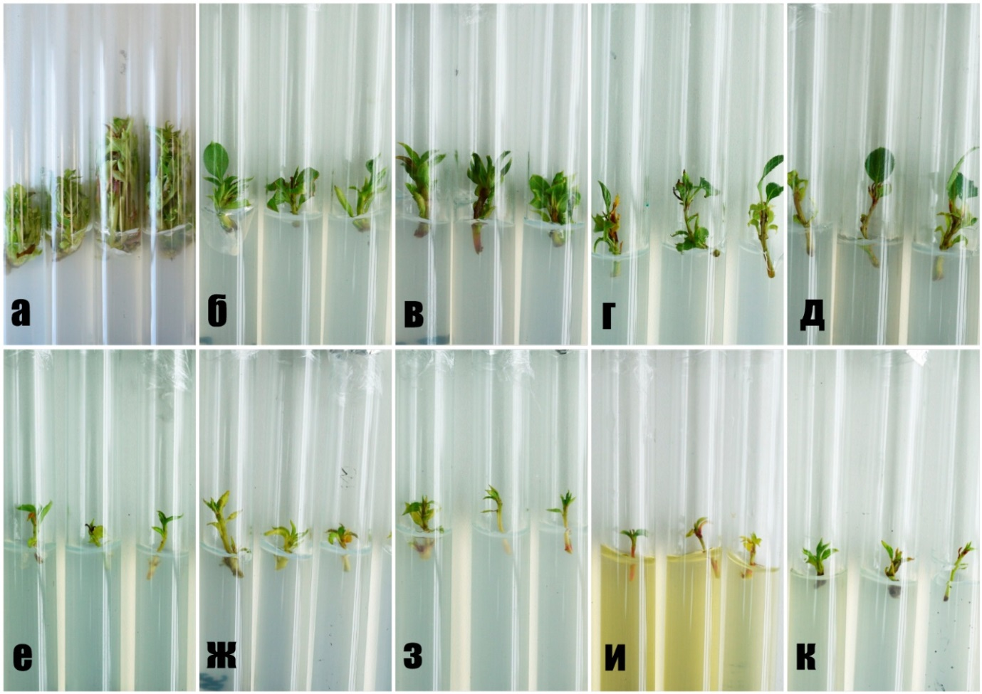

а - I – QL с гормонами БАП 0,5 мг/л; ГК 1,0 мг/л и ИМК 0,01 мг/л (24°С, фотопериод 16/8); б - II – QL c 3% сахарозой (24°С, фотопериод 16/8); в - III – QL c 6% сахарозой (24°С, фотопериод 16/8); г - IV – QL c 9% сахарозой (24°С, фотопериод 16/8); д - V – QL c 12% сахарозой (24°С, фотопериод 16/8); е - VI – 1/2 QL с 3% сахарозой (4°С, фотопериод 16/8); ж - VII – 1/2QL с 3% сахарозой (в 4°С, в темноте); з - VIII – QL с 2% сахарозой, 2% маннитол (4°С, фотопериод 16/8); и - IX – QL с 7% сахарозой, 1% PVP (4°С, фотопериод 16/8); к - X – QL с 10 мг/л АБА (24°С, фотопериод 16/8)

Рисунок 12 – Оптимизация условий среднесрочного хранения микропобегов яблони Недзвецкого

Период восстановления после среднесрочного хранения растений является важным индикатором успеха протокола. После пересадки эксплантов на стандартную среду растения должны вернуться к оптимальному росту в условиях in vitro для дальнейшего микроклонального размножения по мере необходимости. В нашем исследовании экспланты вернули способность к размножению дополнительных побегов. После пересадки на среду QL для мультипликации через 35 дней были образованы новые дополнительные побеги. Этот результат подтверждает эффективность выбранного протокола среднесрочного хранения побегов яблони Недзвецкого. Изучение литературы по восстановлению эксплантов после среднесрочного хранения яблони показали, что для дальнейшего размножения необходимое количество пассажей было 3. Однако, количество и сроки пересадки различались в зависимости от генотипа и культуры [281].
Таким образом, для среднесрочного хранения в культуре in vitro микропобегов яблони Недзвецкого оптимальным является питательная среда QL c добавлением 3% или 6% сахарозы при стандартных условиях культивирования (24°С, освещение светодиодными лентами, фотопериод 16/8). Побеги приостановили рост и размножение, сохранили свою жизнеспособность в течение 6 месяцев. Более того, побеги после среднесрочного хранения отличались от побегов со стандартной среды, которые размножались в течение 6 пассажей. Количество размноженных побегов было меньше, но они имели более насыщенный зеленый цвет, развитые листья и утолщенный стебель (рисунок 13).

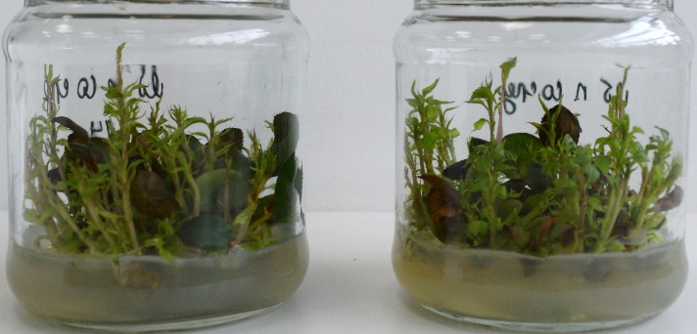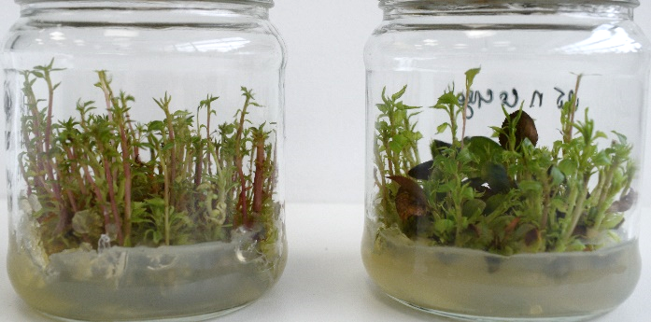
а б

а – микропобеги яблони Недзвецкого через 50 дней на стандартной среде; б – микропобеги на стандартной среде (6 пассаж) и микропобеги после среднесрочного хранения (1 пассаж)

Рисунок 13 – Восстановление микропобегов яблони Недзвецкого после среднесрочного хранения

В результате исследований микроклонально размноженные побеги были культивированы на оптимизированную среду QL с добавлением 3% сахарозы для среднесрочного хранения клонов яблони Недзвецкого. На основе него была создана коллекция из 985 микропобегов пяти клонов (№2, 3, 9, 10, 12) яблони Недзвецкого.

3.8 Подбор условий адаптации микропобегов в почве
Окончательный успех микроклонального размножения в промышленных масштабах зависит от переноса растений из культуры in vitro в почву, где при низких затратах будет получена высокая приживаемость. Этот этап является основным фактором, затрудняющий применение микроклонального размножения в коммерческих масштабах. Перенос in vitro растений затрудняется из-за почвенных микробов и факторов окружающей среды. Более того, растения, выращенные в пробирке, отличаются от полевых. Условия культивирования in vitro приводят к изменению морфологии, анатомии и физиологии растения. Низкая приживаемость наблюдается при перенос микропобегов в условия ex vitro, так как, культурные растения имеют нефункциональные устьица, слабую корневую систему и слаборазвитую кутикулу [282]. На этом этапе растения переходят к автотрофному питанию, в связи с этим, необходимо создать подходящие условия для их успешного перехода [192, р. 421]. Благоприятные условия создаются за счет подбора субстрата, раствора для полива, сохранение высокой влажности в первое время после пересадки. Для этого авторы используют различные способы, но успех адаптации чаще всего зависит от генотипа.
Одним из важных критериев в период адаптации клонов является подходящий уровень рН субстрата. От кислотности или щелочности почвы зависит доступность питательных веществ для растений [283]. Известно, что в большинстве случаев, нейтрализованный торф является наиболее благоприятным для роста растений. Например, для выращивания кукурузы используют pH выше 6, для сои и люцерна pH 6,5 [284]. Повышение рН привело к росту корней и побегов у Buxus microphylla [285]. Hakonechloa macra выросла лучше всего при уровне pH 4,5. Такой разный ответ растений может быть связан с биологическими особенностями вида, в частности, от оригинального их места произрастания [286].
Еще одним важным фактором является освещение на этапе адаптации растений. Использование искусственных источников света стало необходимым условием для получения здоровых растений в лабораторных условиях. Качество света и интенсивность сильно влияют на клоны на клеточном уровне [287]. Для успешной адаптации в почвогрунте клоны должны быть адаптированы в условиях высокой интенсивности света [288]. При исследовании Saccharum было доказано, что 7522 люкс было намного эффективнее по сравнению с слабым спектром 5210.3 люкс и насыщенным спектром 31,685.7 люкс [289]. Для сеянцев томата Cordoba F1 наблюдали наилучшие условия выращивания при 12 часов естественного освещения по сравнению с 4 и 8 часами искусственного освещения [290]. Также, источники искусственного света используются для увеличения роста растений и урожайности. Кроме того, со светодиодами можно настроить спектральный состав для управления морфологией растений. Например, львиный зев Antirrhinum и Montego Yellow выращивали под спектральным составом, состоящий из 45% синего и 55% красного спектров, где высота растений была ниже на 25%, чем у растений под более оснащённым освещением [291].
Таким образом, на адаптацию клонов влияет множество факторов. Подходящий протокол оптимизируется для каждой культуры индивидуально. Более того, во многих исследованиях адаптация рассматривается как завершение протокола микроклонального размножения. Работ по интродукции редких, исчезающих видов для восстановления популяций в природных условиях очень мало. Так, в нашем исследовании было изучено влияние субстрата и его pH, интенсивность освещения в период адаптации клонов после микроклонального размножения. Было изучено влияние перечисленных факторов на рост клонов, размножение листьев и корней, степень приживаемости.
В ходе эксперимента для адаптации микропобегов яблони Недзвецкого были исследованы 4 вида субстрата: торф нейтральный, торф кислый, грунт нейтральный, грунт кислый. Также, изучены источники света: светодиодные фитоленты и люминесцентные фитолампы. При освещении с помощью люминесцентных ламп были использованы 2 лампы теплого света (5226 люкс) и холодного света (1092 люкс). Так на полке с люминесцентными лампами освещенность составила 7410 люкс на полку. При освещении светодиодными лентами (5 лент SMD 5050/60) освещенность составила 4680 люкс на полку.
Результаты исследований показали, что исследуемые факторы значительно влияли на адаптацию микропобегов яблони Недзвецкого. Двухфакторный дисперсионный анализ ANOVA продемонстрировал значимые статистические различия по всем исследуемым параметрам. Высота побега, количество листьев и корней, длина самого длинного корня и концентрация хлорофилла коррелировали в зависимости от субстрата и освещения в период адаптации микропобегов (таблица 10).

Таблица 10 – Результаты двухфакторного дисперсионного анализа ANOVA по адаптации клонов яблони Недзвецкого

Параметры | Субстрат | Освещение | Субстрат×Освещение
Высота побега | * | * | *
Количество листьев | * | * | 0,065^{ns}
Количество корней | * | * | *
Длина самого длинного корня | * | * | *
Концентрация Clr | * | * | *
* – Средняя разница значительна на уровне 0,05

Как показали результаты, освещение имеет важное значение для адаптации клонов яблони Недзвецкого. Сравнение люминесцентных и светодиодных ламп ясно показало, что наиболее эффективными являются люминесцентные лампы. Это освещение продемонстрировало положительную динамику в трех вариантах из четырех. На вариантах I, II и III почти везде был прирост в высоту побегов и по количеству листьев и корней. Вариант IV показал результаты хуже предыдущих, однако лучше, чем у растений под светодиодными лампами. Так, на вариантах I, II, III и IV средний прирост в высоту побегов составил ≤1,28 см, по количеству листьев ≤2,3 шт., количеству корней ≤10,36 и длине самого длинного корня ≤4,47 см (таблица 11). Освещение в 7410 люкс был наиболее эффективным для адаптации яблони Недзвецкого. Схожий результат был получен для Saccharum, где оптимальная интенсивность света составила 7522 люкс [289, р. 1833].
Таким образом, увеличение светового потока в ±1,5 раза, чем при освещении светодиодными лентами, является необходимым составляющим при адаптации in vitro клонов к условиям ex vitro. Как известно, свет воздействует на эндогенный ауксин и, в следствии, на образование боковых корней растений. При отсутствии или слабом освещении замедляется рост клеток в листьях и стеблях растений. Правильное освещение играет важную роль в морфологическом и физиологическом развитии корней. Также, другие фитогормоны (гиббереллины, брассиностероиды, стриголактоны, абсцизовая кислота и цитокинины), влияющие на укоренение растений, напрямую зависят от интенсивности освещения [292].
Клоны, выращенные под светодиодными лентами, снизили все фенотипические показатели. Прирост отсутствовал, на вариантах V и VIII погибли все растения. На вариантах VI и VII наблюдали отпад листьев, за счет этого была снижена средняя высота побегов (таблица 11, рисунок 13). Несмотря на то, что на всех этапах микроклонального размножения яблони Недзвецкого экспланты выращивали под светодиодными лентами, на этапе адаптации растения требовали более насыщенного освещения. Схожие результаты были отмечены и в других работах. Так, при микроклональном размножении интенсивность света была ниже, чем на этапе адаптации. Это напрямую влияло на приживаемость растений после микроклонального размножения [293]. Также, 100% адаптация была получена при применении только наивысшей интенсивности света у микроклонально размноженных клонов подвоев яблони [184, р. 107].
Таким образом, положительная динамика роста и приживаемости была получена только при использовании люминесцентных ламп. Так, 100% приживаемость была получена только на вариантах I, II, III, IV. На вариантах V и VIII приживаемость составила 0%, на варианте VI приживаемость составила 36,7% и на варианте VII 13,3%.
Помимо освещения, одну из важных условий являются pH и субстрат. В нашем исследовании было изучено 4 вида субстрата: торф нейтральный, торф кислый, грунт нейтральный, грунт кислый. Так, для адаптации клонов яблони Недзвецкого оптимальным субстратом является торф. При использовании нейтрального торфа и люминесцентных ламп был получен наибольший прирост растений по высоте побегов и длине самого длинного корня. Прирост по высоте побегов составил 1,28 см, количеству корней 3,9 шт и длине самого длинного корня 4,47 см. У растений наблюдали уменьшение количества листьев -2,37 шт и низкую концентрацию хлорофилла 0,73 мг/гр, но визуально растения были в хорошем состоянии (таблица 11, рисунок 13). Более того, уменьшение количества листьев оправдывается физиологическим процессом во время адаптации. При переносе растений с in vitro в нестерильные условия у побегов наблюдается опад нижних мелких листьев и наблюдается рост новых листьев из апикальной части стебля. Схожие результаты были описаны и в других работах. Авторы отмечают у многих видов растений, что образовавшиеся в пробирке листья не могут развиваться дальше в условиях ex vitro и в следствие формируются новые [294, 295]. Использование того же нейтрального торфа, только со светодиодными лентами показал полностью отрицательный результат для роста растений. Все растения погибли.
При использовании кислого торфа (вариант II) и люминесцентных ламп прирост был только у подземной части растений. Прирост в высоту и по количеству листьев был незначительным. Прирост в высоту побегов составила только 0,12 см, по количеству листьев 0,26 шт, по количеству корней 10,36 шт и по длине самого длинного корня 3,14 см. Использование светодиодных ламп с тем же субстратом продемонстрировал показатели хуже. Так, высота побегов составила 1,79±0,28 см, количество листьев 3,13±0,48 шт, количество корней 2,13±0,36 шт и длина самого длинного корня 1,68±0,28 см. Прирост отсутствовал по всем параметрам (таблица 11, рисунок 13).

Таблица 11 – Оптимизация адаптации микропобегов яблони Недзвецкого в почвенном субстрате

Вариант | День 40 |  |  |  |  | Прирост
Вариант | высота побега, см | коли чество листьев, шт | коли чество корней, шт | длина самого длинного корня, см | концентрация Clr a+b мг/гр | вы сота побе га, см | коли чество листьев, шт | коли чество корней, шт | длина самого длинного корня, см
I – торф нейт ральный, лю минесцент ные лампы | 4,55±0,15* | 10,63±0,41* | 7,57±0,53* | 7,73±0,30* | 0,73±0,01* | 1,28 | -2,37 | 3,9 | 4,47
II – торф кис лый, люми несцентные лампы | 4,09±0,14 | 13,53±0,47* | 14,63±0,44* | 6,38±0,17* | 1,50±0,05* | 0,12 | 0,26 | 10,36 | 3,14
III – грунт нейтральный, люминесцентные лампы | 5,29±0,21 | 11,07±0,31 | 8,13±0,40 | 5,47±0,12* | 1,16±0,03* | 1,21 | 2,3 | 4,2 | 2,24
IV – грунт кислый, лю минесцент ные лампы | 3,77±0,12* | 8,80±0,30* | 4,73±0,20* | 4,84±0,18* | 1,03±0,03* | -0,2 | -1,77 | 0,53 | 1,37
V – торф ней тральный, светодиод ные лампы | - | - | - | - | - | - | - | - | -
VI – торф кислый, све тодиодные лампы | 1,79±0,28* | 3,13±0,48* | 2,13±0,36* | 1,68±0,28* | 0,92±0,02* | -2,03 | -9,6 | -1 | -1,46
VII – грунт нейтральный, светодиод ные лампы | 0,51±0,24* | 1,07±0,53* | 0,40±0,20* | 0,42±0,25* | - | -3,43 | -12,2 | -3,93 | -3,15
VIII – грунт кислый, све тодиодные лампы | - | - | - | - | - | - | - | - | -
* – Средняя разница значительна на уровне 0,05.
Примечание – Данные выражены в виде средних ± стандартной ошибки

Использование нейтрального грунта (вариант III), который был более обогащен, и люминесцентных ламп показало положительную динамику по всем исследуемым параметрам роста растений. Так, был получен следующий прирост растений: высота побегов 1,21 см, количество листьев 2,30 шт, количество корней 4,20 шт. Использование светодиодных лент при таких же условиях показали результаты намного хуже. Растения были очень слабыми, по всем параметрам была отмечена негативная динамика. Так, высота побегов составила 0,51±0,24 см, количество листьев 1,07±0,53 шт, количество корней 0,40±0,20, длина самого длинного корня 0,42±0,25 см (таблица 11, рисунок 13).

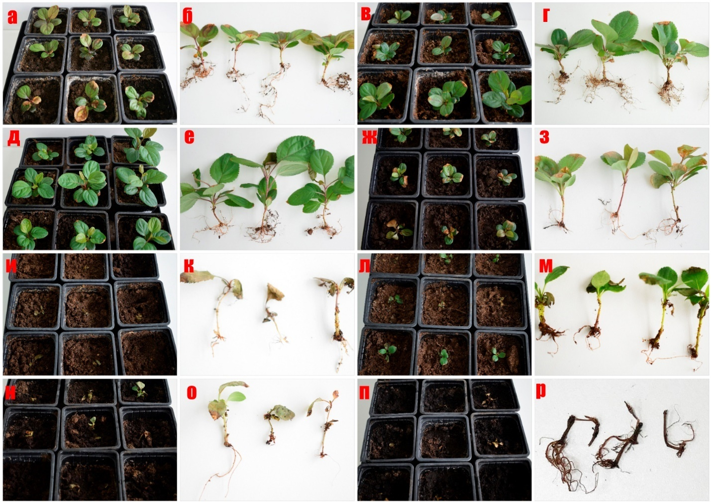

а, б – вариант I: Торф нейтральный, люминесцентные лампы; в, г - вариант II: Торф кислый, люминесцентные лампы; д, е - вариант III: Грунт нейтральный, люминесцентные лампы; ж, з - вариант IV: Грунт кислый, люминесцентные лампы; и, к - вариант V: Торф нейтральный, светодиодные лампы; л, м - вариант VI: Торф кислый, светодиодные лампы; н, о - вариант VII: Грунт нейтральный, светодиодные лампы; п, р - вариант VIII: Грунт кислый, светодиодные лампы

Рисунок 13 – Адаптация микропобегов яблони Недзвецкого в почвенном субстрате

Как видно из наших результатов рН играет важную роль для роста и развития растений. рН измеряет кислотность или щелочность почвы и связан со многими свойствами почвы, такими как равновесие ионов при гидролизе, микробные сообщества и содержание органических веществ, и их доступность для растений [296]. Например, в нашем исследовании, от уровня рН зависело развитие надземной и подземной частей растения в период адаптации. При использовании нейтрального субстрата у растений наблюдали положительное развитие надземной части, а при использовании кислого субстрата подземной части растений. Однако несмотря на то, что количество корней и их длина при выращивании на нейтральном субстрате показали результаты хуже, чем на кислом, положительный рост по всем параметрам наблюдали только при использовании торфа. У растений, высаженных на кислый грунт, отсутствовал рост по высоте побегов и количеству листьев.
Полученные результаты показывают, что уровень рН существенно влияет на употребление питательных веществ и других процессов (осадки, цвет поверхности почвы, разрушение кристаллов и другие геохимические процессы), происходящие в почве. Например, при нейтральном рН наблюдается высокая растворимость железа, алюминия и бора. Кроме того, кальций и магний становятся более доступными и оптимальными для микробиологической среды, которая способствует получению растениями доступных питательных веществ (N, S и P). При более кислом рН активность Mn, Cu и Zn снижается [297].
Результаты содержания хлорофилла у адаптированных растений различались не сильно. Наша работа показала, что растения на разных вариантах (I, II, III, IV, VI) содержали среднюю концентрация хлорофилла а и b. Концентрация варьировала от 0,73±0,01 мг/гр до 1,50±0,05 мг/гр (Таблица 11). Из этого следует, что субстрат не влиял на концентрацию пигмента. Растения были хорошо приспособлены для роста, увеличили способность к фотосинтезу и показатели соответствовали средней концентрации. Например, при адаптации к условиям ex vitro после микроклонального размножения Trichosanthes kirilowii концентрация хлорофилла варьировалась в пределах 1,38 – 2,05 мг/гр [298], у Solanum nigrum 0,216 – 1,249 мг/гр [299].
Таким образом, для адаптации клонов яблони Недзвецкого оптимальным является использование торфа или грунта с нейтральным рН. Также, в качестве источника света лучше использовать люминесцентные лампы. Далее адаптированные растения были перенесены в пленочную теплицу для дальнейшего доращивания.

3.9 Подбор удобрений для акклиматизации сеянцев в пленочной теплице
Правильный водный баланс является определяющим фактором для успешного укоренения, гарантируя поддержание тургора и способность к росту. Избыток воды может привести к плохой аэрации, что снижает рост в то время, как недостаток воды может привести к высыханию [300]. Также, относительная влажность воздуха существенно влияет на скорость фотосинтеза. В то время как избыточная влажность оказывает негативное влияние на укоренение из-за нарушения газообмена и повышенного риска развития заболеваний [301]. У E.grandis и E.urophylla увеличение интенсивности света и снижение влажности воздуха оказали положительное влияние на укоренение различных клонов. Использование прерывистого тумана может минимизировать и замедлить транспирацию, уменьшить температуру листьев и снизить стресс [291, р. 33]. Для акклиматизации яблони авторы используют различные методы, которые различаются между собой. Например, микроклонально размноженные клоны подвоя M.9 высаживали в торф с песком в соотношении 3:1 и выращивали в теплице в сухом тумане в течение 2 недель. Процент адаптированных растений составил 45% [107, р. 1]. Исуца и др. (1998) успешно акклиматизировали подвои яблони, которые были укоренены ex vitro в туманной камере. Они заметили, что температура туманной камеры влияла на приживаемость саженцев. Высокая приживаемость была при температуре 24±2°C и низкая при 28°C. При изучении адаптации подвоев яблони M.7 и MM.10 наилучшим субстратом был отмечен кокосовый торф, где приживаемость составила 90%. У подвое яблони приживаемость 0% была получена в биогумусе/песке 1:1, 20,13% в опилках, 21% в кокосовом торфе/биогумусе 1:1, 25% в биогумусе, 25,17% в почве/песке/перлите 1:1:1, 39,6% в кокосовом торфе/опилках 1:1, 40,3% в кокосовом торфе/перлите 1:1 и 50,27% в почве/песке/компосте 1:1:1 [185, р. 209]. Высокажая приживаемость (80-100%) была получена при использовании торфа, грунта с песком (3:1), кокосового торфа с вермикулитом или грунта и вермикулита с перлитом (1:1:1) [186, р. 993]. Также, для адаптации клонов подвоев яблони используются ризобактерии. Такие как: арбускулярные микоризные грибы (AMF), Azospirillum brasilense Sp245, Glomus fasciculatum, G. mosseae и G. intraradices. Это способствовало развитию корневой системы, улучшению биомассы стебля, увеличению содержания питательных веществ и росту растений [302].
Также, на положительную динамику роста растений влияет корневая подкормка. Стандартной мерой является полив удобрениями с макро- и микроэлементами. Большое количество химических удобрений, содержащих азот, фосфор и калий, используются во всем мире для повышения роста и урожайности сельскохозяйственных культур [303]. Например, при выращивании манго использование калия положительно влияет на увеличение площади листьев, а также на содержание минеральных веществ и повышение урожайности [304]. Использование только азота и фосфора приводит к снижению урожайности [305]. Однако, опубликованных исследований по изучению различных удобрений на адаптацию микроклонально размноженных клонов яблони очень мало. В нашем исследовании было изучено влияние полива с добавлением различных удобрений для поддержания растений в новых условиях пленочной теплицы.
Исследуемые удобрения содержали различные макро- и микроэлементы необходимые для роста растений. Так, из изученных пяти вариантов оптимальным удобрением является «Кристаллон специальный». На этом варианте (IV) был зафиксирован максимальный прирост высоты побегов (3,81 см), количеству корней (15,95 шт) и длине корней (9,92 см). Диаметр кроны уменьшился (-0,47 см), но это можно объяснить отпадом листьев в нижней части стебля (таблица 12). Это обусловлено ростом апикальной части стебля и, вследствие, чего был получен хороший прирост по высоте растений. Положительный эффект удобрения «Кристаллон специальный», видимо, был обусловлен наличием всех макро- и микроэлементов (N, P₂O₅, K₂O, Mg, S, B, Cu, Fe, Mn, Mo, Zn). Также отмечена эффективность полного спектра питательных веществ на этапе адаптации для микроклонального размноженного Trichosanthes kirilowii. Раствор Хогланда привел к полной приживаемости побегов после культуры in vitro [297, р. 177]. В целом для роста растений, влияние макро и микроэлементов различно. Например, марганец, благодаря ингибирующему эффекту на укоренение следует использовать в минимальных концентрациях. Функции бора в метаболизме растений связаны с синтезом клеточной стенки. Исключение бора позволило улучшить укоренение черенков Eucalyptus globulus на 10% [306]. Цинк увеличивает эндогенное содержание ауксинов в период укоренения [307]. Цинк необходим для биосинтеза триптофана, важного предшественника ауксина. Более высокая концентрация цинка может влиять на доступность ауксина и активность широко распространенных антиоксидантных ферментов, таких как, супероксиддисмутазы Cu–Zn, которая положительно влияет на укоренение. При сравнении различных питательных сред, используя анализ основных компонентов, Cu, Mn, Fe и Zn, была выдвинута гипотеза о возможной связи их влияния на ферментативные системы, снижающие окислительный стресс. Однако, генетический профиль, также, весьма актуален [308].
Относительно похожие результаты были получены на вариантах III (азот, фосфор) и V (азот). На двух вариантах показано небольшое уменьшение показателей высоты побегов, количества листьев и диаметры крона. Однако, присутствовал рост новых корней до 4,75 шт и их вытягивание в длину до 4,36 см на варианте III и до 6,77 см на варианте V (таблица 12, рисунок 13). Литературные данные подтверждают, что азот и фосфор положительно влияют на рост корней. Азот определяют как подземную сигнальную молекулу, контролирующая структуру ветвления корней. Это является крайне необходимым для развития и ветвления боковых корней [309]. Повышенная концентрация азота в почве улучшила укоренение черенков E.globulus. В свою очередь, фосфор необходим для растений на всех этапах укоренения. Например, у черенков E.globulus снижение концентрации фосфора привело к укорачиванию корней [310]. У Arabidopsis увеличение концентрации фосфора стимулировало первичное удлинение корней [311].
Сочетание азота и калия (вариант II) снизил почти все показатели. Высота побегов уменьшилась на -1,78 см, количество листьев -6,6 шт, диаметр кроны -3,68 см, количество корней -0,2 шт. Присутствовало небольшое удлинение корней на 0,72 см. Визуально растения были очень слабыми, листья высыхали и желтели (таблица 12, рисунок 13). Однако, авторы отмечают калий, как важное вещество для роста сельскохозяйственных культур [312, 313]. Калий увеличивает ферментативную активность, улучшает синтез белков, углеводов и жиров, в результате чего происходит перемещение фотосинтетических веществ. Повышается урожайность, а также общее здоровье и жизнеспособность растений [314]. Более того, калий особенно важен для адаптации растений к стрессам окружающей среды, таким как засуха, зимостойкость, устойчивость к болезням, насекомым-вредителям и морозостойкость. Он также участвует в активации ферментов, важных для использования энергии, синтеза крахмала, метаболизма азота и дыхания [313, р. 389]. Более того, на 70-100% адаптированы сорта Marshall McIntosh, Golden Delicious, Liberty, Royal Gala, Galaxy и M.26 при использовании удобрения NPK (удобрение, содержащие азот, фосфор и калий) [147, р. 1251]. Однако, для клонов яблони Недзвецкого в период адаптации калий не показал положительных результатов. Это подтверждает, что условия должны подбираться индивидуально.

Таблица 12 – Влияние удобрений на адаптацию сеянцев яблони Недзвецкого в условиях теплицы

Вариант | День 50 |  |  |  |  | Прирост
Вариант | высота побега, см | коли чество листьев, шт | диаметр крона, см | коли честв корней | длина самого длинного корня | высота побега, см | коли честв листьев, шт | диа метр крона, см | коли честв кор ней | длина самого длин ного корня
I – вода (конт роль) | 2,72±0,28 | 6,30±0,57 | 4,68±0,40 | 9,55±0,84 | 7,21±0,80 | -0,26 | -1,8 | -0,85 | 5,2 | 4,09
II – нит рат калия | 1,30±0,34 | 2,60±0,63* | 2,25±0,53* | 4,25±1,00* | 4,01±0,93 | -1,78 | -6,6 | -3,68 | -0,2 | 0,72
III – моно аммоний фосфат | 3,58±0,46 | 4,75±0,50 | 5,89±0,64 | 8,95±0,90 | 7,47±0,76 | -0,31 | -5,55 | -1,79 | 4,75 | 4,36
IV – крис таллон специальный | 7,43±0,43* | 7,00±0,44 | 5,35±0,35 | 20,30±1,16* | 13,20±0,85* | 3,81 | -1,25 | -0,47 | 15,95 | 9,92
V – ам миачная селитра | 2,51±0,40 | 4,60±0,65 | 3,32±0,45 | 9,00±1,23* | 10,01±1,37 | -0,81 | -5,4 | -2,15 | 4,7 | 6,77
* – Средняя разница значима на уровне 0,05

На контрольном варианте (I вариант) был отмечен прирост по количеству корней и их длине. В среднем, было получено 5,2 шт. новых корней со средней длиной 7,21 см (прирост 4,09 см). Наихудшие результаты были получены при поливе нитратом калия (II вариант). По всем показателям отмечена негативная динамика (таблица 12, рисунок 13).
Также, был проведен количественный учет акклиматизированных растений. Так, приживаемость растений на I варианте составила 90%; на II варианте – 50%; на III варианте – 85%; на IV варианте – 95% и на V варианте – 75%.
Наши результаты подтверждают, что на развитие основных и придаточных корней сильно влияют питательные вещества. Углеводный, гормональный обмен и деление клеток необходимы для развития корней и находятся под непосредственным влиянием минерального питания [291, р. 29]. Из полученных результатов можно заключить, что для роста сеянцев яблони Недзвецкого наиболее оптимальным является удобрение Кристаллон специальный, который содержит большое количество азота, фосфора, калия, магния, серы, бора, меди, железа, марганца, молибдена и цинка. Этот обогащённый комплекс позволил увеличить показатели надземной и подземной частей клонов (рисунок 13). В то время, как менее обогащенные удобрения не ускорили рост надземных органов растений, а влияли только на корневую систему.

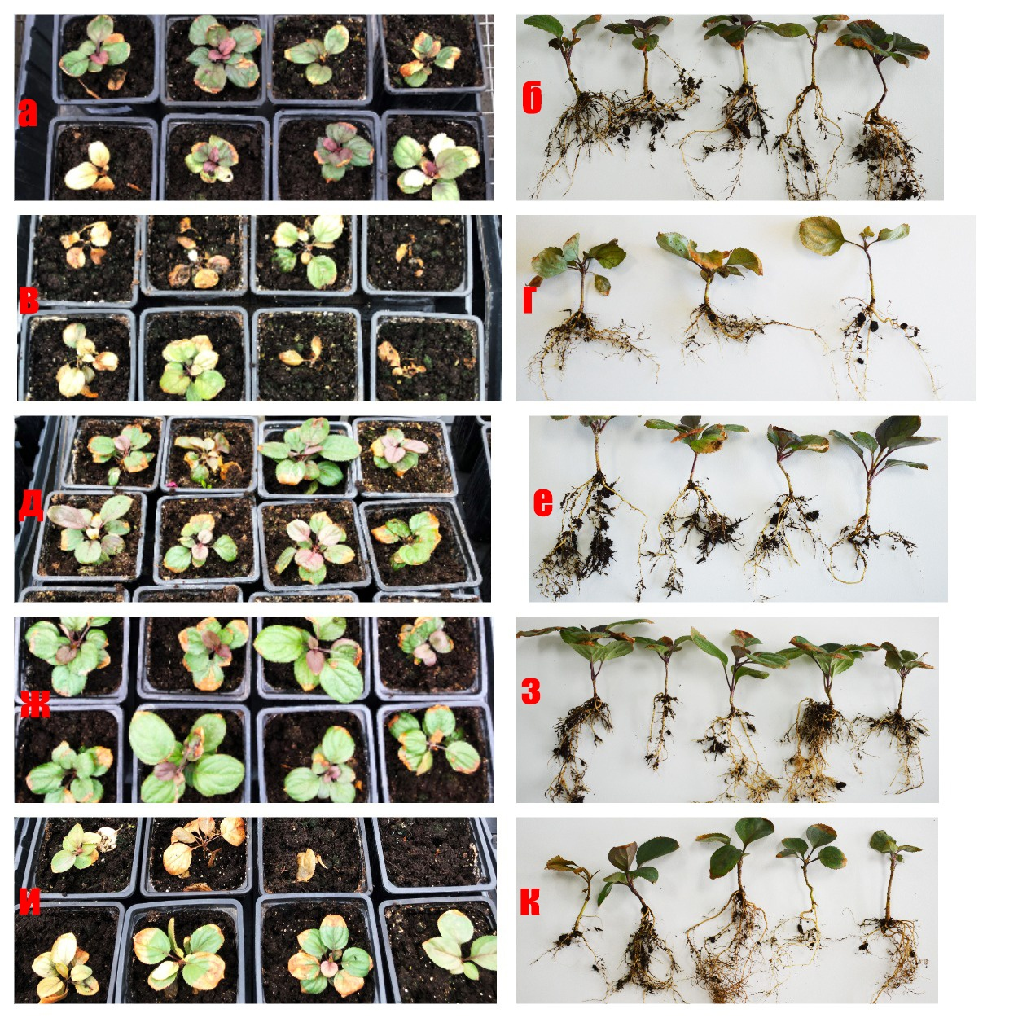

а, б - Вариант I: Полив водой (контроль); в, г - Вариант II: Полив нитратом калия; д, е - Вариант III: Полив моноаммоний фосфатом; ж, з - Вариант IV: Полив кристаллоном специальным; и, к - Вариант V: Полив аммиачной селитрой

Рисунок 13 – Адаптация сеянцев яблони Недзвецкого в условиях теплицы

После 4-х месяцев акклиматизированные сеянцы с пленочной теплицы были пересажены в природные условия (рисунок 14). При пересадке средний размер сеянцев имел следующие параметры: высота 19,33 см, количество побегов 1 шт., диаметр крона 24,5 см. На второй год после высадки, также, были проведены замеры. У сеянцев наблюдали значительный прирост по всем параметрам. Так, средняя высота сеянцев составила 91,25 см, количество побегов 22,33 шт., диаметр крона 56,42 см. На третий год высота саженцев, в среднем, была 114,42 см, количество побегов 25,67 шт. и диаметр крона 61,83 см (рисунок 15).
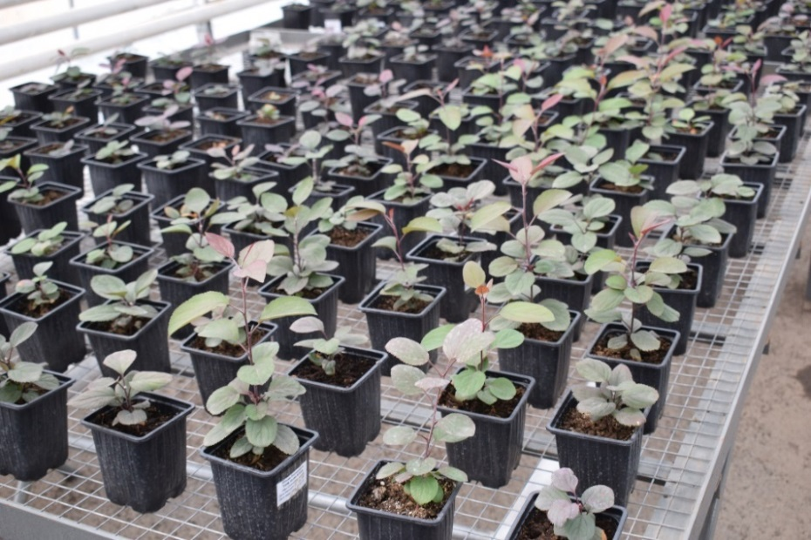

Рисунок 14 – Акклиматизированные сеянцы яблони Недзвецкого в теплице, готовые для высадка в открытый грунт

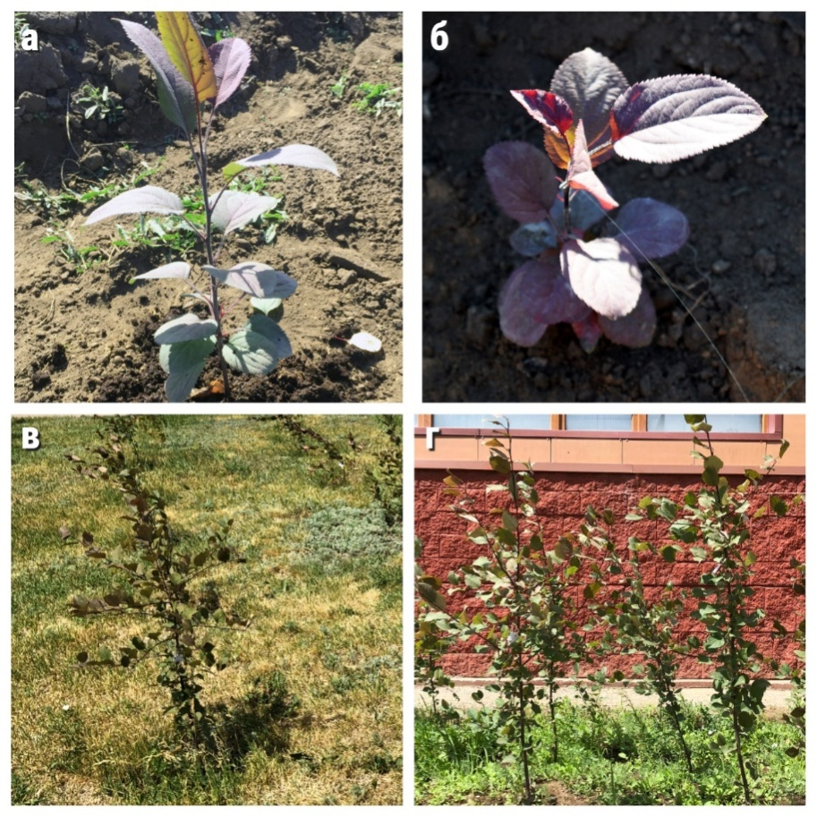

а – сеянцы до высадки в открытый грунт; б – высаженные сеянцы в открытый грунт; в – саженцы через год после высадки; г – саженцы через 2 года после высадки

Рисунок 15 – Выращивание посадочного материала яблони Недзвецкого в открытом грунте

Таким образом, на основе проведенных исследований был разработан протокол микроклонального размножения и протокол получения посадочного материала яблони Недзвецкого. Полученный посадочный материал был внедрен в предприятия (Приложение А) и продан, в результате чего, были образованы новые популяции редкого и исчезающего вида яблони Недзвецкого.

Таблица 13 – Протокол микроклонального размножения для сохранения редкого и исчезающего вида яблони Недзвецкого

Этапы | Ход работы
1 | 2
Материал иссле дования | В качестве объекта исследования использовать пазушные почки однолетних побегов яблони Недзвецкого (Malus niedzwetzkyana)  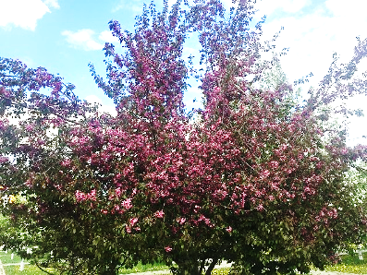  Рисунок 1 – Маточное дерево яблони Недзвецкого
Введение в культуру in vitro | Стерилизация  - порезать однолетние побеги на сегменты длиной 1,5-2,0 см с одной пазушной почкой;  - промыть экспланты мыльным раствором 3 раза до полного очищения от внешней пыли и грязи;  - промыть экспланты под проточной водой в течение 20 минут;  - в условиях ламинар бокса экспланты стерелизовать 15% раствором перекиси водорода (H₂O₂) в течение 5 минут;  - промыть экспланты стерильной дистиллированной водой 3 раза;  - высушить экспланты на фильтровальной бумаге и вводить в культуру in vitro.  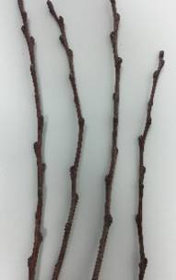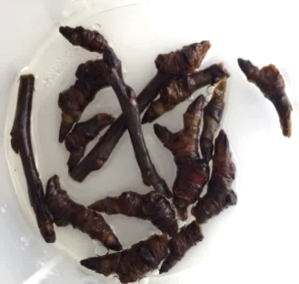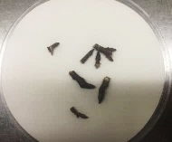  а - однолетние побеги; б - стерилизация пазушных почек; в - простерилизованные пазушные почки  Рисунок 2 – Стерилизация пазушных почек яблони Недзвецкого для введения в культуру in vitro

Продолжение таблицы 13

1 | 2
Введение в культуру in vitro
- для введения в культуру in vitro простерилизованные пазушные почки очищаем от верхней чешуи, не повреждая апикальную меристему;
- готовые пазушные почки культивируем на среду QL (таблица 1) с добавлением БАП 1,0 мг/л и ИМК 0,2 мг/л;
- гормоны стерилизовать с помощью шприцевых стерилизаторов из полиэфирсулфона с гидрофильной мембраной (размер пор 0,20 um);
- pH питательной среды доводить до 5,6-5,7 перед автоклавированием;
- высаженные экспланты культивировать при условиях 24-26°C с 16/8 фотопериодичностью.

Таблица 1 - Состав питательной среды QL, мг/л

Состав | мг/л | Состав | мг/л
NH₄NO₃ | 400 | KI | 0.08
KNO₃ | 1800 | Na₂EDTA | 37.3
Ca (NO₃)₂×4H₂O | 578.92 | FeSO₄×7H₂O | 27.8
MgSO₄×7H₂O | 175.8 | Мезоинозит | 100
KH₂PO₄ | 270 | Тиамин | 0,4
H₃BO₃ | 6.2 | Пиридоксин | 0,5
MnSO₄×4H₂O | 0,76 | Никотиновая к-та | 0,5
CoCl₂×6H₂O | 0.025 | Аскорбиновая к-та | 1,5
CuSO₄×5H₂O | 0.025 | Сахароза | 3000
ZnSO₄×7H₂O | 8.6 | Агар | 7000
Na₂MoO₄×2H₂O | 0.25 | Агар | 7000

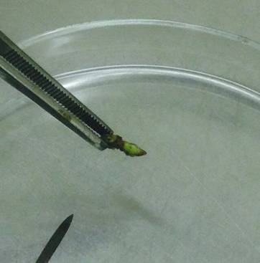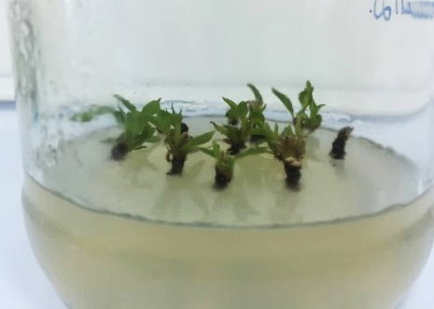
а б

а - очищенная от верхней чешуи пазушная почка; б - образовавшийся основной побег из пазушной почки

Рисунок 3 – Введение в культуру in vitro пазушной почки яблони Недзвецкого
Мультип ликация микро побегов | - для индукции размножения микропобегов образовавшийся основной побег необходимо культивировать на среду QL с добавлением БАП 0,5 мг/л и ИМК 0,01 мг/л;  - высаженные экспланты культивировать при условиях 24-26°C с 16/8 фотопериодичностью;  - после 50 дней культивирования, образованные дополнительные микропобеги необходимо разделить по отдельности и культивировать их на среду того же состава для дальнейшего размножения. Процесс можно повторять до получения необходимого количества клонов
Продолжение таблицы 13

1 | 2
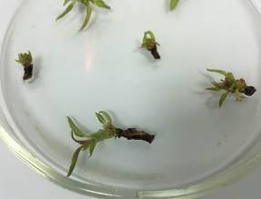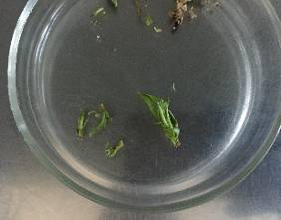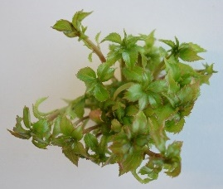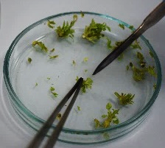
а б в г

а - образованные основные побеги; б - культивирование основных побегов для размножения; в - размноженные микропобеги; г - разделение образованных микропобегов по отдельности для дальнейшего размножения

Рисунок 4 – Процесс мультипликации микропобегов яблони Недзвецкого в культуре in vitro
Укоренение микро  побегов | - для индукции ризогенеза микропобеги высотой 2,5-3,5 см необходимого культивировать на среду ½QL с добавлением сахарозы 10 гр/л и ИМК 1,5 мг/л;  - высаженные экспланты культивировать при условиях 24-26°C с 16/8 фотопериодичностью  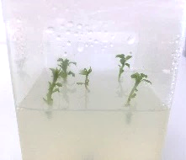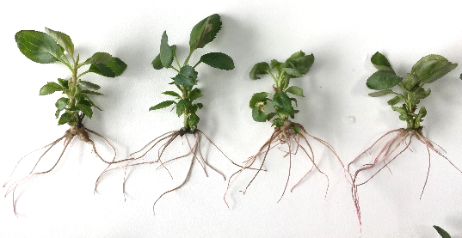  а б  а - микропобеги, культивированные для укоренения; б - укорененные микропобеги  Рисунок 5 – Процесс укоренения микропобегов яблони Недзвецкого в культуре in vitro
Среднесрочное хранение микро побегов | - для среднесрочного хранения в культуре in vitro побегов яблони Недзвецкого микропобеги необходимо культивировать на питательную среду QL c добавлением 3 или 6% сахарозы;  - экспланты культивировать при условиях 24-26°C с 16/8 фотопериодичностью  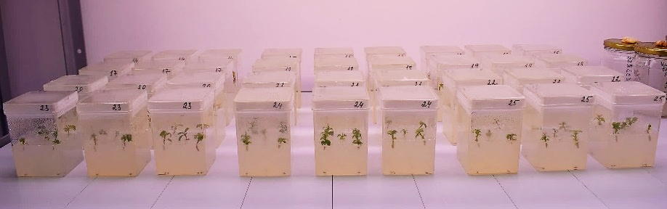  Рисунок 6 – in vitro коллекция яблони Недзвецкого на среднесрочном хранении
Продолжение таблицы 13

1 | 2
Адаптация микро  побегов в субстрате | - для адаптации укорененных микропобегов яблони Недзвецкого микропобеги необходимо высаживать в субстрат с нейтральным рН;  - высаженные экспланты культивировать при условиях 24-26°C с 16/8 фотопериодичностью, интенсивность освещение не менее 7410 люкс;  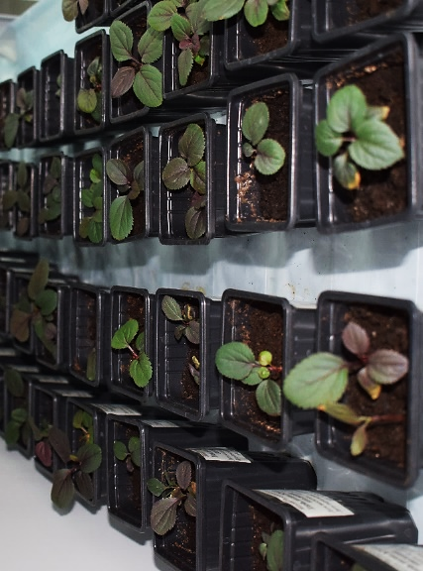  - через 40 дней после высадки в субстрат сеянцы можно переносить в условия пленочной теплицы  Рисунок 7 – Адаптированные микропобеги яблони Недзвецкого в субстрате
Акклима тизация сеянцев | - для акклиматизации сеянцев и их роста необходимо проводить полив растворами, содержащие макроэлементы и микроэлементы (азота, фосфор, калий, магний, серу, бор, медь, железо, марганец, молибден и цинк);  - через 4 месяца акклиматизированные сеянцы можно высаживать в природные условия  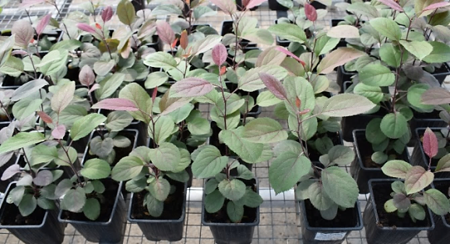  Рисунок 8 – Акклиматизированные сеянцы яблони Недзвецкого в пленочной теплице
Получение посадочного материала | - акклиматизированные сеянцы необходимо пересаживать в открытый грунт. Сразу после высадки провести обильный полив водой  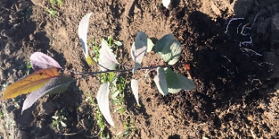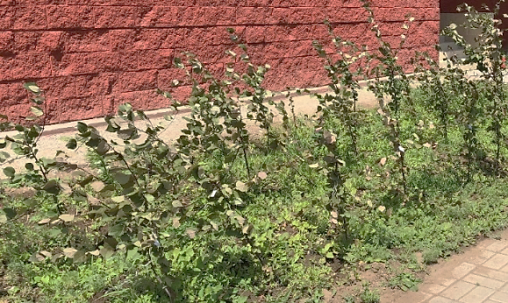  а б  а – сеянцы до высадки в открытый грунт; б – полученный посадочный материал через 3 года роста в открытом грунте  Рисунок 9 – Получение посадочного материала яблони Недзвецкого
ЗАКЛЮЧЕНИЕ

На основе полученных экспериментальных результатов в диссертационной работе сформулированы следующие выводы:
Проведен отбор клонов яблони Недзвецкого, устойчивых к парше и бактериальному ожогу при использовании SCAR маркеров. Для идентификации устойчивости были использованы SCAR маркеры AE10-375, GE-8019, ассоциированных с устойчивостью к бактериальному ожогу и OPB18, OPL19, ассоциированных с устойчивостью к парше. В результате анализа 17 клонов яблони Недзвецкого были отобраны 5 клонов (№2, 3, 9, 10, 12), устойчивых к бактериальному ожогу и парше.
Разработан протокол микроклонального размножения яблони Недзвецкого в культуре in vitro. Проведен подбор режима стерилизации пазушных почек яблони Недзвецкого для введения в культуру in vitro. В результате исследований оптимальным веществом для стерилизации пазушных почек яблони Недзвецкого является 15% раствор перекиси водорода, время экспозиции 5 минут. У эксплантов отсутствовали некроз и контаминация, сохранялась жизнеспособность до 100%.
Для индукции регенерации основного побега из пазушной почки яблони Недзвецкого эффективной питательной средой является QL с добавлением БАП 1,0 мг/л и ИМК 0,2 мг/л. На данной среде 95% эксплантов образовали побеги на 21-й день культивирования. Подобрана питательная среда для микроклонального размножения микропобегов яблони Недзвецкого. Выявлено, что наиболее эффективной питательной средой является среда QL с добавлением БАП 0,5 мг/л и ИМК 0,01 мг/л. На 50-й день культивирования образовалось, в среднем, 28 побегов на эксплант. Оптимизирована питательная среда для укоренения микропобегов яблони Недзвецкого в культуре in vitro. Наиболее эффективной питательной средой является ½ QL с добавлением 10 гр/л сахарозы и ИМК 1,5 мг/л. На 50-й день культивирования было образовано 11,8 корней на эксплант.
Подтверждена идентичность микроклонально размноженных микропобегов яблони Недзвецкого с использованием 9 SSR-маркеров. Сравнительный анализ SSR-маркеров подтвердил генетическую стабильность между материнским растением и микроклонально размноженными клонами. Это подтверждает, что микроклональное размножение яблони Недзвецкого с использованием пазушных почек может быть использовано для сохранения его генетического разнообразия.
Оптимизирован протокол среднесрочного хранения микропобегов яблони Недзвецкого в культуре in vitro. Для среднесрочного хранения микропобегов оптимальным условием является питательная среда QL c добавлением 3% или 6% сахарозы при стандартных условиях (24°С, освещение светодиодными лентами, фотопериод 16/8). Побеги останавливали рост и размножение, но сохраняли жизнеспособность в течение 6 месяцев. Создана оздоровленная коллекция 5 клонов яблони Недзвецкого (№2, 3, 9, 10, 12) в культуре in vitro для сохранения биоразнообразия.
Оптимизирован протокол получения посадочного материала в почвогрунте. Для адаптации клонов яблони Недзвецкого в почвогрунте оптимальным является использование торфа или грунта с нейтральным рН. Для роста растений в качестве источника света лучше использовать люминесцентные лампы интенсивностью освещения 7410 люкс. В результате исследований приживаемость микропобегов в условиях ex vitro составила 100%.
Проведен подбор удобрений для акклиматизации и роста сеянцев яблони Недзвецкого в условиях пленочной теплицы. Удобрение Кристаллон специальный с макро- и микроэлементами позволил увеличить показатели надземной и подземной частей клонов. В результате исследования, была получена 95% приживаемость.
На основе проведенных исследований была впервые разработана технология микроклонального размножения, которая состоит из введения в культуру in vitro, микроклонального размножения, укоренения микропобегов in vitro, протокола среднесрочного хранения, протокола получения посадочного материала (адаптация микропобегов в почвогрунте, акклиматизация и выращивание в открытом грунте) для сохранения и воспроизводство.
Разработанная технология микроклонального размножения редкого и исчезающего вида яблони Недзвецкого внедрена в Астанинский Ботанический сад и Назарбаев университет в виде оздоровленного посадочного материала для сохранения и воспроизводство (Приложение А). Полученный посадочный материал путем микроклонального размножения является конкурентноспобным на рынке продаж для озеленения. Так как, нами продано 240 оздоровленных сеянцев яблони Недзвецкого (Приложение Б).

СПИСОК ИСПОЛЬЗОВАННЫХ ИСТОЧНИКОВ

- Gutmann E.D. et al. Observed compression of in situ tree stems during freezing // Agricultural and Forest Meteorology. – 2017. – Vol. 243. – P. 19-24.
- Khan F. et al. Ajwa date (Phoenix dactylifera L.) extract inhibits human breast adenocarcinoma (MCF7) cells in vitro by inducing apoptosis and cell cycle arrest // PloS one. – 2016. – Vol. 11, Issue 7. – P. e0158963-1-e0158963-12.
- Hilton-Taylor C. 2000 IUCN red list of threatened species. – Gland: IUCN-The World Conservation Union2000. – 61 p.
- Pitman N.C.A., Jørgensen P.M. Estimating the size of the world's threatened flora // Science. – 2002. – Vol. 298, Issue 5595. – P. 989-989.
- López-Pujol J., Zhang F.M., Ge S. Plant biodiversity in China: richly varied, endangered, and in need of conservation // Biodiversity & Conservation. – 2006. – Vol. 15, Issue 12. – P. 3983-4026.
- Reed B.M. et al. Biodiversity conservation and conservation biotechnology tools // In Vitro Cellular & Developmental Biology-Plant. – 2011. – Vol. 47, Issue 1. – P. 1-4.
- Gemedjieva N., da Silva J.A.T., Ryabushkina N. Representation of endemics in floristic subprovinces of Kazakhstan // The Asian and Australasian Journal of Plant Science and Biotechnology. – 2010. – Vol. 4. – P. 56-63.
- Ryabushkina N. et al. Brief review of Kazakhstan flora and use of its wild species // Asian and Australasian Journal of Plant Science and Biotechnology. – 2008. – Vol. 2, Issue 2. – P. 64-71.
- Яременко Л.М. Биологические особенности декоративных видов рода яблоня (Malus Mill.) и перспективы их использования: автореф. … канд. биол. наук. – Киев: Институт ботаники Академии Наук УССР, 1964. – 26 с.
- Соломатин Н.М., Соломатина Е.А., Сорокопудов В.Н. Оценка плодов красномякотных гибридов яблони для производства компотов // Плодоводство и ягодоводство России. – 2017. – Т. 51. – C. 312-317.
- Harris S.A., Robinson J.P., Juniper B.E. Genetic clues to the origin of the apple // Trends in Genetics. – 2002. – Vol. 18, Issue 8. – P. 426-430.
- Khajuria Y.P., Kaui S., Wani A.A. et al. Genetics of resistance in apple against Venturia inaequalis (Wint.) Cke // Tree genetics & genomes. – 2018. – Vol. 14, Issue 2. – P. 1-20.
- Calenge F., Drouet D., Denancé C. et al. Identification of a major QTL together with several minor additive or epistatic QTLs for resistance to fire blight in apple in two related progenies // Theoretical and Applied Genetics. – 2005. – Vol. 111, Issue. 1. – P. 128-135.
- Igarashi M. et al. Biotechnology and apple breeding in Japan // Breeding science. – 2016. – Vol. 66, Issue 1. – P. 18-33.
- Wang N. et al. Malus sieversii: the origin, flavonoid synthesis mechanism, and breeding of red-skinned and red-fleshed apples // Horticulture Research. – 2018. – Vol. 5. – P. 70-1-70-16.
- Janick J. Horticultural Reviews. – Hoboken, New Jersey: John Wiley & Sons, 2003. – Vol. 30. – 544 p.
- Шалпыков К.Т., Бирченоугч Л., Тургунбаев К.Т. и др. Формовое разнообразие Яблони Недзвецкого (Malus niedzwetzkyana Dieck.) в орехово-плодовых лесах Южного Кыргызстана // Сохранение и устойчивое использование биоразнообразия плодовых культур и их диких сородичей: матер. междунар. науч.-практ. конф. – Бишкек, 2011. – С. 25-28.
- Красная книга: дикорастущие виды флоры СССР, нуждающиеся в охране / сост. Э.Ц. Габриэлян, Л.В. Денисова, Р.В. Камелин и др. – Л., 1975. – 203 c.
- The IUCN red list of threatened species // https://www.iucnredlist.org/. 25.06.2021.
- Bunn E., Turner S.R., Dixon K.W. Biotechnology for saving rare and threatened flora in a biodiversity hotspot // In Vitro Cellular and Developmental Biology-Plant. – 2011. – Vol. 47, Issue 1. – P. 188-200.
- Gonzаlez-Benito E.E., Martín C. In Vitro Preservation of Spanish Biodiversity // In Vitro Cellular and Developmental Biology-Plant. – 2011. – Vol. 47, Issue 1. – P. 46-54.
- Glowka L., Burhenne-Guilmin F., Synge H. A Guide to the Convention on Biological Diversity. – Gland: IUCN, 1994. – 176 р.
- Алимгазинова Б.Ш., Есимбекова М.А. Генетические ресурсы растений Казахстана: состояние и перспективы // Вавиловский журнал генетики и селекции. – 2014. – Т. 16, №3. – С. 648-654.
- Shirasawa K. et al. The genome sequence of sweet cherry (Prunus avium) for use in genomics-assisted breeding // DNA Research. – 2017. – Vol. 24, Issue 5. – P. 499-508.
- Khlaif H., Abu-Obeid I., Werikat B. Occurrence of plant bacterial diseases in Jordan // African Journal of Agricultural Research. – 2018. – Vol. 13, Issue 40. – P. 2104-2117.
- Marchese C. Biodiversity hotspots: A shortcut for a more complicated concept // Global Ecology and Conservation. – 2015. – Vol. 3. – P. 297-309.
- Myers N. et al. Biodiversity hotspots for conservation priorities // Nature. – 2000. – Vol. 403, Issue 6772. – P. 853-858.
- Приказ Министерства природных ресурсов Российской Федерации. Об утверждении стратегии сохранения редких и находящихся под угрозой исчезновения видов животных, растений и грибов: утв. 6 апреля 2004 года, №323 // https://legalacts.ru/doc/prikaz-mpr-rf-ot-06042004-n-323/. 04.04.2021.
- Chokheli V.A. et al. Recent development in micropropagation techniques for rare plant species // Plants. – 2020. – Vol. 9, Issue 12. – P. 1733-1-1733-16.
- Gemejiyeva N.G., Grudzinskaya L.M. Current state and prospects for studies on the diversity of medicinal flora in Kazakhstan // In book: Vegetation of Central Asia and Environs. – Cham: Springer, 2018. – P. 239-262.
- Джангалиев А.Д. Дикая яблоня Казахстана. – Алма-Ата: Наука, 1977. – 283 c.
- Harvard University Herbaria & Libraries // https://kiki.huh.harvard. edu/databases/ botanist_search.php?mode=details&id=100492. 16.05.2022.
- Yan G. et al. Genetic polymorphism of Malus sieversii populations in Xinjiang, China // Genetic Resources and Crop Evolution. – 2008. – Vol. 55, Issue 1. – P. 171-181.
- Wilson B. et al. The future of walnut–fruit forests in Kyrgyzstan and the status of the iconic Endangered apple Malus niedzwetzkyana // Oryx. – 2019. – Vol. 53, Issue 3. – P. 415-423.
- Ji X.H. et al. Effect of auxin, cytokinin and nitrogen on anthocyanin biosynthesis in callus cultures of red-fleshed apple (Malus sieversii f. niedzwetzkyana) // Plant Cell, Tissue and Organ Culture (PCTOC). – 2015. – Vol. 120, Issue 1. – P. 325-337.
- Арзуманов В.А. и др. Растительные ресурсы плодовых и орехоплодных растений Центральной Азии и их роль в формировании местного сортимента. – Ташкент, 2015. – 113 с.
- Rehder A. Manual of cultivated trees and shrubs hardy in North America: Exclusive of the Subtropical and warmer Temperate Regions. – Ed. 2nd. – Caldwell, New Jersey, 2001. – 996 р.
- Grimshaw J., Bayton R. New Trees: Recent Introductions to Cultivation. – London: Royal Botanic Gardens, Kew, 2009. – 976 p.
- Алексанян С.М., Пономаренко В.В., Бурмистров Л.А. и др. Современные методы и международный опыт сохранения генофонда дикорастущих растений (на примере диких плодовых). – Алматы, 2011. – 188 с.
- Цвелев Н.Н. Род 31. Яблоня – Malus Mill // В кн.: Флора Восточной Европы. – СПб.: Мир и Семья, 2001. – Т. 10. – С. 546-550.
- Кожевников А.П., Титова Ю.С. Внутривидовая дифференциация яблони Недзвецкого, таксономическое родство и различие с другими декоративными яблонями // Аграрный вестник Урала. – 2010. – Т. 70, №4. – С. 104-107.
- Каурова З.Г., Зейналова Н.Ю. Анализ биохимического состава плодов дикорастущих видов рода Malus (l) Mill, произрастающих в Ботаническом саду Петра Великого // Достижения вузовской науки. – 2014. – №12. – С. 13-17.
- Buttimer C. et al. Bacteriophages and Bacterial Plant Diseases // Frontiers in microbiology. – 2017. – Vol. 8. – P. 34-1-34-22.
- Baumgartner I.O. et al. Breeding elite lines of apple carrying pyramided homozygous resistance genes against apple scab and resistance against powdery mildew and fire blight // Plant molecular biology reporter. – 2015. – Vol. 33, Issue 5. – P. 1573-1583.
- Boone D.M. Genetics of Venturia inaequalis // Annual Review of Phytopathology. – 1971. – Vol. 9, Issue 1. – P. 297-318.
- Omasheva M.E., Chekalin SV., Galiakparov N.N. Evaluation of molecular genetic diversity of wild apple Malus sieversii populations from Zailiysky Alatau by microsatellite markers // Russian Journal of genetics. – 2015. – Vol. 51, Issue 7. – P. 647-652.
- Savelev N.I., Lyzhin A.S., Saveleva N.N. Genetic diversity of genus Malus Mill. for scab resistance genes // Russian Agricultural Sciences. – 2016. – Vol. 42, Issue 5. – P. 310-313.
- Biotechnology in Agriculture and Forestry / ed. T. Nagata et al. – NY., 2007. – 572 р.
- Babushkina E.A. et al. Variation of the hydrological regime of Bele-Shira closed basin in Southern Siberia and its reflection in the radial growth of Larix sibirica // Regional Environmental Change. – 2017. – Vol. 17. – P. 1725-1737.
- Xu J., Zhang X., Sun X., Lv Q., Zhang Y. Red-fleshed apple anthocyanin extracts attenuate male reproductive system dysfunction caused by busulfan in mice // Frontiers in Nutrition. – 2021. – Vol. 8. – Р. 632483-1-14.
- Ларина Н.И., Гончаров А.В. Значение и перспективы использования различных видов яблони в декоративном садоводстве и ландшафтном дизайне // Вестник ландшафтной архитектуры. – 2014. – №4. – С. 29-30.
- Proskuryakov M.A. Chronobiological analysis of plants under a changing climate. – Almaty, 2012. – 230 p.
- Проскуряков М.А. Хронобиологический анализ растений при изменении климата. – Алматы, 2012. – 230 с.
- Yamamoto T., Terakami S. Genomics of pear and other Rosaceae fruit trees // Breeding science. – 2016. – Vol. 66, Issue 1. – P. 148-159.
- Farinati S., Rasori A. et al. Rosaceae fruit development, ripening and post-harvest: an epigenetic perspective // Frontiers in plant science. – 2017. – Vol. 8. – P. 1247-1-1247-33.
- Decroocq S. et al. New insights into the history of domesticated and wild apricots and its contribution to Plum pox virus resistance // Molecular ecology. – 2016. – Vol. 25, Issue 19. – P. 4712-4729.
- Smýkal P. et al. The impact of genetic changes during crop domestication // Agronomy. – 2018. – Vol. 8, Issue 7. – P. 119-1-119-22.
- Purugganan M.D. Evolutionary insights into the nature of plant domestication // Current Biology. – 2019. – Vol. 29, Issue 14. – P. R705-R714.
- Gharaghani A., Solhjoo S., Oraguzie N. A review of genetic resources of almonds and stone fruits (Prunus spp.) in Iran // Genetic Resources and Crop Evolution. – 2017. – Vol. 64. – P. 611-640.
- Chagné D. et al. Validation of SNP markers for fruit quality and disease resistance loci in apple (Malus× domestica Borkh.) using the OpenArray® platform // Horticulture Research. – 2019. – Vol. 6. – P. 30-1-30-20.
- Papp D., Gao L. et al. Field apple scab susceptibility of a diverse Malus germplasm collection identifies potential sources of resistance for apple breeding // CABI Agriculture and Bioscience. – 2020. – Vol. 1, Issue 1. – P. 1-14.
- Papp D. et al. New North American isolates of Venturia inaequalis can overcome apple scab resistance of Malus floribunda 821 // Plant Disease. – 2020. – Vol. 104, Issue 3. – P. 649-655.
- Tian X., Zhang L., Feng S. et al. Transcriptome analysis of apple leaves in response to powdery mildew (Podosphaera leucotricha) infection // International journal of molecular sciences. – 2019. – Vol. 20, Issue 9. – P. 2326-1-2326-21.
- Amirchakhmaghi N., Yousefzadeh H., Hosseinpour B. et al. First insight into genetic diversity and population structure of the Caucasian wild apple (Malus orientalis Uglitzk.) in the Hyrcanian forest (Iran) and its resistance to apple scab and powdery mildew // Genetic resources and crop evolution. – 2018. – Vol. 65, Issue 4. – P. 1255-1268.
- Wöhner T., Emeriewen O.F. Apple blotch disease (Marssonina coronaria (Ellis & Davis) Davis) – review and research prospects // European Journal of Plant Pathology. – 2019. – Vol. 153, Issue 3. – P. 657-669.
- Ren W., Liu N., Li B. Development and application of a LAMP method for rapid detection of apple blotch caused by Marssonina coronaria // Crop Protection. – 2021. – Vol. 141. – P. 105452.
- Noh J. et al. A genome-wide association study for the detection of genes related to apple Marssonina Blotch disease resistance in apples // Scientia Horticulturae. – 2020. – Vol. 262. – P. 108986.
- Wöhner T., Emeriewen O.F., Höfer M. Evidence of apple blotch resistance in wild apple germplasm (Malus spp.) accessions // European Journal of Plant Pathology. – 2021. – Vol. 159, Issue 2. – P. 441-448.
- Feng H., Li H., Zhang M. et al. Responses of Fuji (Malus domestica) and Shandingzi (Malus baccata) apples to Marssonina coronaria infection revealed by comparative transcriptome analysis // Physiological and Molecular Plant Pathology. – 2019. – Vol. 106. – P. 87-95.
- Marsberg A., Kemler M., Jami F. et al. Botryosphaeria dothidea: a latent pathogen of global importance to woody plant health // Molecular plant pathology. – 2017. – Vol. 18, Issue 4. – P. 477-488.
- Yu X., Hou Y., Chen W. et al. Malus hupehensis miR168 targets to ARGONAUTE1 and contributes to the resistance against Botryosphaeria dothidea infection by altering defense responses // Plant and Cell Physiology. – 2017. – Vol. 58, Issue 9. – P. 1541-1557.
- Wang J.H., Gu K.D., Han P.L. et al. Apple ethylene response factor MdERF11 confers resistance to fungal pathogen Botryosphaeria dothidea // Plant Science. – 2020. – Vol. 291. – P. 110351.
- Zhang Y., Zhang Q., Hao L. et al. A novel miRNA negatively regulates resistance to Glomerella leaf spot by suppressing expression of an NBS gene in apple // Horticulture research. – 2019. – Vol. 6. – P. 93-1-93-17.
- Liu Y., Lan J., Li Q. et al. Rapid location of Glomerella leaf spot resistance gene locus in apple by whole genome re-sequencing // Molecular Breeding. – 2017. – Vol. 37, Issue 8. – P. 1-10.
- Zhang Y., Shi X., Li B. et al. Salicylic acid confers enhanced resistance to Glomerella leaf spot in apple // Plant Physiology and Biochemistry. – 2016. – Vol. 106. – P. 64-72.
- Hu G. et al. Molecular characterization of Apple necrotic mosaic virus identified in crabapple (Malus spp.) tree of China // Journal of Integrative Agriculture. – 2019. – Vol. 18, Issue 3. – P. 698-701.
- Li Y., Deng C., Bian Y. et al. Characterization of apple stem grooving virus and apple chlorotic leaf spot virus identified in a crab apple tree // Archives of virology. – 2017. – Vol. 162, Issue 4. – P. 1093-1097.
- Wang L.P., Hong N., Wang G.P. et al. Distribution of apple stem grooving virus and apple chlorotic leaf spot virus in infected in vitro pear shoots // Crop protection. – 2010. – Vol. 29, Issue 12. – P. 1447-1451.
- Purohit R., Kumar S., Hallan V. Screening of potential inhibitor against coat protein of apple chlorotic leaf spot virus // Cell Biochemistry and Biophysics. – 2018. – Vol. 76, Issue 1. – P. 273-278.
- Nabi S.U., Baranwal V.K., Yadav M.K. et al. Association of Apple necrotic mosaic virus (ApNMV) with mosaic disease in commercially grown cultivars of apple (Malus domestica Borkh) in India // 3 Biotech. – 2020. – Vol. 10, Issue 3. – P. 1-9.
- Cho I.S., Kwon S.J., Yoon J.Y. et al. First report of apple necrotic mosaic virus infecting apple trees in Korea // Journal of Plant Pathology. – 2017. – Vol. 99, Issue 3. – P. 799-818.
- Peil A., Emeriewen O.F. et al. Status of fire blight resistance breeding in Malus // Journal of Plant Pathology. – 2021. – Vol. 103, Issue 1. – P. 3-12.
- Jones R.A.C., Naidu R.A. Global dimensions of plant virus diseases: Current status and future perspectives // Annual review of virology. – 2019. – Vol. 6. – P. 387-409.
- Martins P.M.M., Merfa M.V., Takita M.A. et al. Persistence in phytopathogenic bacteria: do we know enough? // Frontiers in microbiology. – 2018. – Vol. 9. – P. 1099-1-1099-31.
- Sessitsch A., Brader G., Pfaffenbichler N. et al. The contribution of plant microbiota to economy growth // Microbial biotechnology. – 2018. – Vol. 11, Issue 5. – P. 801-805.
- Cristea V., Jarda L., Holobiuc I. Ex situ conservation of three endemic and/or endangered Dianthus species // Notulae Botanicae Horti Agrobotanici Cluj-Napoca. – 2013. – Vol. 41, Issue 1. – P. 73-78.
- Ryabushkina N., Abugalieva S., Turuspekov Y. Problems of Study And Conservation Of Flora Biodiversity In Kazakhstan // Eurasian Journal of Applied Biotechnology. – 2016. – No. 3. – P. 13-23.
- Ruta C., Lambardi M., Ozudogru E.A. Biobanking of vegetable genetic resources by in vitro conservation and cryopreservation // Biodiversity and Conservation. – 2020. – Vol. 29, Issue 13. – P. 3495-3532.
- Байтулин И.О. К проблеме сохранения хозяйственно-ценных редких видов растений // Известия НАН РК. Серия биологическая и медицинская. – 2008. – Т. 1. – С. 3-7.
- Moreno Saiz J.C. Martínez Torres R. et al. Estado de conservación de la flora española In book: Atlas y Libro Rojo de la Flora Vascular Amenazada de España. – Madrid, 2004. – Р. 965-976.
- Богачева И.А. Сообщества насекомых-филлофагов зеленых насаждений Екатеринбурга на разных видах растений родов Malus, Padus, Salix // Вестник Удмуртского университета. – 2014. – №4. – С. 56-61.
- Газиев М.А., Асадулаев З.М., Абдуллатипов Р.А. Интродукция и эколого-морфологическая оценка рода Malus Mill на Гунибском плато // Известия Дагестанского государственного педагогического университета. Естественные и точные науки. – 2011. – №. 2. – С. 11-16.
- Вики библиотека // https://wiki.moda. 17.05.2022.
- Krishnan P.N., Decruse S.W., Radha R.K. Conservation of medicinal plants of Western Ghats, India and its sustainable utilization through in vitro technology // In Vitro Cellular & Developmental Biology-Plant. – 2011. – Vol. 47, Issue 1. – P. 110-122.
- Стандарты генных банков для генетических ресурсов растений для производства продовольствия и ведения сельского хозяйства / Продовольственная и сельскохозяйственная организация Объединенных Наций. – Рим, 2015. – 182 p.
- Volk G.M., Bramel P. A strategy to conserve worldwide apple genetic resources: survey results // Procced. 14th sympos.on Fruit Breeding and Genetics (EUCARPIA). – Bologna, 2015. – P. 99-106.
- Kushnarenko S. et al. Characterization and cryopreservation of Malus sieversii seeds // Asian Aust J Plant Sci Biotechnol. – 2010. – Vol. 4. – P. 5-9.
- Michalak M., Plitta-Michalak B.P., Chmielarz P. Desiccation tolerance and cryopreservation of wild apple (Malus sylvestris) seeds // Seed Science and Technology. – 2015. – Vol. 43, Issue 3. – P. 480-491.
- Xu J. et al. Wide-scale pollen banking of ornamental plants through cryopreservation // CryoLetters. – 2014. – Vol. 35, Issue 4. – P. 312-319.
- Bonga J.M., Aderkas P., von Aderkas P. In vitro culture of trees. – Dordrecht: Springer Science & Business Media, 1992. – Vol. 38. – 238 p.
- Bhojwani S.S., Dantu P.K. Plant Tissue culture: an Introductory Text. –: New Delhi: Springer India, 2013. – 309 p.
- Engelmann F. Management of field and in vitro germplasm collections: proceed. of a consultation meeting. – Rome, 1999. – 165 p.
- Janick J., Moore J.N. Fruit breeding, tree and tropical fruits. – NY.: John Wiley & Sons, 1996. – Vol. 1. – 632 p.
- Withers L. A. In vitro collecting-concept and background // In vitro collecting techniques for germplasm conservation. IPGRI Technical Bulletin. – 2002. – Vol. 7. – P. 16-25.
- Dobránszky J. et al. In vitro shoot multiplication of apple: comparative response of three rootstocks to cytokinines and auxin // International Journal of Horticultural Science. – 2000. – Vol. 6, Issue 1. – P. 36-39.
- Dobránszky J. et al. Single and dual effects of different cytokinins on shoot multiplication of different apple scions // International Journal of Horticultural Science. – 2000. – Vol. 6, Issue 4. – P. 76-78.
- Webster C.A., Jones O.P. Micropropagation of some cold-hardy dwarfing rootstocks for apple // Journal of horticultural science. – 1991. – Vol. 66, Issue 1. – P. 1-6.
- Xu J. et al. Rapid in vitro multiplication and ex vitro rooting of Malus zumi (Matsumura) Rehd // Acta Physiologiae Plantarum. – 2008. – Vol. 30, Issue 1. – P. 129-132.
- Romadanova N.V. Mishustina S.A., Matakova G.N. et al. In vitro collection methods for Malus shoot cultures used for developing a cryogenic bank in Kazakhstan // Procced. 29th internat. Horticultural Congress on Horticulture: Sustaining Lives, Livelihoods and Landscapes (IHC2014). – Brisbane, 2014. – P. 271-277.
- Желтикова Л.В., Верзилин А.В., Шорников Д.Г. Подбор и анализ наиболее благоприятных условий для клонального микроразмножения некоторых сортов яблони // Вестник Мичуринского государственного аграрного университета. – 2013. – №1. – С. 17-19.
- Фролова Л.В. Оптимизация некоторых этапов клонального микроразмножения яблони // Плодоводство и ягодоводство России. – 2011. – Т. 26. – С. 250254.
- Boudabous M., Mars M., Marzougui N. et al. Micropropagation of apple (Malus domestica L. cultivar Douce de Djerba) through in vitro culture of axillary buds // Acta botanica gallica. – 2010. – Vol. 157, Issue 3. – P. 513-524.
- Mert C., Soylu A. Shoot location and collection time effects on meristem tip culture of some apple rootstocks // Pak. J. Bot. – 2010. – Vol. 42, Issue 1. – P. 549-557.
- Dai H., Li W., Han G. et al. Development of a seedling clone with high regeneration capacity and susceptibility to Agrobacterium in apple // Scientia Horticulturae. – 2013. – Vol. 164. – P. 202-208.
- Mir J.I. et al. Fast and efficient in-vitro multiplication of apple clonal root stock MM-106 // Vegetos. – 2013. – Vol. 26, Issue 2. – P. 198-202.
- Jin W., Wang Y., Wang H. Adventitious shoot regeneration from leaves of apple rootstock ‘Pingyitiancha’ (Malus hupehensis var. pinyiensis) and genetic fidelity of regenerated plantlets using SSR markers // Canadian Journal of Plant Science. – 2014. – Vol. 94, Issue 8. – P. 1345-1354.
- Ghanbari A. Impacts of plant growth regulators and culture media on in vitro propagation of three apple (Malus domestica Borkh.) rootstocks // Iranian journal of genetics and plant breeding. – 2014. – Vol. 3, Issue 1. – P. 20-11.
- Castillo A. et al. In vitro micropropagation of CG41 apple rootstock // Acta Hortic. – 2015. – Vol. 1083. – P. 569-576.
- Dobránszki J., da Silva J.A.T. Micropropagation of apple – a review // Biotechnology Advances. – 2010. – Vol. 28, Issue. 4. – P. 462-488.
- Muleo R., Morini S. Light quality regulates shoot cluster growth and development of MM106 apple genotype in in vitro culture // Scientia horticulturae. – 2006. – Vol. 108, Issue 4. – P. 364-370.
- Muleo R., Morini S. Physiological dissection of blue and red light regulation of apical dominance and branching in M9 apple rootstock growing in vitro // Journal of plant physiology. – 2008. – Vol. 165, Issue 17. – P. 1838-1846.
- Ciccotti AM. et al. Micropropagation of apple proliferation-resistant apomictic Malus sieboldii genotypes // Agronomy Research. – 2008. – Vol. 6, Issue 2. – P. 445-458.
- Ciccotti A.M. et al. Micropropagation of Malus sieboldii hybrids resistant to apple proliferation disease // Acta horticulturae. – 2009. – Vol. 839. – P. 35-41.
- Amirchakhmaghi N., Hosseinpour B., Yousefzadeh H. Development of a micropropagation protocol for Malus orientalis using axillary buds // In Vitro Cellular & Developmental Biology-Plant. – 2019. – Vol. 55, Issue 5. – P. 625-634.
- Modgil M., Handa R., Sharma D.R. Direct shoot regeneration from excised leaves of in vitro raised shoots of clonal apple rootstock, MM106 // Current Science. – 1999. – Vol. 76, Issue 3. – P. 278-279.
- Aklan K. et al. In-vitro multiplication of clonal apple rootstocks M-9, M-26 and MM-106 by meristem culture // Procced. 5th Temperate Zone Fruit in the Tropics and Subtropics. – Adana, 1996. – P. 325-328.
- Caboni E., Lauri P., D'angeli S. In vitro plant regeneration from callus of shoot apices in apple shoot culture // Plant Cell Reports. – 2000. – Vol. 19, Issue 8. – P. 755-760.
- Komalavalli N., Rao M.V. In vitro micropropagation of Gymnema sylvestre –A multipurpose medicinal plant // Plant cell, tissue and organ culture. – 2000. – Vol. 61, Issue 2. – P. 97-105.
- Maarri K., Arnaud Y., Miginiac E. In vitro micropropagation of quince (oblonga Mill.) // Sci. Hort. – 1986. – Vol. 28. – P. 315-321.
- George E.F., Hall M.A., Klerk G.J.D. Micropropagation: uses and methods // In book: Plant propagation by tissue culture. – Dordrecht: Springer, 2008. – P. 29-64.
- Shi J. et al. Isolation and characterization of a novel sulfuroxidizing chemolithoautotroph Halothiobacillus from Pb polluted paddy soil // African Journal of Biotechnology. – 2011. – Vol. 10, Issue 20. – P. 4121-4126.
- Geng F. et al. In vitro shoot proliferation of apple rootstocks ‘B. 9’,‘G. 30’, and ‘G. 41’grown under red and blue light // HortScience. – 2015. – Vol. 50, Issue 3. – P. 430-433.
- Yepes L.M., Aldwinckle H.S. Micropropagation of thirteen Malus cultivars and rootstocks, and effect of antibiotics on proliferation // Plant Growth Regulation. – 1994. – Vol. 15, Issue 1. – P. 55-67.
- Lizárraga A. et al. In vitro propagation and recovery of eight apple and two pear cultivars held in a germplasm bank // American Journal of Plant Sciences. – 2017. – Vol. 8, Issue 9. – P. 2238-2254.
- Dastjerd Z.H., Jabbarzadeh Z., Marandi R.J. Interaction effects of chitosan, benzyladenine, and gibberellic acid on in vitro proliferation of M26 apple rootstock // Horticulture, Environment, and Biotechnology. – 2013. – Vol. 54, Issue 6. – P. 538-547.
- Uthairatanakij A., Teixeira da Silva J.A., Obsuwan K. Chitosan for improving orchid production and quality // Orchid Science and Biotechnology. – 2007. – Vol. 1, Issue 1. – P. 1-5.
- Sharma M., Modgil M., Sharma D.R. Successful propagation in vitro of apple rootstock MM106 and influence of phloroglucinol // Indian J Exp Biol. – 2000. – Vol. 38, Issue 12. – P. 1236-1240.
- Kaushal N. et al. In vitro clonal multiplication of an apple rootstock by culture of shoot apices and axillary buds // Indian J Exp Biol. – 2005. – Vol. 43, Issue 6. – P. 561-565.
- Lane W.D., McDougald J.M. Shoot tissue culture of apple: comparative response of five cultivars to cytokinin and auxin // Canadian Journal of Plant Science. – 1982. – Vol. 62, Issue 3. – P. 689-694.
- Welander M. In vitro shoot and root formation in the apple cultivar Åkerö // Annals of Botany. – 1985. – Vol. 55, Issue 2. – P. 249-261.
- Marin J.A., Jones O.P. et al. Micropropagation of columnar apple trees // Journal of Horticultural Science. – 1993. – Vol. 68, Issue 2. – P. 289-297.
- Modgil M., Sharma D.R., Bhardwaj S.V. Micropropagtion of apple cv. Tydeman's Early Worcester // Scientia Horticulturae. – 1999. – Vol. 81, Issue 2. – P. 179-188.
- Dobránszky J. et al. Influence of aromatic cytokinins on shoot multiplication and their after-effects on rooting of apple cv. Húsvéti rozmaring // International Journal of Horticultural Science. – 2000. – Vol. 6, Issue. 4. – P. 84-87.
- Magyar-Tábori K. et al. Post-effects of cytokinins and auxin levels of proliferation media on rooting ability of in vitro apple shoots (Malus domestica Borkh.)'Red Fuji' // International Journal of Horticultural Science. – 2001. – Vol. 7, Issue 3-4. – P. 26-29.
- Keresa S. et al. Efficient Axillary Shoot Proliferation and in Vitro Rooting of Apple cv.'Topaz' // Notulae Botanicae Horti Agrobotanici Cluj-Napoca. – 2012. – Vol. 40, Issue 1. – P. 113-118.
- Sharma T., Modgil M., Thakur M. Factors affecting induction and development of in vitro rooting in apple rootstocks // Indian J Exp Biol. – 2007. –Vol. 45, Issue 9. – P. 824-829.
- Bolar J.P., Norelli J. et al. An efficient method for rooting and acclimation of micropropagated apple cultivars // HortScience. – 1998. – Vol. 33, Issue 7. – P. 1251-1252.
- Modgil M., Gupta R., Thakur M. In vitro rooting and hardening in apple rootstock EMLA111-influence of some factors // Acta Horticulturae. – 2010. – Vol. 865. – P. 339-344.
- Sriskandarajah S., Skirvin R.M., Abu-Qaoud H. The effect of some macronutrients on adventitious root development on scion apple cultivars in vitro // Plant Cell, Tissue and Organ Culture. – 1990. – Vol. 21, Issue 2. – P. 185-189.
- Seong E.S., Song K.J. Factors affecting the early gene transfer step in the development of transgenic ‘Fuji’apple plants // Plant Growth Regulation. – 2008. – Vol. 54, Issue 2. – P. 89-95.
- Sun Q.R. et al. Optimisation of the media for in vitro shoot proliferation and root induction in three new cold-hardy and dwarfing or semi-dwarfing clonal apple rootstocks // The Journal of Horticultural Science and Biotechnology. – 2014. – Vol. 89, Issue 4. – P. 381-388.
- Simmonds J. Direct rooting of micropropagated M26 apple rootstocks // Scientia horticulturae. – 1983. – Vol. 21, Issue 3. – P. 233-241.
- Puente J., Marín J.A. In vitro rootability of clonal apple microcuttings, derived from rooted and unrooted shoots // Scientia horticulturae. – 1997. – Vol. 68, Issue 1-4. – P. 227-230.
- Alvarez R., Nissen S.J., Sutter E.G. Relationship between indole-3-acetic acid levels in apple (Malus pumila Mill) rootstocks cultured in vitro and adventitious root formation in the presence of indole-3-butyric acid // Plant physiology. – 1989. – Vol. 89, Issue 2. – P. 439-443.
- Wang N. et al. Synergistic effects of light and temperature on anthocyanin biosynthesis in callus cultures of red-fleshed apple (Malus sieversii f. niedzwetzkyana) // Plant Cell, Tissue and Organ Culture (PCTOC). – 2016. – Vol. 127, Issue 1. – P. 217-227.
- Bahmani R. et al. Influence of carbon sources and their concentrations on rooting and hyperhydricity of apple rootstock MM. 106 // World Applied Sciences Journal. – 2009. – Vol. 6, Issue 11. – P. 1513-1517.
- Ji X.H., Zhang R., Wang N. et al. Transcriptome profiling reveals auxin suppressed anthocyanin biosynthesis in red-fleshed apple callus (Malus sieversii f. niedzwetzkyana) // Plant Cell, Tissue and Organ Culture (PCTOC). – 2015. – Vol. 123, Issue 2. – P. 389-404.
- Kazemi N., Jafarkhani Kermani M., Habashi A.A. Sodium nitroprusside stimulates micropropagation and TDZ induces adventitious shoots regeneration in red flesh apple Malus niedzwetzkyana Koehne Dieck ex // Journal of Horticultural Research. – 2019. – Vol. 27, Issue 2. – P. 23-30.
- Forte A.V., Ignatov A.N., Ponomarenko V.V. et al. Phylogeny of the Malus (apple tree) species, inferred from its morphological traits and molecular DNA analysis // Genetika. – 2002. – Vol. 38, Issue 10. – P. 1357-1369.
- Noormohammadi Z., Fazeli S., Sheidai M. et al. Molecular and genome size analyses of somaclonal variation in apple rootstocks Malling 7 and Malling 9 // Acta Biologica Szegediensis. – 2015. – Vol. 59, Issue 2. – P. 139-149.
- Bordallo P.N. et al. Somaclonal variation on in vitro callus culture potato cultivars // Horticultura Brasileira. – 2004. – Vol. 22. – P. 300-304.
- Soniya E.V., Banerjee N.S., Das M.R. Genetic analysis of somaclonal variation among callus-derived plants of tomato // Current science. – 2001. – Vol. 80. – P. 1213-1215.
- Kaeppler S.M. et al. Epigenetic aspects of somaclonal variation in plants // Plant Molecular Biology. – 2000. – Vol. 43, Issue 2-3. – P. 179-188.
- Sheidai M. RAPD analysis of somadonal variation in banana (Musa acuminate L.) cultivar Valery // Acta Biologica Szegediensis. – 2008. – Vol. 52, Issue 2. – P. 307-311.
- Liebhard R. et al. Development and characterisation of 140 new microsatellites in apple (Malus x domestica Borkh.) // Molecular Breeding. – 2002. – Vol. 10, Issue 4. – P. 217-241.
- Moriya S., Iwanami H., Okada K. et al. A practical method for apple cultivar identification and parent-offspring analysis using simple sequence repeat markers // Euphytica. – 2011. – Vol. 177, Issue 1. – P. 135-150.
- Patocchi A., Fernández-Fernández F., Evans K. et al. Development and test of 21 multiplex PCRs composed of SSRs spanning most of the apple genome // Tree Genetics & Genomes. – 2009. – Vol. 5, Issue 1. – P. 211-223.
- Silfverberg-Dilworth E., Matasci C.L., Van de Weg W.E. et al. Microsatellite markers spanning the apple (Malus x domestica Borkh.) genome // Tree Genetics & Genomes. – 2006. – Vol. 2, Issue 4. – P. 202-224.
- Patocchi A., Fernandez-Fernandez F., Evans K. et al. Development of a set of apple SSRs markers spanning the apple genome, genotyping of HiDRAS plant material and validation of genotypic data //Acta Horticulturae. – 2009. – Vol. 2, Issue 814. – P. 603-608.
- Guilford P., Prakash S., Zhu J.M. et al. Microsatellites in Malus x domestica (apple): abundance, polymorphism and cultivar identification // Theoretical and Applied Genetics. – 1997. – Vol. 94, Issue 2. – P. 249-254.
- Pandey R.N., Singh S.P., Rastogi J. et al. Early assessment of genetic fidelity in sugarcane ('Saccharum officinarum') plantlets regenerated through direct organogenesis with RAPD and SSR markers // Australian Journal of Crop Science. – 2012. – Vol. 6, Issue 4. – P. 618-624.
- Jin W.M., Zhang Q., Liu S. et al. Genetic diversity of 41 apple rootstocks based on simple sequence repeat markers // Journal of the American Society for Horticultural Science. – 2012. – Vol. 137, Issue 1. – P. 51-56.
- Chauhan R., Singh V., Quraishi A. In vitro conservation through slow-growth storage // In book: Synthetic seeds. – Cham: Springer, 2019. – P. 397-416.
- Yun-peng D. et al. The establishment of a slow-growth conservation system in vitro for two wild lily species // African Journal of Biotechnology. – 2012. – Vol. 11, Issue 8. – P. 1981-1990.
- Shibli R.A., Baghdadi S. et al. Cryopreservation by encapsulation-dehydration of embryogenic callus of wild crocus (Crocus hyemalis and C. moabiticus) // Procced. 6th internat. sympos. on In Vitro Culture and Horticultural Breeding. – Brisbane, 2008. – P. 197-203.
- Rabba'a M., Shibli R.A., Shatnawi M.A. In vitro medium term conservation of felty germander (Teucrium Polium L.) micro-shoots // Jordan J Agric Sci. – 2012. – Vol. 8. – P. 523-544.
- Yohannan R., Mathew J., Szlachetko D.L. Rhynchostylis cymifera (Orchidaceae), a New Species from South Western Ghats, India // Jordan Journal of Biological Sciences (JJBS). – 2018. – Vol. 11, Issue 3. – P. 257-259.
- Gopal J. et al. In vitro production of microtubers for conservation of potato germplasm: effect of genotype, abscisic acid, and sucrose // In Vitro Cellular & Developmental Biology-Plant. – 2004. – Vol. 40, Issue 5. – P. 485-490.
- Tahtamouni R.W., Shibli R.A., Al-Abdallat A.M. et al. In vitro conservation and cryopreservation of medicinal and aromatic plants: a review // JJAS. – 2015. – Vol. 11. – P. 147-167.
- Kovalchuk I., Lyudvikova Y., Volgina M. et al. Medium, container and genotype all influence in vitro cold storage of apple germplasm // Plant Cell, Tissue and Organ Culture (PCTOC). – 2009. – Vol. 96, Issue 2. – P. 127-136.
- Hao Y.J., Deng X.X. Genetically stable regeneration of apple plants from slow growth // Plant cell, tissue and organ culture. – 2003. – Vol. 72, Issue 3. – P. 253-260.
- Negri V., Tosti N., Standardi A. Slow-growth storage of single node shoots of apple genotypes // Plant Cell, Tissue and Organ Culture. – 2000. – Vol. 62, Issue 2. – P. 159-162.
- Normah M.N., Chin H.F., Reed B.M. Conservation of tropical plant species. – NY.: Springer Publication, 2013. – 538 p.
- Isutsa D.K., Pritts M.P., Mudge K.W. A protocol for rooting and growing apple rootstock microshoots // Fruit Varieties Journal. – 1998. – Vol. 52, Issue 2. – P. 107-116.
- Modgil M., Sharma T., Thakur M. Commercially feasible protocol for rooting and acclimatization of micropropagated apple rootstocks // Acta Horticulturae. – 2008. – Vol. 839. – P. 209-214.
- Teixeira da Silva J.A. et al. In vitro tissue culture of apple and other Malus species: recent advances and applications // Planta. – 2019. – Vol. 249, Issue 4. – P. 975-1006.
- Vettori L. et al. Improving micropropagation: effect of Azospirillum brasilense Sp245 on acclimatization of rootstocks of fruit tree // Journal of Plant Interactions. – 2010. – Vol. 5, Issue 4. – P. 249-259.
- Rai M.K. Current advances in mycorrhization in microporopagation // In Vitro Cellular & Developmental Biology-Plant. – 2001. – Vol. 37, Issue 2. – P. 158-167.
- Hemmat M., Brown S. K., Weeden N. F. Tagging and mapping scab resistance genes from R12740-7A apple // Journal of the American Society for Horticultural Science. – 2002. – Vol. 127, Issue 3. – P. 365-370.
- Mycock D.J., Blakeway F.C., Watt M.P. et al. General applicability of in vitro storage technology to the conservation and maintenance of plant germplasm // South African Journal of Botany. – 2004. – Vol. 70, Issue 1. – P. 31-36.
- Lambardi M., Ozudogru E.A., Jain S.M. Protocols for micropropagation of selected economically-important Horticultural Plants. – NY.: Springer Publication, 2013. – 489 p.
- Webster C.A., Jones O.P. Micropropagation of the apple rootstock M. 9: effect of sustained subculture on apparent rejuvenation in vitro // Journal of horticultural science. – 1989. – Vol. 64, Issue 4. – P. 421-428.
- Hemmat M., Weeden N.F., Brown S.K. Mapping and evaluation of Malus× domestica microsatellites in apple and pear // Journal of the American Society for Horticultural Science. – 2003. – Vol. 128, Issue 4. – P. 515-520.
- Khan A.M., Durel C-E., Duffy B. et al. Development of molecular markers linked to the ‘Fiesta’linkage group 7 major QTL for fire blight resistance and their application for marker-assisted selection // Genome. – 2007. – Vol. 50, Issue 6. – P. 568-577.
- Quoirin M. Study of medium adapted to the in vitro cultures of Prunus // Acta Hort. – 1977. – Vol. 78. – P. 437-442.
- Warren C.R. Rapid measurement of chlorophylls with a microplate reader // Journal of Plant Nutrition. – 2008. – Vol. 31, Issue 7. – P. 1321-1332.
- Doyle J.J. A rapid total DNA preparation procedure for fresh plant tissue // Focus. – 1990. – Vol. 12. – P. 13-15.
- Bowen J.K. et al. Venturia inaequalis: the causal agent of apple scab // Molecular Plant Pathology. – 2011. – Vol. 12, Issue 2. – P. 105-122.
- Williams E.B., Shay J.R. The relationship of genes for pathogenicity and certain other characters in Venturia inaequalis (Cke.) Wint // Genetics. – 1957. – Vol. 42, Issue 6. – P. 704-711.
- Patocchi A., Bigler B. et al. Vr 2: a new apple scab resistance gene // Theoretical and Applied Genetics. – 2004. – Vol. 109, Issue 5. – P. 1087-1092.
- Cheng F.S., Weeden N.F., Brown S.K. et al. Development of a DNA marker for V m, a gene conferring resistance to apple scab // Genome. – 1998. – Vol. 41, Issue 2. – P. 208-214.
- Gygax M. The use of different PCR-based technologies to analyse the genetics of apple scab resistance conferred by the resistance genes Vbj and Vf: thez. … dok. natural sciences. – Zürich: Swiss Federal institute of Technology, 2003. – 109 p.
- Bus V.G., Laurens F.N., Van De Weg W.E. et al. The Vh8 locus of a new gene-for-gene interaction between Venturia inaequalis and the wild apple Malus sieversii is closely linked to the Vh2 locus in Malus pumila R12740-7A // New Phytologist. – 2005. – Vol. 166, Issue 3. – P. 1035-1049.
- Papp D., Király I., Tóth M. Suitability of old apple varieties in organic farming, based on their resistance against apple scab and powdery mildew // Organic Agriculture. – 2016. – Vol. 6, Issue 3. – P. 183-189.
- Young N. QTL mapping and quantitative disease resistance in plants // Annu Rev Phytopathol. – 1996. – Vol. 34. – P. 479-501.
- Maliepaard C., Alston F., Van Arkel G. et al. Aligning male and female linkage maps of apple (Malus pumila) using multi-allelic markers // Theor Appl Genet. – 1998. – Vol. 97. – P. 60-73.
- Jung G., Kroch P.W., Nienhuis J. et al. Confirmation of QTL associated with common bacterial blight resistance in four different genetic backgrounds in common bean // Crop Science. – 1999. – Vol. 39, Issue 5. – P. 1448-1455.
- Beavis W.D., Grant D., Albertsen M. et al. Quantitative trait loci for plant height in four maize populations and their associations with qualitative genetic loci // Theoretical and Applied Genetics. – 1991. – Vol. 83, Issue 2. – P. 141-145.
- Khan M.A., Zhao Y.F., Korban S.S. Molecular mechanisms of pathogenesis and resistance to the bacterial pathogen Erwinia amylovora, causal agent of fire blight disease in Rosaceae // Plant Molecular Biology Reporter. – 2012. – Vol. 30, Issue 2. – P. 247-260.
- Nybom H., Mikiciński A., Garkava-Gustavsson L. et al. Assessment of fire blight tolerance in apple based on plant inoculations with Erwinia amylovora and DNA markers // Trees. – 2012. – Vol. 26, Issue 1. – P. 199-213.
- Cevik V., King G.J. Resolving the aphid resistance locus Sd-1 on a BAC contig within a sub-telomeric region of Malus linkage group // Genome. – 2002. – Vol. 45, Issue 5. – P. 939-945.
- Sehic J., Nybom H. et al. Fire blight (Erwinia amylovora) resistance in apple varieties associated with molecular markers // International Journal of Horticultural Science. – 2009. – Vol. 15, Issue 1-2. – P. 53-57.
- Keller-Przybylkowicz S. et al. Molecular screening of apple (Malus domestica) cultivars and breeding clones for their resistance to fire blight // J Fruit Ornam Plant Res. – 2009. – Vol. 17, Issue 2. – P. 31-43.
- Dirlewanger E., Graziano E., Joobeur T. et al. Comparative mapping and marker-assisted selection in Rosaceae fruit crops // Proceedings of the national academy of sciences. – 2004. – Vol. 101, Issue 26. – P. 9891-9896.
- Erdin N., Tartarini S., Broggini G.A.L. et al. Mapping of the apple scab-resistance gene Vb // Genome. – 2006. – Vol. 49, Issue 10. – P. 1238-1245.
- Gessler C., Patocchi A. et al. Venturia inaequalis resistance in apple // Critical Reviews in Plant Sciences. – 2006. – Vol. 25, Issue 6. – P. 473-503.
- Preece J.E., Read P.E. Novel methods in micropropagation // Acta Hortic. – 2003. – Vol. 616. – P. 71-76.
- Tyagi V.S. et al. Identification and prevention of bacterial contimination on explant used in plant tissue culture labs // International Journal of Pharmacy and Pharmaceutical Sciences. – 2011. – Vol. 3, Issue 4. – P. 160-163.
- Barampuram S., Allen G., Krasnyanski S. Effect of various sterilization procedures on the in vitro germination of cotton seeds // Plant Cell, Tissue and Organ Culture (PCTOC). – 2014. – Vol. 118, Issue 1. – P. 179-185.
- Curvetto N., Marinangeli P., Mockel G. Hydrogen peroxide in micropropagation of Lilium: a comparison with a traditional methodology // Biocell. – 2006. – Vol. 30, Issue 3. – P. 497-500.
- Daud N.H., Jayaraman S., Mohamed R. Methods Paper: An improved surface sterilization technique for introducing leaf, nodal and seed explants of Aquilaria malaccensis from field sources into tissue culture // Aspac J. Mol Biol Biotechnol. – 2012. – Vol. 20. – P. 55-58.
- Oyebanji O.B. et al. Simple, effective and economical explant-surface sterilization protocol for cowpea, rice and sorghum seeds // African Journal of Biotechnology. – 2009. – Vol. 8, Issue 20. – P. 5395-5399.
- Kinkel L.L., Andrews J.H. Disinfestation of living leaves by hydrogen peroxide // Transactions of the British Mycological Society. – 1988. – Vol. 91, Issue 3. – P. 523-528.
- Druart P. Micropropagtion of apples (Malus sp.) // In book: Micropropagation of Woody Trees and Fruits. – Dordrecht, 2003. – P. 433-463.
- Magyar-Tábori K., Dobránszki J., da Silva J.A.T. et al. The role of cytokinins in shoot organogenesis in apple // Plant Cell, Tissue and Organ Culture (PCTOC). – 2010. – Vol. 101, Issue 3. – P. 251-267.
- Bommineni V.R., Mathews H., Samuel S.B. et al. A new method for rapid in vitro propagation of apple and pear // HortScience. – 2001. – Vol. 36, Issue 6. – P. 1102-1106.
- Dalal M.A., Sharma B.B., Sharma H.C. Effect of macro-salts modification in MS culture medium on oxidative browning in in vitro culture of grape // Indian J. Hort. – 1991. – Vol. 48. – P. 187-191.
- Dobranszki J., Magyar Tabori K. et al. Effect of conditioning apple shoots with meta-topolin on the morphogenic activity of in vitro leaves // Acta agronomica hungarica. – 2002. – Vol. 50, Issue 2. – P. 117-126.
- Al-Tiawni E., Ali Bacha N., Al-Rihani K. et al. In vitro micropropagation of apple cv. Golden Delicious using tissue culture technique // Bassel al-Assad J Engin Sci Agric Food Chem Biotech. – 2009. – Vol. 26. – P. 47-64.
- Bacha N., Darkazanli K., Abdul-Kader A. Direct organogenesis and plantlet multiplication from leaf explants of in vitro-grown shoots of apple (Malus domestica Borkh.) cv.‘golden delicious’ and ‘MM111’rootstock // Fruit Veg Cereal Sci Biotechnol. – 2009. – Vol. 3, Issue 1. – P. 28-34.
- Li B.Q., Feng C.H. et al. Shoot regeneration and cryopreservation of shoot tips of apple (Malus) by encapsulation–dehydration // In Vitro Cellular & Developmental Biology-Plant. – 2014. – Vol. 50, Issue 3. – P. 357-368.
- Baraldi R. et al. Effect of potassium humate on apple cv.‘Golden Delicious’ cultured in vitro // Plant cell, tissue and organ culture. – 1991. – Vol. 24, Issue 3. – P. 187-191.
- Abdul Kader A.M., Máthé Á., Lászlóffy K. In vitro propagation of apple: comparative response of three cultivars to cytokinin and auxin // In Vitro Culture, XXIII IHC. – 1990. – Vol. 300. – P. 155-162.
- D’Angeli S., Lauri P., Dewitte W. et al. Factors affecting in vitro shoot formation from vegetative shoot apices of apple and relationship between organogenic response and cytokinin localisation // Plant Biosystems-An International Journal Dealing with all Aspects of Plant Biology. – 2001. – Vol. 135, Issue 1. – P. 95-100.
- Modgil M., Handa R., Sharma D.R. et al. High efficiency shoot regeneration from leaf explants of in vitro grown shoots of apple // Acta Horticulturae. – 2003. – Vol. 696. – P. 123-128.
- Theiler-Hedtrich C., Theiler-Hedtrich R. Influence of TDZ and BA on adventitious shoot regeneration from apple leaves // Acta Horticult. – 1989. – Vol. 280. – P. 195-200.
- Caboni E., Tonelli M.G. Effect of 1, 2-benzisoxazole-3-acetic acid on adventitious shoot regeneration and in vitro rooting in apple // Plant cell reports. – 1999. – Vol. 18, Issue 12. – P. 985-988.
- Howell S.H., Lall S., Che P. Cytokinins and shoot development // Trends Plant Sci. – 2003. – Vol. 8. – P. 453-459.
- Modgil M., Guleria N., Ghani M. et al. Identifying somaclonal variants of the apple rootstock Malling 7 resistant to white root rot // Scientia horticulturae. – 2012. – Vol. 137. – P. 148-155.
- Miguel C., Marum L. An epigenetic view of plant cells cultured in vitro: somaclonal variation and beyond // Journal of experimental botany. – 2011. – Vol. 62, Issue 11. – P. 3713-3725.
- Smulders M.J.M., de Klerk G.J. Epigenetics in plant tissue culture // Plant Growth Regul. – 2011. – Vol. 63. – P. 137-146.
- Quiala E., Cañal M.J., Meijón M. et al. Morphological and physiological responses of proliferating shoots of teak to temporary immersion and BA treatments // Plant Cell, Tissue and Organ Culture (PCTOC). – 2012. – Vol. 109, Issue 2. – P. 223-234.
- Bairu M.W., Fennell C.W., van Staden J. The effect of plant growth regulators on somaclonal variation in Cavendish banana (Musa AAA cv.‘Zelig’) // Scientia Horticulturae. – 2006. – Vol. 108, Issue 4. – P. 347-351.
- Khalid N., Davey M.R. et al. An assessment of somaclonal variation in Chrysanthemum morifolium: the generation of plants of potential commercial value // Scientia Horticulturae. – 1989. – Vol. 38, Issue 3-4. – P. 287-294.
- Liu Z.L., Wang Y.M., Shen Y. et al. Extensive alterations in DNA methylation and transcription in rice caused by introgression from Zizania latifolia // Plant molecular biology. – 2004. – Vol. 54, Issue 4. – P. 571-582.
- Xu M., Li X., Korban S.S. DNA-methylation alterations and exchanges during in vitro cellular differentiation in rose (Rosa hybrida L.) // Theoretical and Applied Genetics. – 2004. – Vol. 109, Issue 5. – P. 899-910.
- Huang H. et al. Variations in leaf morphology and DNA methylation following in vitro culture of Malus xiaojinensis // Plant Cell, Tissue and Organ Culture (PCTOC). – 2012. – Vol. 111, Issue 2. – P. 153-161.
- Goulão L., Oliveira C.M. Molecular characterisation of cultivars of apple (Malus× domestica Borkh.) using microsatellite (SSR and ISSR) markers // Euphytica. – 2001. – Vol. 122, Issue 1. – P. 81-89.
- Noormohammadi Z., Rahnama A., Sheidai M. EST-SSR and SSR analyses of genetic diversity in diploid cotton genotypes from Iran // The Nucleus. – 2013. – Vol. 56, Issue 3. – P. 171-178.
- Hokanson S.C., Lamboy W.F., Szewc-McFadden A.K. et al. Microsatellite (SSR) variation in a collection of Malus (apple) species and hybrids // Euphytica. – 2001. – Vol. 118, Issue 3. – P. 281-294.
- Costa Junior E.S. et al. Vegetative propagation of Rhaphiodon echinus Schauer (Lamiaceae): effects of the period of cutting in rooting, cuttings arrangement and IBA concentrations for seedlings production // Ornamental Horticulture. – 2018. – Vol. 24, Issue 3. – P. 238-247.
- Read P.E., Preece J.E. Cloning: plants–micropropagation/tissue culture // In book: Encyclopedia of Agriculture and Food Systems. – London: Academic Press, 2014. – P. 317-336.
- George E.F., Hall M.A., De Klerk G.J. Plant growth regulators I: Introduction; auxins, their analogues and inhibitors // In book: Plant propagation by tissue culture. – Dordrecht: Springer, 2008. – P. 175-204.
- De Klerk G.J., Ter Brugge J., Marinova S. Effectiveness of indoleacetic acid, indolebutyric acid and naphthaleneacetic acid during adventitious root formation in vitro in Malus ‘Jork 9’ // Plant cell, tissue and organ culture. – 1997. – Vol. 49, Issue 1. – P. 39-44.
- Ayuso M. et al. In vitro culture of the endangered plant Eryngium viviparum as dual strategy for its ex situ conservation and source of bioactive compounds // Plant Cell, Tissue and Organ Culture (PCTOC). – 2019. – Vol. 138, Issue 3. – P. 427-435.
- Duron M. In vitro propagation of the ornamental INRA® Malus× Perpetu®‘Evereste’ // Scientia horticulturae. – 1984. – Vol. 22, Issue 1-2. – P. 133-137.
- Magyar-Tábori K., Dobránszki J., Hudák I. Effect of cytokinin content of the regeneration media on in vitro rooting ability of adventitious apple shoots // Scientia horticulturae. – 2011. – Vol. 129, Issue 4. – P. 910-913.
- Kim Y.G. et al. Mass production of Pinellia ternata multiple egg-shaped micro-tubers (MESMT) through optimized growth conditions for use in ethnomedicine // Plant Cell, Tissue and Organ Culture (PCTOC). – 2020. – Vol. 140, Issue 1. – P. 173-184.
- Yaseen M., Ahmad T., Abbasi N.A. et al. Assessment of apple rootstocks M 9 and M 26 for in vitro rooting potential using different carbon sources // Pak J Bot. – 2009. – Vol. 41, Issue 2. – P. 769-781.
- Reed B.M., Chang Y. Medium-and long-term storage of in vitro cultures of temperate fruit and nut crops // Conservation of plant genetic resources in vitro. – 1997. – Vol. 1. – P. 67-105.
- Tahtamouni R.W., Shibli R.A., Ajlouni M.M. Growth responses and physiological disorders in wild pear (Pyrus syriaca Boiss) during slow-growth in vitro preservation on osmostressing media // Plant Tissue Culture. – 2001. – Vol. 11, Issue 1. – P. 15-23.
- Rajasekharan P.E. et al. In vitro conservation of plant germplasm // In book: Plant biology and biotechnology. – New Delhi: Springer, 2015. – P. 417-443.
- Moges A.D., Karam N.S., Shibli R.A. Slow growth in vitro preservation of African violet (Saintpaulia ionantha Wendl) shoot tips // Adv Hortic Sci. – 2003. – Vol. 17. – P. 1-8.
- Gull I., Noreen A. et al. Effect of gelling matrix composition, storage conditions and capsule breakage on germination of Rosa indica synthetic seeds // Journal of Animal & Plant Sciences. – 2019. – Vol. 29. – P. 109-116.
- West T.P., Ravindra M.B., Preece J.E. Encapsulation, cold storage, and growth of Hibiscus moscheutos nodal segments // Plant cell, tissue and organ culture. – 2006. – Vol. 879. – P. 223-231.
- Ozden-Tokatli Y., De Carlo A., Gumusel F. et al. Development of encapsulation techniques for the production and conservation of synthetic seeds in ornamental plants // Propagation of ornamental plants. – 2008. – Vol. 8. – P. 17-22.
- Ekinci H., Çiftçi Y.Ö., Nadarajan J. Medium-and long-term conservation of ornamental plants using synthetic seed technology // In book: Synthetic seeds. – Cham: Springer, 2019. – P. 259-281.
- Haque S.M., Ghosh B. Somatic Embryogenesis and Synthetic Seed Production – a Biotechnological Approach for True-to-Type Propagation and In Vitro Conservation of an Ornamental Bulbaceous Plant Drimiopsis kirkii Baker //Applied biochemistry and biotechnology. – 2014. – Vol. 172. – P. 4013-4024.
- Benelli C., Micheli M., De Carlo A. An improved encapsulation protocol for regrowth and conservation of four ornamental species // Acta Societatis Botanicorum Poloniae. – 2017. – Vol. 86. – P. 3559-1-359-12.
- Lundergan C., Janick J. Low temperature storage of in vitro apple shoots [Germplasm preservation] // HortScience. – 1979. – Vol. 14. – P. 505-514.
- Chauhan R., Keshavkant S., Jadhav S.K. et al. In vitro slow–growth storage of Chlorophytum borivilianum Sant. et Fernand: a critically endangered herb // In vitro Cellular & Developmental Biology–Plant. – 2016. – Vol. 52. – P. 315-321.
- Silva T.L., Scherwinski-Pereira J.E. In vitro conservation of Piper aduncum and Piper hispidinervum under slow-growth conditions // Pesquisa Agropecuária Brasileira. – 2011. – Vol. 46. – P. 384-389.
- Sá A.J., Lédo A.S., Lédo C.A.S. Conservação in vitro de mangabeira da região nordeste do Brasil // Ciência Rural. – 2011. – Vol. 41. – P. 57-62.
- Cordeiro S.Z., Simas N.K., Henriques A.B. et al. In vitro conservation of Mandevilla moricandiana (Apocynaceae): short-term storage and encapsulation–dehydration of nodal segments // In Vitro Cellular & Developmental Biology-Plant. – 2014. – Vol. 50. – P. 326-336.
- Biondo R., Souza A.V., Bertoni B.W. et al. Micropropagation, seed propagation and germplasm bank of Mandevilla velutina (Mart.) Woodson // Scientia Agricola. – 2007. – Vol. 64, Issue 3. – P. 263-268.
- Uchendu E.E., Muminova M., Gupta S. et al. Antioxidant and anti-stress compounds improve regrowth of cryopreserved Rubus shoot tips // In Vitro Cellular & Developmental Biology-Plant. – 2010. – Vol. 46, Issue 4. – P. 386-393.
- Sarasan V., Cripps R., Ramsay M.M. et al. Conservation in vitro of threatened plants – progress in the past decade // In vitro Cellular & Developmental Biology–Plant. – 2016. – Vol. 42. – P. 206-214.
- Kamińska M., Tretyn A., Trejgell A. Effect of jasmonic acid on cold-storage of Taraxacum pieninicum encapsulated shoot tips // Plant Cell, Tissue and Organ Culture (PCTOC). – 2018. – Vol. 135. – P. 487-497.
- Pan X., Zhang W.E., Li X. In vitro conservation of native Chinese wild grape (Vitis heyneana Roem. & Schult) by slow growth culture // Vitis. – 2014. – Vol. 53. – P. 207-214.
- Arbeloa A., Marín J.A., Andreu P. et al. In vitro conservation of fruit trees by slow growth storage // Procced. 6th internat. sympos. on Production and Establishment of Micropropagated Plants. – Sanremo, 2017. – P. 101-106.
- Mathur A., Mathur A.K. et al. Biological hardening and genetic fidelity testing of micro-cloned progeny of Chlorophytum borivilianum Sant. et Fernand // African Journal of Biotechnology. – 2008. – Vol. 7, Issue 8. – P. 1046-1053.
- Thomas G. W. Soil pH and soil acidity // Methods of soil analysis: part 3 chemical methods. – 1996. – Vol. 5. – P. 475-490.
- McLean E.O. Soil pH and lime requirement // Methods of soil analysis: Part 2 Chemical and microbiological properties. – 1983. – Vol. 9. – P. 199-224.
- Pancerz M., Altland J.E. pH Buffering in Pine Bark Substrates as a Function of Particle Size // HortScience. – 2020. – Vol. 55, Issue 11. – P. 1817-1821.
- Altland J.E., Jeong K.Y. Dolomitic lime amendment affects pine bark substrate pH, nutrient availability, and plant growth: A review // HortTechnology. – 2016. – Vol. 26, Issue 5. – P. 565-573.
- Parab A.R. et al. Morphogenetic and physiological effects of LED spectra on the apical buds of Ficus carica var. Black Jack // Scientific reports. – 2021. – Vol. 11, Issue 1. – P. 1-11.
- Chandra S. et al. Acclimatization of tissue cultured plantlets: from laboratory to land // Biotechnology letters. – 2010. – Vol. 32, Issue 9. – P. 1199-1205.
- Yadav S. et al. Effect of Temperature, Humidity and Light Intensity on Micropropagated Sugarcane (Saccharum Species Hybrid) Genotypes // Sugar Tech. – 2020. – Vol. 22, Issue 2. – P. 226-231.
- Aguirre-Becerra H., García-Trejo J.F., Vázquez-Hernández C. et al. Effect of extended photoperiod with a fixed mixture of light wavelengths on tomato seedlings // HortScience. – 2020. – Vol. 55, Issue 11. – P. 1832-1839.
- Collado C.E., Hernández R. Effects of Light Intensity, Spectral Composition, and Paclobutrazol on the Morphology, Physiology, and Growth of Petunia, Geranium, Pansy, and Dianthus Ornamental Transplants // Journal of Plant Growth Regulation. – 2022. – Vol. 41, Issue 2. – P. 461-478.
- Oberschelp G.P.J., Gonçalves A.N. Assessing the effects of basal media on the in vitro propagation and nutritional status of Eucalyptus dunnii Maiden // In Vitro Cellular & Developmental Biology-Plant. – 2016. – Vol. 52, Issue 1. – P. 28-37.
- Lavanya M., Venkateshwarlu B., Devi B.P. Acclimatization of neem microshoots adaptable to semi-sterile conditions // Indian Journal of Biotechnology. – 2009. – Vol. 8, Issue 2. – P. 218-222.
- Preece J.E., Sutter E.G. Acclimatization of micropropagated plants to the greenhouse and field // In book: Micropropagation. – Dordrecht: Springer, 1991. – P. 71-93.
- Diettrich B., Mertinat H., Luckner M. Reduction of water loss during ex vitro acclimatization of micropropagated Digitalis lanata clone plants // Biochemie und Physiologie der Pflanzen. – 1992. – Vol. 188, Issue 1. – P. 23-31.
- Hong S. et al. Afforestation neutralizes soil pH // Nature communications. – 2018. – Vol. 9, Issue 1. – P. 1-7.
- Gondal A.H., Hussain I., Ijaz A.B. et al. Influence of soil pH and microbes on mineral solubility and plant nutrition: A review // International Journal of Agriculture and Biological Sciences. – 2021. – Vol. 5, Issue 1. – P. 71-81.
- Duan J.X. et al. Morphological, physiological, anatomical and histochemical responses of micropropagated plants of Trichosanthes kirilowii to hydroponic and soil conditions during acclimatization // Plant Cell, Tissue and Organ Culture (PCTOC). – 2020. – Vol. 142, Issue 1. – P. 177-186.
- Swain S.S., Tripathy T., Mohapatra P.K. et al. Photosynthetic and transpiration responses of in vitro-regenerated Solanum nigrum L. plants to ex vitro adaptation // In Vitro Cellular & Developmental Biology-Plant. – 2010. – Vol. 46, Issue 2. – P. 134-141.
- Pospóšilová J., Tichá I., Kadleček P. et al. Acclimatization of micropropagated plants to ex vitro conditions // Biologia plantarum. – 1999. – Vol. 42, Issue 4. – P. 481-497.
- Fila G. et al. Photosynthesis, leaf conductance and water relations of in vitro cultured grapevine rootstock in relation to acclimatisation // Physiologia Plantarum. – 1998. – Vol. 102, Issue 3. – P. 411-418.
- Schubert A., Lubraco G. Mycorrhizal inoculation enhances growth and nutrient uptake of micropropagated apple rootstocks during weaning in commercial substrates of high nutrient availability // Applied Soil Ecology. – 2000. – Vol. 15, Issue 2. – P. 113-118.
- Shen H. et al. A complex inoculant of N2-fixing, P-and K-solubilizing bacteria from a purple soil improves the growth of kiwifruit (Actinidia chinensis) plantlets // Frontiers in microbiology. – 2016. – Vol. 7. – P. 841-1-841-12.
- Taha R.A., Hassan H.S.A. et al. Effect of different potassium fertilizer forms on yield, fruit quality and leaf mineral content of Zebda mango trees // Middle-East Journal of Scientific Research. – 2014. – Vol. 21, Issue 1. – P. 123-129.
- Pervez M.A. et al. Determination of physiomorphological characteristics of potato crop regulated by potassium management // Pakistan Journal of Agricultural Sciences. – 2013. – Vol. 50, Issuew 4. – P. 611-615.
- Trindade H., Pais M.S. In vitro studies on Eucalyptus globulus rooting ability // In Vitro Cellular & Developmental Biology-Plant. – 1997. – Vol. 33, Issue 1. – P. 1-5.
- Andersen A.S. Environmental influences on adventitious rooting in cuttings of non-woody species // In book: New root formation in plants and cuttings. – Dordrecht: Springer, 1986. – P. 223-253.
- Close D.C. Cold-induced photoinhibition, pigment chemistry, growth and nutrition of Eucalyptus nitens and E. globulus seedlings during establishment: thes. ... doc. PhD. – Tasmania: University of Tasmania, 2000. – 266 p.
- De Almeida M.R., Aumond M., Da Costa C.T. et al. Environmental control of adventitious rooting in Eucalyptus and Populus cuttings // Trees. – 2017. – Vol. 31. – P. 1377-1390.
- Cromer R.N., Williams E.R. Biomass and nutrient accumulation in a planted E. globulus (Labill.) fertilizer trial // Australian Journal of Botany. – 1982. – Vol. 30, Issue 3. – P. 265-278.
- Linkohr B.I., Williamson L.C., Fitter A.H. et al. Nitrate and phosphate availability and distribution have different effects on root system architecture of Arabidopsis // The Plant Journal. – 2002. – Vol. 29, Issue 6. – P. 751-760.
- Dampney P., Wale S., Sinclair A. Review Potash Requirements of Potatoes: Report. – Kenilworth: 2011 Agriculture & Horticulture Development Board, 2011. – 35 p.
- Havlin J.L., Beaton J.D., Tisdale S.L. et al. Soil Fertility and Fertilizers: An Introduction to Nutrient Management. – Ed. 7th. – New Jersey, 2005. – 515 p.
- Abd El-Latif K.M., Osman E.A.M., Abdullah R. et al. Response of potato plants to potassium fertilizer rates and soil moisture deficit // Advances in Applied Science Research. – 2011. – Vol. 2, Issue 2. – P. 388-397.
- Brady N.C., Weil R.R. The nature and properties of soil 13th edition // Agroforest. Syst. – 2002. – Vol. 54, Issue 3. – P. 249.

ПРИЛОЖЕНИЕ А

Акт внедрения результатов научно-исследовательской работы





ПРИЛОЖЕНИЕ Б

Продажа результатов научно-исследовательской работы в виде посадочного материала

